КАТАЛОГ

ТЕХНИЧЕСКИХ СРЕДСТВ

КОМПАНИИ «НОВО»

КОМПАНИЯ «НОВО»
- С 1991 года поставляет субъектам оперативно-розыскной деятельности специальные технические средства собственного производства.
- Разрабатывает и производит широкий спектр технических средств защиты информации и борьбы с терроризмом.
- Выполняет НИОКР в интересах министерств и ведомств, финансируемых по государственному оборонному заказу.

РАЗРАБОТКА, ПРОИЗВОДСТВО СПЕЦИАЛЬНЫХ ТЕХНИЧЕСКИХ СРЕДСТВ ДЛЯ СУБЪЕКТОВ ОПЕРАТИВНО-РОЗЫСКНОЙ ДЕЯТЕЛЬНОСТИ:
- негласного получения акустической информации;
- негласного визуального наблюдения и видеозаписи.

ПРОВЕДЕНИЕ РАБОТ ПО ЗАЩИТЕ ИНФОРМАЦИИ, ВКЛЮЧАЯ СВЕДЕНИЯ, СОСТАВЛЯЮЩИЕ ГОСУДАРСТВЕННУЮ ТАЙНУ:
    - монтаж технических средств защиты информации;
    - оценка защищенности помещений от утечки и перехвата информации;
    - аттестация выделенных помещений (объектов информатизации) на соответствие требованиям безопасности информации;
    - проведение СП, СО и СИ.

ПОСТАВКА АНТИТЕРРОРИСТИЧЕСКОГО ОБОРУДОВАНИЯ:
- досмотровых зеркал;
- сигнализаторов ионизирующего излучения;
- досмотровых TV-комплексов и технических эндоскопов;
- цифровых видеорегистраторов и беспроводных линий передачи видеоинформации;
- специальных химических средств;
- специальной фото- и видеоаппаратуры, сопряженной с приборами ночного видения.

ПОДГОТОВКА И ПЕРЕПОДГОТОВКА ПЕРСОНАЛА В ОБЛАСТИ ЗАЩИТЫ ИНФОРМАЦИИ

КУРСЫ ПОВЫШЕНИЯ КВАЛИФИКАЦИИ РУКОВОДИТЕЛЕЙ И СОТРУДНИКОВ СЛУЖБ БЕЗОПАСНОСТИ

ЛИЦЕНЗИИ ФСБ РОССИИ
- на осуществление разработки, производства, реализации и приобретения в целях продажи специальных технических средств, предназначенных для негласного получения информации;
- на создание средств защиты информации, содержащей сведения, составляющие государственную тайну;
- на проведение работ, связанных с использований сведений, составляющих государственную тайну;
- на осуществление мероприятий и (или) оказание услуг в области защиты государственной тайны;
- на осуществление работ по выявления электронных устройств, предназначенных для негласного получения информации.

ЛИЦЕНЗИИ ФСТЭК РОССИИ
- на осуществление мероприятий и (или) оказание услуг в области защиты государственной тайны (в части технической защиты информации);
- на деятельность по разработке и (или) производству средств защиты конфиденциальной информации;
- на деятельность по технической защите конфиденциальной информации;
- на проведение работ, связанных с созданием средств защиты информации.

АТТЕСТАТ АККРЕДИТАЦИИ ФСТЭК РОССИИ
- по требованиям безопасности информации для проведения аттестации объектов информатизации.

ЛИЦЕНЗИЯ РОСПОТРЕБНАДЗОРА
- на осуществление деятельности в области использования источников ионизирующего излучения (генерирующих).

ЛИЦЕНЗИЯ ДЕПАРТАМЕНТА ОБРАЗОВАНИЯ г. МОСКВЫ
- на осуществление образовательной деятельности по образовательным программам.

ООО «НОВО»
141002, Россия, М.О. г. Мытищи, ул. Колпакова, д.2, корп.5
Телефон: 8(495) 135-80-12
E-mail: novo@novocom.ru, Сайт: http://www.novocom.ru

СОДЕРЖАНИЕ

СРЕДСТВА ПОИСКА КАНАЛОВ УТЕЧКИ ИНФОРМАЦИИ 5

ДОСМОТРОВОЕ ОБОРУДОВАНИЕ 78

СРЕДСТВА ПРОГРАММНОГО КОНТРОЛЯ,
БАЗЫ ДАННЫХ, МЕТОДИЧЕСКИЕ МАТЕРИАЛЫ И СБОРНИКИ 91

СИСТЕМЫ ЗАЩИТЫ ИНФОРМАЦИИ 97

ПРОФЕССИОНАЛЬНОЕ ЗАПИСЫВАЮЩЕЕОБОРУДОВАНИЕ 98

СПЕЦИАЛЬНЫЕ ХИМИЧЕСКИЕ СРЕДСТВА 102

КОМПЛЕКТЫ МЕТОЧНЫХ СРЕДСТВ И ХИМИЧЕСКИХ ЛОВУШЕК

ЛЮМИНЕСЦЕНТНЫЕ СРЕДСТВА ЗАЩИТЫ ДОКУМЕНТОВ

КАМУФЛИРОВАННЫЕ ЛОВУШКИ

СРЕДСТВА ВИЗУАЛИЗАЦИИ ЛЮМИНЕСЦЕНТНЫХ СОСТАВОВ

СРЕДСТВА ПОИСКА КАНАЛОВ УТЕЧКИ ИНФОРМАЦИИ

«Г-7 НОВО ГСП-10»
ГЕНЕРАТОР ВЫСОКОЧАСТОТНЫХ СИГНАЛОВ

Генератор высокочастотных сигналов «Г-7 НОВО ГСП-10» предназначен для генерации гармонических колебаний в диапазоне частот от 0.1 Гц до 13000 МГц.
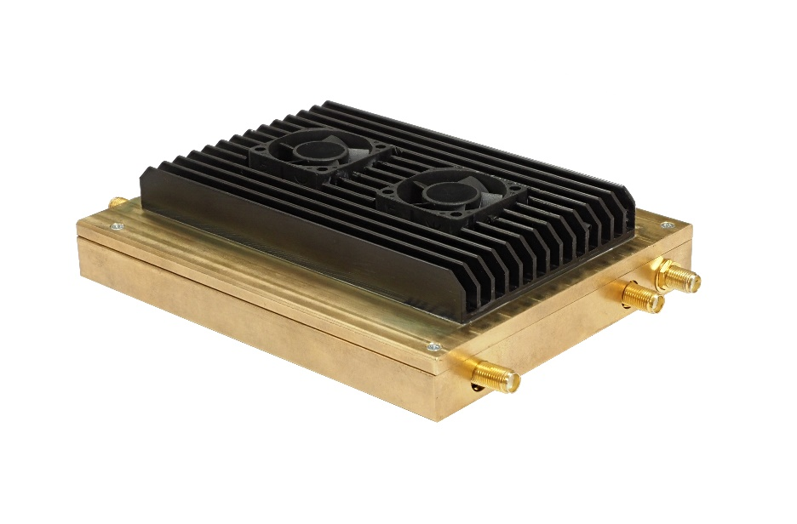

Генератор может использоваться как в составе программно-аппаратного комплекса «СИРИУС-МКИ», так и самостоятельно.

ОСНОВНЫЕ ТЕХНИЧЕСКИЕ ХАРАКТЕРИСТИКИ

Наименование характеристики | Значение
Диапазон частот выходного сигнала, МГц | от 1∙10⁻⁷ до 13000
Пределы допускаемой относительной погрешности установки частоты | ±2∙10⁻⁵
Пределы кратковременной нестабильности частоты опорного генератора (в течение 15 минут) | ±2∙10⁻⁶
Диапазон установки уровня мощности выходного сигнала (в диапазоне частот от 0.1 Гц до 10000 МГц), дБм | от минус 10 до плюс 15
Пределы допускаемой абсолютной погрешности установки уровня мощности выходного сигнала (в диапазоне частот от 10 кГц до 10000 МГц), дБм | ±1
Уровень гармонических составляющих относительно уровня основного сигнала, дБн | минус 20, не более
Уровень негармонических составляющих относительно уровня основного сигнала (отстройка 1 МГц), дБн | минус 50, не более
Спектральная плотность мощности фазовых шумов (частота 1000 МГц, отстройка 1 кГц) дБн/Гц | минус 110, не более
Масса, г, не более | 800
Габаритные размеры, мм  — ширина  — высота  — длина | 109, не более  32, не более  153, не более
Пределы допускаемого напряжения питания (разъём DC), В | 12 ± 0,5
Ток потребления (разъём DC), А | 1.2, не более
Пределы допускаемого входного переменного напряжения (при использовании адаптера), В | от 100 до 240
Потребляемая мощность от сети переменного тока (при использовании адаптера), Вт | 20, не менее
Рабочие условия применения:  -температура окружающего воздуха, °C  -относительная влажность окружающего воздуха, %  -атмосферное давление, кПа | от плюс 5 до плюс 40  от 30 до 80  от 84 до 106

СОСТАВ КОМПЛЕКТА

- Основной блок
- Рамка защитная резиновая
- Блок питания
- Кабель USB A(m) - microUSB B(m)
- ПО на оптическом/электронном носителе

«СК-4 НОВО АС-12»
АНАЛИЗАТОР СПЕКТРА

Анализатор спектра «СК-4 НОВО АС-12» предназначен для измерения параметров спектра высокочастотных радиотехнических сигналов. Устройство используется в качестве измерительного прибора при проведении тестирования радио- и электронных устройств в процессе их разработки, диагностики или определения соответствия заявленным параметрам, а также при выполнении СП, СИ и СО.
Анализатор может использоваться как в составе программно-аппаратного комплекса «СИРИУС-МКИ», так и самостоятельно.

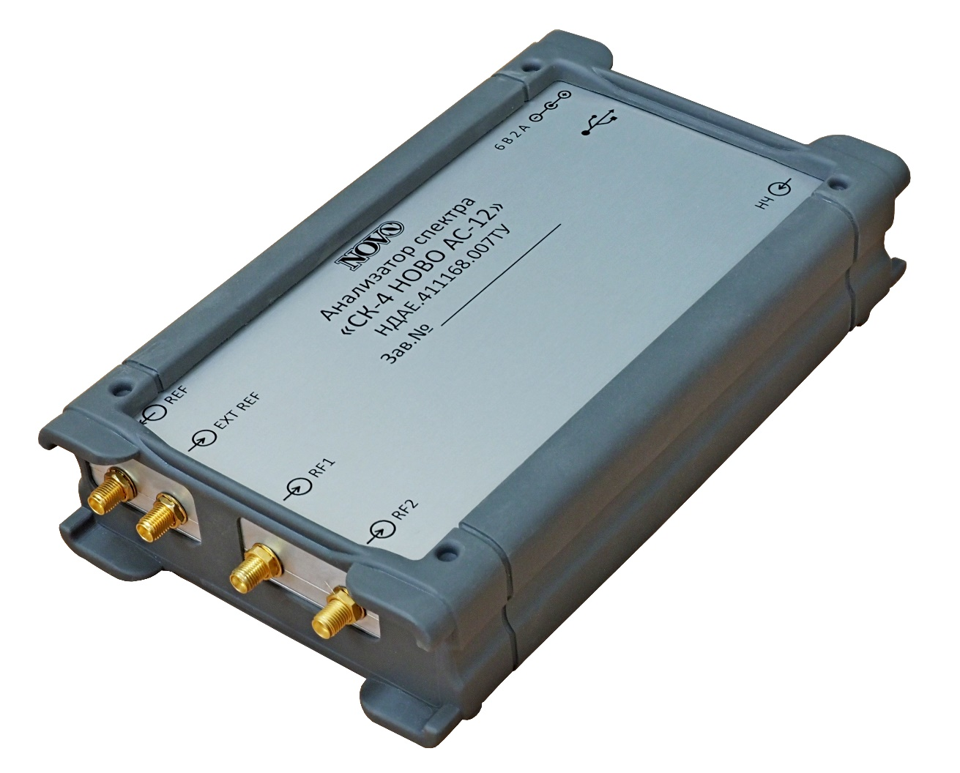

ТЕХНИЧЕСКИЕ ХАРАКТЕРИСТИКИ

Наименование характеристики | Значение
Диапазон частот входного сигнала, МГц | от 0.009 до 14500
Пределы допускаемой относительной погрешности частоты внутреннего опорного генератора | ±1∙10⁻⁶
Максимальный измеряемый уровень входного сигнала (в диапазоне частот от 100 до 10000 МГц, уровень компрессии 1 дБ), дБм | 10, не менее
Пределы допускаемой погрешности измерения уровня входного сигнала (в диапазоне частот от 9 кГц до 10000 МГц, в диапазоне уровней входного сигнала от минус 60 до плюс 10 дБм), дБм | ±1
Средний отображаемый уровень собственных шумов (в диапазоне частот от 100 до 10000 МГц), дБм/Гц | минус 154, не более
Спектральная плотность мощности фазовых шумов (частота 100 МГц, отстройка 1 кГц), дБн/Гц | минус 120, не более
Динамический диапазон измерения уровней входных сигналов, дБ | 100, не менее
Масса, г, не более | 750
Габаритные размеры, мм  — ширина  — высота  — длина | 109, не более  33, не более  203, не более
Пределы допускаемого напряжения питания (разъём DC), В | от 6 до 9
Ток потребления (разъём DC), А | 1.5, не более
Пределы допускаемого входного переменного напряжения (при использовании адаптера), В | от 100 до 240
Потребляемая мощность от сети переменного тока (при использовании адаптера), Вт | 15, не более
Рабочие условия применения:  -температура окружающего воздуха, °C  -относительная влажность окружающего воздуха, %  -атмосферное давление, кПа | от плюс 5 до плюс 40  от 30 до 80  от 84 до 106

СОСТАВ КОМПЛЕКТА

Основной блок
Рамка защитная резиновая
Блок питания
Кабель USB A(m) - USB B(m)
ПО на оптическом/электронном носителе

«СИРИУС-МKИ»
ПРОГРАММНО-АППАРАТНЫЙ КОМПЛЕКС

Комплекс «СИРИУС-МКИ» предназначен для формирование специальных сигналов, обеспечения прохождения сигналов по необходимым каналам, приёма сигналов и их спектрального анализа.
Комплекс позволяет провести все виды исследований, в том числе активными радиотехническими методами.
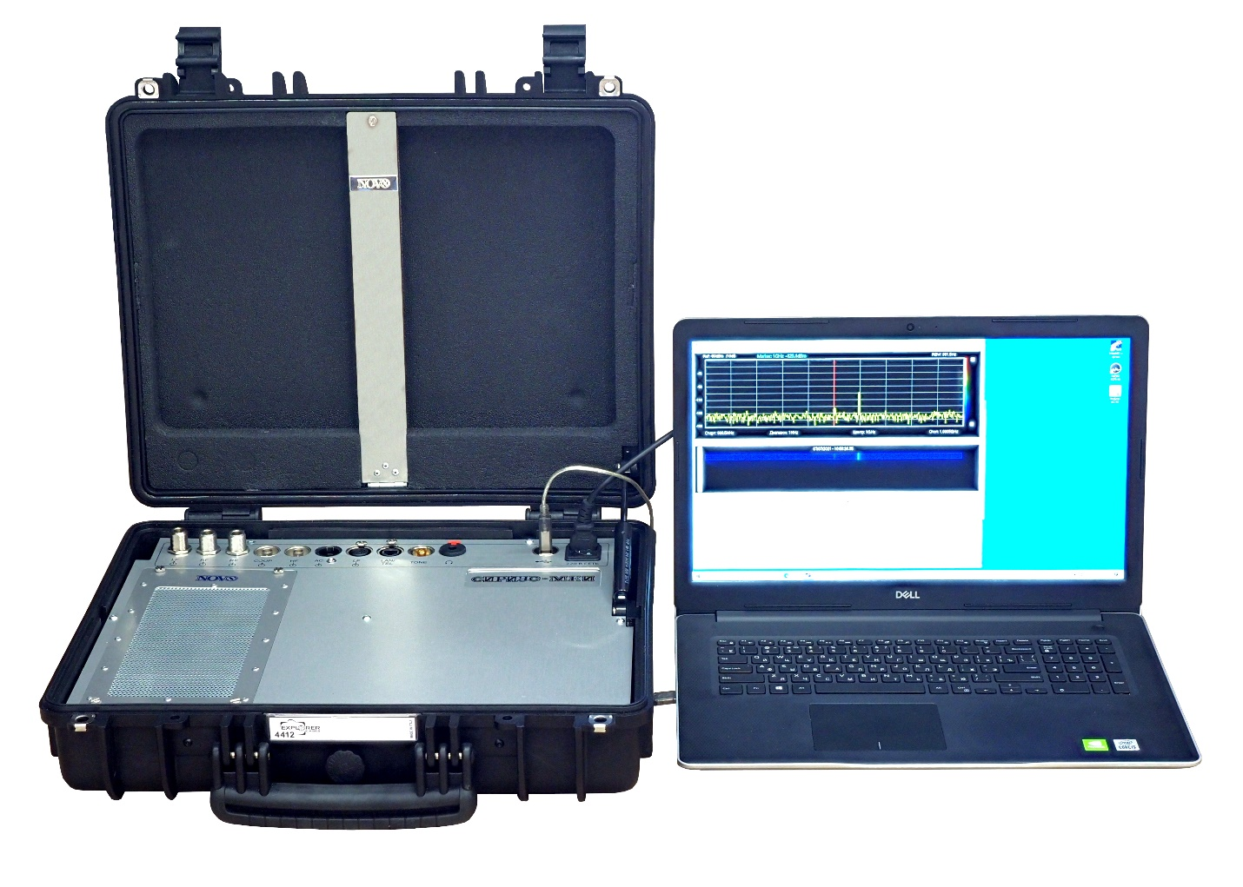
С помощью комплекса «СИРИУС-МКИ» возможно проведение следующих работ:
- спектральный анализ низкочастотных и высокочастотных сигналов в проводных линиях;
- регистрация сигналов речевого диапазона частот в проводных линиях;
- выявление признаков модуляции вторичного излучения объектов контроля;
- обнаружение эффектов высокочастотного навязывания в устройствах, подключенных к проводным или коаксиальным линиям;
- обнаружение модулированного переизлучения при подаче высокочастотного сигнала в проводные линии;
- выявление приемников дистанционного управления и акустоэлектрических преобразователей методом анализа сигналов в цепях питания;
- измерение расстояния до неоднородностей проводных линий с использованием метода рефлектометрии;
- проверка линий с использованием двухполярного напряжения смещения;
- электротехнические измерения первичных параметров слаботочных проводных линий (напряжение постоянного и переменного тока, сопротивление постоянному и переменному току, емкость, вторая и третья гармоники нелинейных искажений);
- проверка линий на наличие гальванических подключений с использованием вольтамперной, импульсной переходной и амплитудно-фазовой характеристик;
- измерение токов утечки в электросиловых кабелях;
- прослеживание трассы прокладки проверяемой линии в стенах и строительных конструкциях.

Отличительными особенностями комплекса являются:
- широкий диапазон частот излучаемых и исследуемых сигналов;
- высокая мощность и низкий фазовый шум генерируемых сигналов;
- широкий динамический диапазон и высокая чувствительность приема сигналов;
- возможность проведения спектрального, корреляционного и временного анализа обрабатываемых сигналов;
- встроенный коммутатор входных сигналов;
- наличие гальванической развязки для входных сигналов и напряжения смещения;
- возможность проведения измерений в электросиловых кабелях под напряжением;
- отсутствие слепых зон при рефлектометрии проводных линий;
- наличие автоматических режимов проверки;
- герметичный, ударопрочный корпус.

ОСНОВНЫЕ ТЕХНИЧЕСКИЕ ХАРАКТЕРИСТИКИ КОМПЛЕКСА

Генерация ВЧ-сигнала
Диапазон частот выходного сигнала, МГц | 0.009 – 13000
Минимальный шаг установки значения выходной частоты, Гц | 1
Диапазон установки уровня мощности выходного сигнала, дБм | от минус 10 до плюс 15
Пределы допускаемой абсолютной погрешности установки уровня мощности выходного сигнала, дБм | ± 1, не более
Спектральная плотность мощности фазовых шумов (на частоте 1 ГГц, при отстройке 1 кГц), дБн/Гц | минус 110, не более
Виды модуляции выходного сигнала | ЧМ; ЧМн; АМ; АМн
Диапазон установки частоты сигнала модуляции, Гц | 100 – 100000
Анализ ВЧ-сигнала
Диапазон частот входного сигнала, МГц | 0.009 – 14500
Пределы допускаемой погрешности измерения уровня входного сигнала, дБм | ± 1, не более
Средний отображаемый уровень собственных шумов, дБн/Гц | минус 154, не более
Минимальное значение полосы разрешения, Гц | 1, не более
Спектральная плотность мощности фазовых шумов (частота 100 МГц, отстройка 1 кГц), дБн/Гц | минус 120, не более
Динамический диапазон измерения уровней входных сигналов, дБ | 150, не менее
Генерация НЧ-сигнала
Диапазон частот выходного сигнала, Гц | 63 – 11300
Минимальный шаг установки значения частоты выходного сигнала, Гц | 1
Диапазон установки напряжения выходного сигнала, дБВ | от минус 30 до 0
Анализ НЧ-сигнала
Диапазон частот входного сигнала, Гц | 20 – 100000
Средний отображаемый уровень собственных шумов (в диапазоне частот от 1 до 100 кГц), дБВ/$\sqrt{Гц}$ (нВ/$\sqrt{Гц}$) | минус 150 (30), не более
Минимальное значение полосы разрешения, Гц | 0.1
Максимальное напряжение входного сигнала (аттенюатор 20 дБ, уровень компрессии 1 дБ), дБВ | 20
Пределы допускаемой погрешности измерения уровня входного сигнала, дБВ | ± 1, не более
Генерация тонального сигнала
Диапазон частот выходного сигнала, Гц | 63 – 11300
Минимальный шаг установки значения частоты выходного сигнала, Гц | 1
Диапазон напряжений выходного сигнала, дБВ | от 0 до минус 30
Контроль проводных линий
Диапазон измеряемых напряжений переменного и постоянного токов, В | 0.001 – 600
Диапазон измеряемых токов, А | 1∙10⁻³ – 1∙10²
Диапазон измеряемых сопротивлений, Ом | 1∙ 10⁰– 2∙10⁷
Диапазон измеряемых ёмкостей, Ф | 1∙10⁻¹² – 1∙10⁻⁵
Диапазон измерения коэффициента гармонических искажений | 10⁻³ – 10⁰
Максимальное напряжение изоляции гальванической развязки, В | 1500
Диапазон перестройки напряжения смещения, В | ± 17
Диапазон амплитуд выходного напряжения тестовых сигналов, В | 1 – 100
Количество каналов встроенного коммутатора сигналов | 30
Максимальная дальность зондирования в режиме «Рефлектометрия», м | 1000

ОБЩИЕ ТЕХНИЧЕСКИЕ ХАРАКТЕРИСТИКИ КОМПЛЕКСА

Наименование характеристики | Значение
Допустимый диапазон напряжения питания от сети переменного тока, В | 100 – 240
Потребляемая мощность, Вт | 300, не более
Габариты основного блока, мм | 474 х 415 х 149
Вес основного блока изделия, кг | 16, не более
Диапазон рабочих температур, ^{о}С | плюс 15 – плюс 40

СОСТАВ КОМПЛЕКТА:

- Основной блок
- Анализатор спектра «СК-4 НОВО АС-12»
- Генератор высокочастотных сигналов «Г-7 НОВО ГСП-10»
- Активная экранированная акустическая система
- Головные телефоны
- Указатель проводки UP-9
- Измерительные клещи UT210
- Имитатор эффектов АЭП и ВЧН
- Имитатор КЦП
- Направленный ответвитель «Омега-АК»
- Комплект измерительных антенн
- Комплект соединительных кабелей и переходников
- Комплект эталонных датчиков «ЭТАЛОН-ВЧО»
- Комплект устройств подключения и вставки в шину заземления
- Управляющая ПЭВМ с предустановленным ПО

В состав комплекса «СИРИУС-МКИ» входит несколько устройств, предназначение и характеристики которых приведены ниже.

УСТРОЙСТВО ДЛЯ ОБНАРУЖЕНИЯ СКРЫТОЙ ПРОВОДКИ «UP-9»

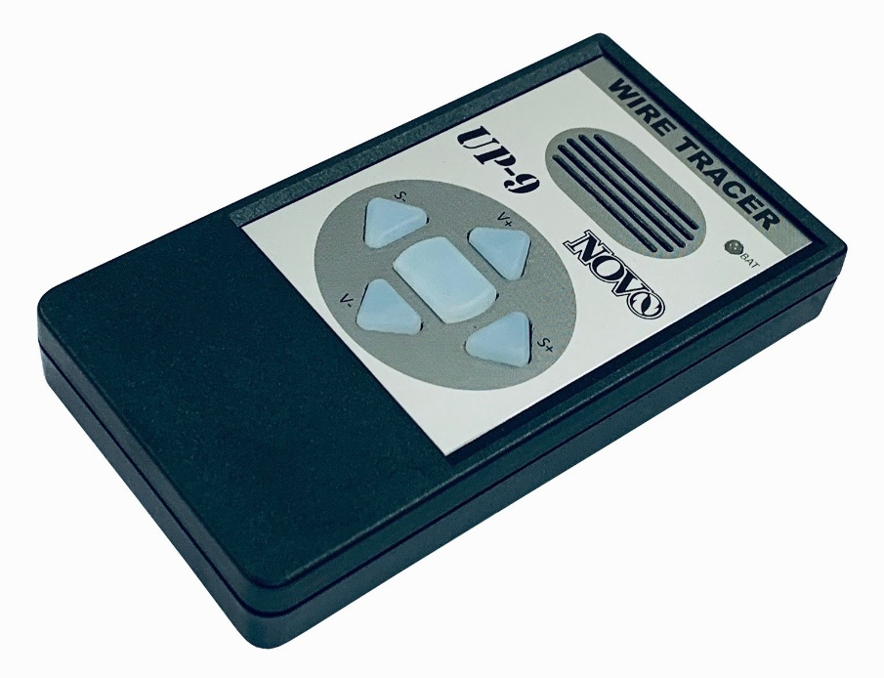

Устройство предназначено для обнаружения места прокладки проводов проверяемой линии, для выявления проводов проверяемой линии в неэкранированных жгутах и для поиска контактов подключения проверяемой линии на распределительном щите.

ТЕХНИЧЕСКИЕ ХАРАКТЕРИСТИКИ

Наименование характеристики | Значение
Рабочая частота, кГц | 500 ± 10
Максимальная длина проверяемой линии, м | 100, не менее
Глубина обнаружения проводки:  в деревянных перекрытиях, см  в бетонных стенах, см | 20, не менее  10, не менее
Напряжение питания, В | 6 – 9
Ток потребления (максимальная громкость):  в режиме тонового сигнала, мА  в режиме щелчков, мА | 200, не более  150, не более
Габариты, мм | 120 х 64 х 22
Вес, кг | 0.2, не более
Диапазон рабочих температур, ^{о}С | плюс 15 – плюс 40
ИМИТАТОР ЭФФЕКТОВ ВЧ-НАВЯЗЫВАНИЯ И АЭП

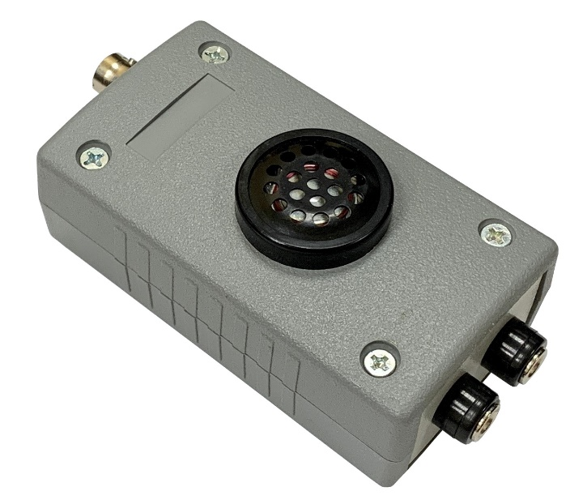

Имитатор эффектов ВЧ-навязывания и АЭП (далее по тексту в данном подразделе - имитатор) предназначен для проверки работоспособности изделия, а также для обучения и тренировки обслуживающего персонала при отработке принципов обнаружения эффектов ВЧ-навязывания и акустоэлектрического преобразования.

ТЕХНИЧЕСКИЕ ХАРАКТЕРИСТИКИ ИМИТАТОРА

Режим формирования эффекта ВЧ-навязывания
Наименование характеристики | Значение
Диапазон рабочих частот, МГц | 0.01 – 100
Диапазон частот модуляции, Гц | 700 – 5000
Входное сопротивление, Ом | 50
Индекс модуляции (при звуковом давлении 94 дБ) | 10⁻³, не менее
Режим формирования эффекта акустоэлектрического преобразования
Наименование характеристики | Значение
Диапазон рабочих частот, Гц | 700 – 5000
Выходное сопротивление, Ом | 8
Напряжение выходного сигнала (при звуковом давлении 94 дБ), мВэфф | 1, не менее
Общие характеристики
Наименование характеристики | Значение
Габариты, мм | 140 х 50 х 35
Вес, кг | 0.15, не более
Диапазон рабочих температур, ^{о}С | плюс 15 – плюс 40

УСТРОЙСТВО «КОМПАКТНЫЕ ЦИФРОВЫЕ КЛЕЩИ ПЕРЕМЕННОГО И ПОСТОЯННОГО ТОКА UT210E»

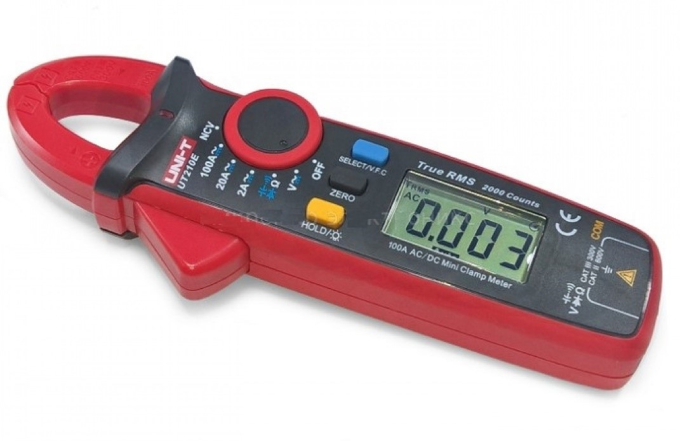
Устройство «Компактные цифровые клещи переменного и постоянного тока UT210E» предназначено для проведения расширенных электротехнических измерений в проверяемых линиях.

Устройство позволяет проводить следующие работы:
- измерение напряжения переменного тока;
- измерение напряжения постоянного тока;
- измерение силы переменного тока;
- измерение силы постоянного тока;
- измерение сопротивления постоянному току;
- измерение емкости;
- обнаружение скрытой проводки сети переменного тока;
- наличие режима «прозвонки» проводных цепей.

ТЕХНИЧЕСКИЕ ХАРАКТЕРИСТИКИ УСТРОЙСТВА

Наименование характеристики | Значение
Напряжение постоянного тока, В | 0.001 – 600
Напряжение переменного тока, Вэфф | 0.001 – 600
Сила постоянного тока, А | 0.001 – 100
Сила переменного тока, А | 0.001 – 100
Сопротивление постоянному току, Ом | 1 – 2 ∙ 10⁷
Емкость, Ф | 10⁻¹² – 2 ∙ 10⁻⁵

НАПРАВЛЕННЫЙ ОТВЕТВИТЕЛЬ «ОМЕГА-АК»

Устройство «Направленный ответвитель «Омега-АК» предназначено для исследования активным радиотехническим методом технических средств, подключённых к коаксиальным кабелям.

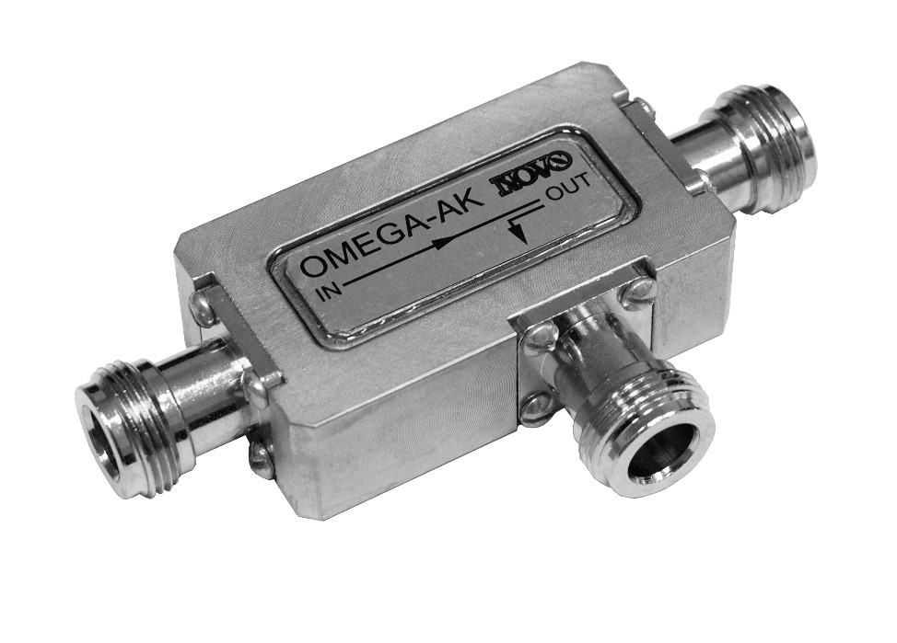

ТЕХНИЧЕСКИЕ ХАРАКТЕРИСТИКИ УСТРОЙСТВА

Наименование характеристики | Значение
Диапазон рабочих частот, МГц | 30 ÷ 6000
Потери в основном канале, дБ | минус 2.5, не более
Коэффициент связи, дБ:  - на частотах 30÷200 МГц  - на частотах 200÷6000 МГц | минус 18, не менее  минус 7, не менее
Габариты, мм | 90 х 48 х 18, не более
Вес, кг | 0.15, не более

УСТРОЙСТВО «ИМИТАТОР ЭФФЕКТА КЦП ПДУ»

Устройство «Имитатор эффекта КЦП ПДУ» предназначено для демонстрации эффекта формирования в цепи питания сигналов от встроенных приёмников дистанционного управления.

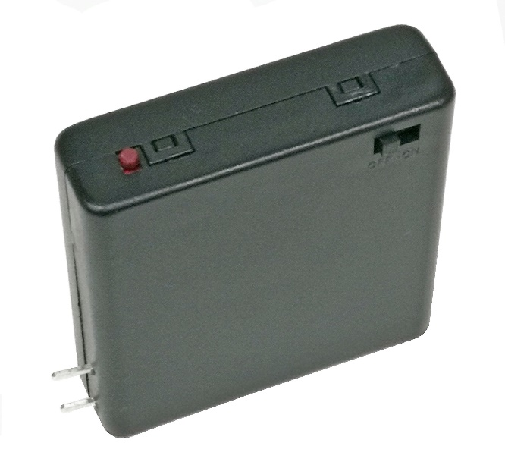
ТЕХНИЧЕСКИЕ ХАРАКТЕРИСТИКИ УСТРОЙСТВА

Наименование характеристики | Значение
Центральная рабочая частота, МГц | 433.92
Ширина полосы пропускания, по уровню -3 dB, МГц | ±3
Вид модуляции сигнала облучения | AM
Допустимый диапазон частот сигнала модуляции, Гц | 100 ÷ 100000
Чувствительность антенного входа приемного устройства, дБм | минус 100
Максимальный уровень выходного сигнала, дБВ (мкВ) | минус 120 (1)
Допустимый диапазон напряжения питания, В | 4.5 ± 0.5
Ток потребления, мА | 7, не более

ГЕНЕРАТОР ВЫСОКОЧАСТОТНЫХ СИГНАЛОВ
«Г-7 НОВО ГСП -10»

Генератор высокочастотных сигналов «Г-7 НОВО ГСП-10» предназначен для генерации гармонических колебаний в диапазоне частот от 0.1 Гц до 13000 МГц.

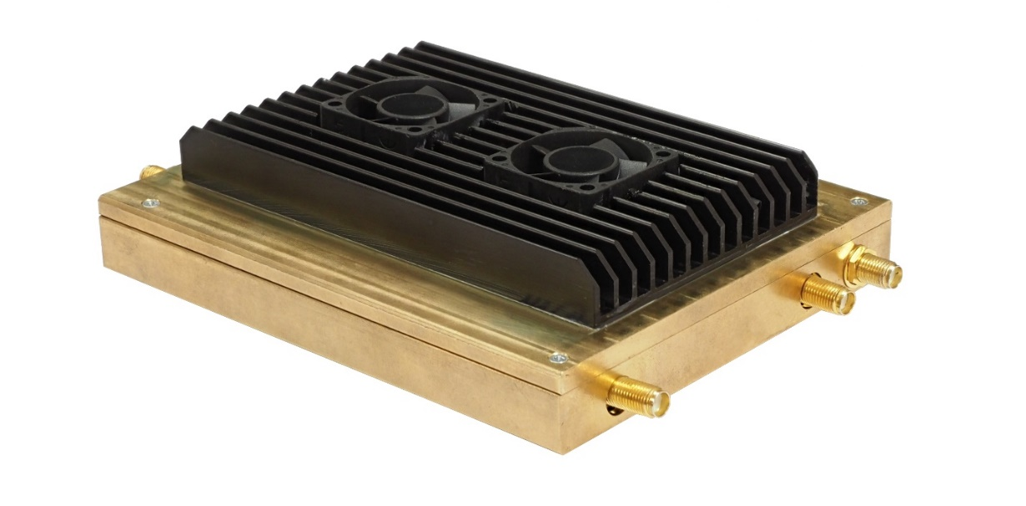
ОСНОВНЫЕ ТЕХНИЧЕСКИЕ ХАРАКТЕРИСТИКИ

Наименование характеристики | Значение
Диапазон частот выходного сигнала, МГц | от 1∙10⁻⁷ до 13000
Пределы допускаемой относительной погрешности установки частоты | ±2∙10⁻⁵
Пределы кратковременной нестабильности частоты опорного генератора (в течение 15 минут) | ±2∙10⁻⁶
Диапазон установки уровня мощности выходного сигнала (в диапазоне частот от 0.1 Гц до 10000 МГц), дБм | от минус 10 до плюс 15
Пределы допускаемой абсолютной погрешности установки уровня мощности выходного сигнала (в диапазоне частот от 10 кГц до 10000 МГц), дБм | ±1
Уровень гармонических составляющих относительно уровня основного сигнала, дБн | минус 20, не более
Уровень негармонических составляющих относительно уровня основного сигнала (отстройка 1 МГц), дБн | минус 50, не более
Спектральная плотность мощности фазовых шумов (частота 1000 МГц, отстройка 1 кГц) дБн/Гц | минус 110, не более
Масса, г, не более | 800
Габаритные размеры, мм  — ширина  — высота  — длина | 109, не более  32, не более  153, не более
Пределы допускаемого напряжения питания (разъём DC), В | 12 ± 0,5
Ток потребления (разъём DC), А | 1.2, не более
Пределы допускаемого входного переменного напряжения (при использовании адаптера), В | от 100 до 240
Потребляемая мощность от сети переменного тока (при использовании адаптера), Вт | 20, не менее
Рабочие условия применения:  -температура окружающего воздуха, °C  -относительная влажность окружающего воздуха, %  -атмосферное давление, кПа | от плюс 5 до плюс 40  от 30 до 80  от 84 до 106

АНАЛИЗАТОР СПЕКТРА «СК-4 НОВО АС-12»

Анализатор спектра «СК-4 НОВО АС-12» предназначен для измерения параметров спектра высокочастотных радиотехнических сигналов. Устройство используется в качестве измерительного прибора при проведении тестирования радио- и электронных устройств в процессе их разработки, диагностики или определения соответствия заявленным параметрам, а также при выполнении СП, СИ и СО.

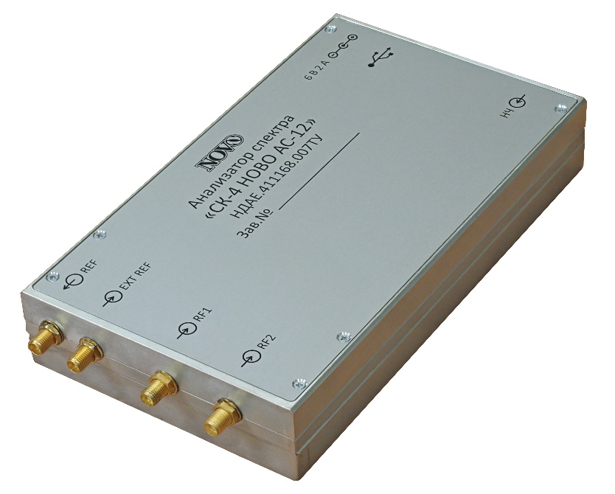

ТЕХНИЧЕСКИЕ ХАРАКТЕРИСТИКИ

Наименование характеристики | Значение
Диапазон частот входного сигнала, МГц | от 0.009 до 14500
Пределы допускаемой относительной погрешности частоты внутреннего опорного генератора | ±1∙10⁻⁶
Максимальный измеряемый уровень входного сигнала (в диапазоне частот от 100 до 10000 МГц, уровень компрессии 1 дБ), дБм | 10, не менее
Пределы допускаемой погрешности измерения уровня входного сигнала (в диапазоне частот от 9 кГц до 10000 МГц, в диапазоне уровней входного сигнала от минус 60 до плюс 10 дБм), дБм | ±1
Средний отображаемый уровень собственных шумов (в диапазоне частот от 100 до 10000 МГц), дБм/Гц | минус 154, не более
Спектральная плотность мощности фазовых шумов (частота 100 МГц, отстройка 1 кГц), дБн/Гц | минус 120, не более
Динамический диапазон измерения уровней входных сигналов, дБ | 100, не менее
Масса, г, не более | 750
Габаритные размеры, мм  — ширина  — высота  — длина | 109, не более  33, не более  203, не более
Пределы допускаемого напряжения питания (разъём DC), В | от 6 до 9
Ток потребления (разъём DC), А | 1.5, не более
Пределы допускаемого входного переменного напряжения (при использовании адаптера), В | от 100 до 240
Потребляемая мощность от сети переменного тока (при использовании адаптера), Вт | 15, не более
Рабочие условия применения:  -температура окружающего воздуха, °C  -относительная влажность окружающего воздуха, %  -атмосферное давление, кПа | от плюс 5 до плюс 40  от 30 до 80  от 84 до 106

ВСТРОЕННЫЙ МОДУЛЬ «КОММУТАТОР ВХОДНЫХ СИГНАЛОВ»

Коммутатор входных сигналов (далее в данном пункте Коммутатор) предназначен для выполнения следующих функций:
- гальванической развязки входных цепей прибора;
- переключения входных низкочастотных соединителей;
- ручного и автоматического перебора возможных комбинаций контактов входных соединителей;
- выбора способа подключения к выбранным контактам линии (симметричный или несимметричный);
- оперативного изменения полярности подключения;
- обеспечения требуемого ослабления входного сигнала;
- формирования напряжения смещения;
- подачи в линию сигнала, обеспечивающего работу трассоискателя (UP-9).

ТЕХНИЧЕСКИЕ ХАРАКТЕРИСТИКИ КОММУТАТОРА

Наименование характеристики | Значение
Полоса пропускания входного сигнала (по уровню минус 3 дБ), МГц | 0 – 100
Максимально допустимое напряжение переменного тока на входном разъеме «AC IN», Вэфф | 380
Максимально допустимое напряжение переменного тока на входном разъеме «LAN/TEL», Вэфф | 250
Максимальное напряжение изоляции гальванической развязки, В | 1500
Диапазон перестройки напряжения смещения (без нагрузки), В | ± 17
Точность перестройки напряжения смещения, В | 1
Выходное сопротивление источника смещения, Ом | 1000
Электронный аттенюатор входного сигнала, дБ | 0; 20

ВСТРОЕННЫЙ МОДУЛЬ «ГЕНЕРАТОР ТОНАЛЬНЫХ СИГНАЛОВ»

Генератор тональных сигналов предназначен для формирования синусоидального сигнала заданного уровня в диапазоне звуковых частот.

ТЕХНИЧЕСКИЕ ХАРАКТЕРИСТИКИ ГЕНЕРАТОРА ТОНАЛЬНЫХ СИГНАЛОВ

Наименование характеристики | Значение
Форма выходного сигнала | синус
Диапазон частот выходного сигнала, Гц | 63 – 11300
Точность перестройки частоты выходного сигнала, Гц | 1
Напряжение выходного сигнала, дБВ | от 0 до минус 30
Точность перестройки уровня выходного сигнала, дБВ | 6
Выходное сопротивление, Ом | 50
Максимальный уровень акустического давления (при использовании акустической системы «ПРИБОЙ», 1 м, 1000 Гц), дБ | 104, не менее

БИКОНИЧЕСКАЯ АНТЕННА ЭЛЕКТРОМАГНИТНОГО ПОЛЯ П6-121

Антенна внесена в Государственный реестр средств измерений под номером 58703-14

Широкополосная измерительная биконическая складная антенна П6-121 предназначена для приема и передачи линейно поляризованного сигнала в диапазоне от 30 до 300 МГц. В зависимости от типа присоединенного оконечного устройства может использоваться для измерения напряженности электромагнитного поля и плотности потока энергии или излучения электромагнитного поля. Рекомендована для метрологических приложений и задач оценки ЭМС и ПЭМИН.

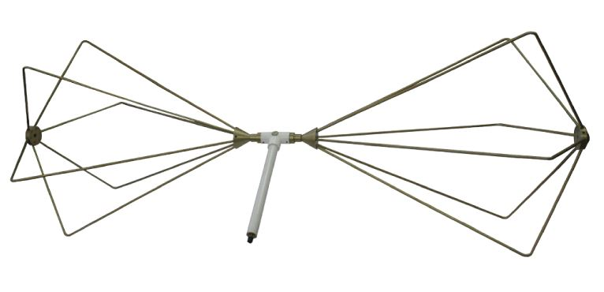

ОТЛИЧИТЕЛЬНЫЕ ОСОБЕННОСТИ АНТЕННЫ:

- Обладает свойствами электрического диполя.
- Стабильные метрологические характеристики позволяют проводить измерения слабых сигналов и генерировать электромагнитное поле с высокой точностью напряженности.
- Удобна для транспортирования в сложенном виде.
- Возможна эксплуатация в лабораторных и полевых условиях, а также на средствах подвижности.

ТЕХНИЧЕСКИЕ ХАРАКТЕРИСТИКИ АНТЕННЫ

Наименование характеристики | Значение
Диапазон частот, МГц | 30 - 300
Коэффициент калибровки, дБ | (10 – 25) ± 2
КСВН типовой | 2
Поляризация | Линейная
Тип антенны | Приёмно-передающая
Тип СВЧ-соединителя | SMA

ОБЩИЕ ХАРАКТЕРИСТИКИ АНТЕННЫ

Наименование характеристики | Значение
Масса, кг | 1.3
Габариты, мм | 1327 х 501 х 501
Максимально подводимая мощность, Вт | 50
Температура эксплуатации, ºС | -40 ... +50

ЛОГОПЕРИОДИЧЕСКАЯ АНТЕННА ЭЛЕКТРОМАГНИТНОГО ПОЛЯ П6-122

Антенна внесена в Государственный реестр средств измерений под номером 58704-14

Измерительная логопериодическая антенна П6-122 совместно с измерительными приемными устройствами и генераторами применяется для измерения плотности потока энергии электромагнитного поля, параметров антенных устройств, параметров электромагнитной совместимости радиоэлектронных средств, а также возбуждения электромагнитного поля с заданной плотностью потока энергии в диапазоне частот от 300 до 3000 МГц. Рекомендуется для решения метрологических задач и задач оценки ПЭМИН. Антенна может использоваться для работы в лабораторных, заводских и полевых условиях. Соответствует ГОСТ 22261-94.

Антенна выполнена в виде продольной решетки вибраторов, питаемых двухпроводной симметричной линией с проводниками квадратного сечения, выполняющие одновременно роль несущей конструкции. Длина вибраторов и расстояние между ними изменяются по закону геометрической прогрессии со знаменателем т = 0,88. Возбуждение двухпроводной линии осуществляется коаксиальным кабелем типа РК-50-2-22, проложенным вдоль одного из проводников двухпроводной линии. Антенна имеет коаксиальный СВЧ - вход с волновым сопротивлением 50 Ом (соединитель SMA (розетка)). Конструкция антенны предусматривает возможность её крепления на стандартный фотоштатив или диэлектрическую треногу.

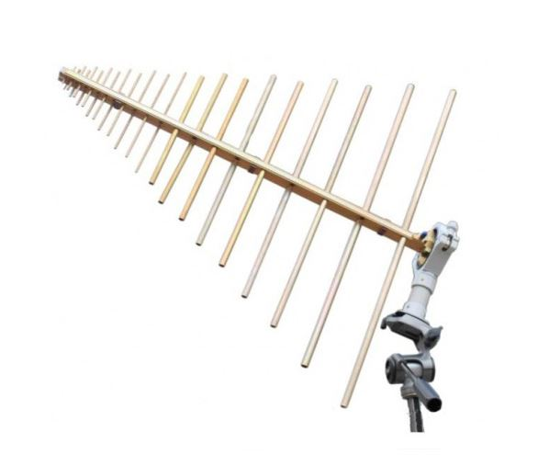
ОТЛИЧИТЕЛЬНЫЕ ОСОБЕННОСТИ АНТЕННЫ:

- Ширина диаграммы направленности антенны слабо зависит от частоты.
- Стабильные метрологические характеристики позволяют использовать антенну в качестве рабочего эталона.
- Защита оконечного оборудования от статического электричества обеспечивается конструкцией антенны (с применением заземляющего устройства).
- Возможна эксплуатация в лабораторных и полевых условиях, а также на средствах подвижности. По требованию заказчика может изготавливаться во влагозащитном исполнении в соответствии с стандартом IP54;
- Имеет различные варианты крепления;
- Может использоваться как элемент многолучевых антенных решеток.

ТЕХНИЧЕСКИЕ ХАРАКТЕРИСТИКИ АНТЕННЫ

Наименование характеристики | Значение
Диапазон рабочих частот, МГц | 300 - 3000
Коэффициент усиления антенны, дБ | ≥5
Пределы погрешности коэффициента усиления антенны | ±2
КСВН | 2
Габариты, мм | 726х659х33
Масса, кг | 1,7
Диапазон рабочих температур, ^{о}С | минус 40…+50

СОСТАВ КОМПЛЕКТА:

- Антенна П6-122
- Сертификат первичной поверки
- Узел крепления АК-02 М

ШИРОКОПОЛОСНАЯ РУПОРНАЯ АНТЕННА П6-223

Антенна внесена в Государственный реестр средств измерений под номером 70142-18

Широкополосная измерительная рупорная антенна П6-223 на базе H - образного волновода предназначена для приема и передачи линейно поляризованного сигнала в диапазоне от 0,8 до 18 ГГц. В зависимости от типа присоединенного оконечного устройства может использоваться для измерения напряженности электромагнитного поля или плотности потока энергии, излучения электромагнитного поля, определения поляризации сигнала и направления на источник излучения. Рекомендована для метрологических приложений и задач оценки ЭМС и ПЭМИН. Соответствует ГОСТ 22261-94.

Антенна представляет собой пирамидальный рупор, обеспечивающий работу в диапазоне частот от 0,8 до 18 ГГц. Антенна выполнена на базе излучателя «Вивальди» и имеет коаксиальный СВЧ-вход с волновым сопротивлением 50 Ом (соединитель SMA/N (розетка)). Конструкция антенны предусматривает возможность её крепления на стандартный фотоштатив или диэлектрическую треногу.

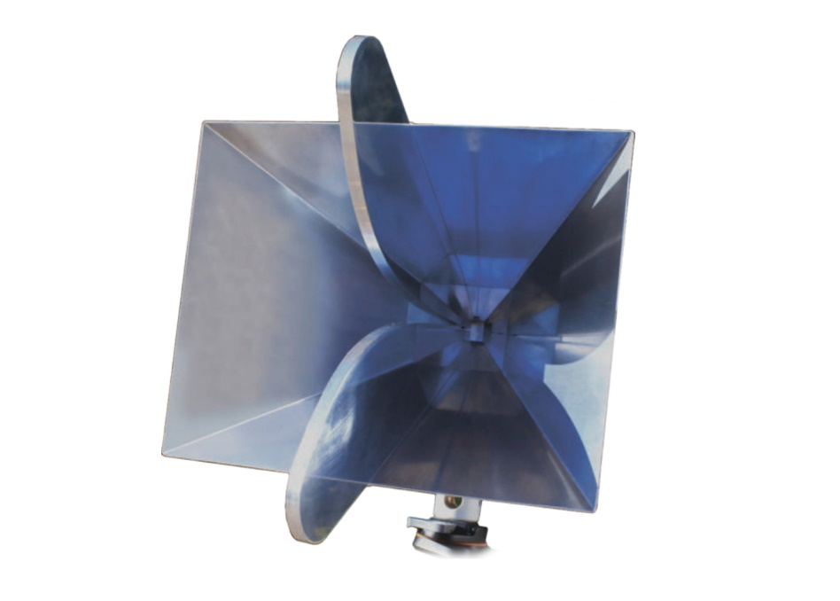

ОТЛИЧИТЕЛЬНЫЕ ОСОБЕННОСТИ АНТЕННЫ:

- Идеально подходит для измерения радиопомех
- Стабильные метрологические характеристики позволяют проводить измерения слабых сигналов и генерировать электромагнитное поле без значимых обратных потерь
- Защита оконечного оборудования от статического электричества обеспечивается конструкцией антенны (с применением заземляющего устройства)
- Возможна эксплуатация в лабораторных и полевых условиях, а также на подвижных средствах

ТЕХНИЧЕСКИЕ ХАРАКТЕРИСТИКИ АНТЕННЫ

Наименование характеристики | Значение
Диапазон рабочих частот, ГГц | 0,8 - 18
Коэффициент усиления антенны, дБ | ≥6
КСВН | 1,8
Пределы погрешности коэффициента усиления антенны с разъемом SMA-типа, дБ | ±2
Габариты, мм | 310х330х312
Масса, кг | 2,3
Диапазон рабочих температур, ^{о}С | минус 40…+50

СОСТАВ КОМПЛЕКТА:

- Антенна П6-223
- Сертификат первичной калибровки
- Узел крепления АК-02 М

«СИРИУС-МK»
ПРОГРАММНО-АППАРАТНЫЙ КОМПЛЕКС ДЛЯ ПРОВЕРКИ ПРОВОДНЫХ ЛИНИЙ И ПРОВЕДЕНИЯ ИССЛЕДОВАНИЙ АКТИВНЫМИ МЕТОДАМИ

Комплекс «СИРИУС-МК» предназначен для выявления демаскирующих признаков электронных устройств, используемых для негласного получения информации, в технических средствах, проводных коммуникациях и в помещениях.
Комплекс позволяет провести все виды исследований, в том числе активными радиотехническими методами.
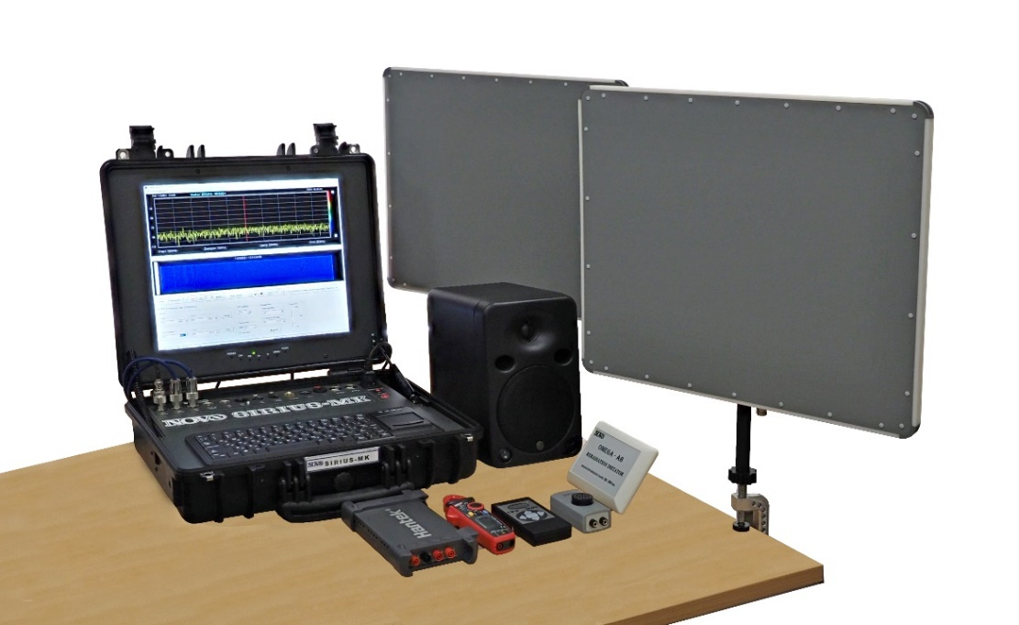

С помощью комплекса «СИРИУС-МК» возможно проведение следующих работ:
- спектральный анализ низкочастотных и высокочастотных сигналов в проводных линиях;
- регистрация сигналов речевого диапазона частот в проводных линиях;
- выявление признаков модуляции вторичного излучения объектов контроля;
- обнаружение эффектов высокочастотного навязывания в устройствах, подключенных к проводным или коаксиальным линиям;
- обнаружение модулированного переизлучения при подаче высокочастотного сигнала в проводные линии;
- выявление приемников дистанционного управления и акустоэлектрических преобразователей методом анализа сигналов в цепях питания;
- измерение расстояния до неоднородностей проводных линий с использованием метода рефлектометрии;
- проверка линий с использованием двухполярного напряжения смещения;
- электротехнические измерения первичных параметров слаботочных проводных линий (напряжение постоянного и переменного тока, сопротивление постоянному и переменному току, емкость, вторая и третья гармоники нелинейных искажений);
- проверка линий на наличие гальванических подключений с использованием вольтамперной, импульсной переходной и амплитудно-фазовой характеристик;
- измерение токов утечки в электросиловых кабелях;
- прослеживание трассы прокладки проверяемой линии в стенах и строительных конструкциях.

Отличительными особенностями комплекса являются:
- широкий диапазон частот излучаемых и исследуемых сигналов;
- высокая мощность и низкий фазовый шум генерируемых сигналов;
- широкий динамический диапазон и высокая чувствительность приема сигналов;
- возможность проведения спектрального, корреляционного и временного анализа обрабатываемых сигналов;
- встроенный коммутатор входных сигналов;
- наличие гальванической развязки для входных сигналов и напряжения смещения;
- возможность проведения измерений в электросиловых кабелях под напряжением;
- отсутствие слепых зон при рефлектометрии проводных линий;
- наличие автоматических режимов проверки;
- герметичный, ударопрочный корпус.

ОСНОВНЫЕ ТЕХНИЧЕСКИЕ ХАРАКТЕРИСТИКИ КОМПЛЕКСА

Генерация ВЧ-сигнала
Диапазон частот выходного сигнала, МГц | 0.009 – 13000
Минимальный шаг установки значения выходной частоты, Гц | 1
Диапазон установки уровня мощности выходного сигнала, дБм | от минус 10 до плюс 15
Пределы допускаемой абсолютной погрешности установки уровня мощности выходного сигнала, дБм | ± 1, не более
Спектральная плотность мощности фазовых шумов (на частоте 1 ГГц, при отстройке 1 кГц), дБн/Гц | минус 110, не более
Виды модуляции выходного сигнала | ЧМ; ЧМн; АМ; АМн
Диапазон установки частоты сигнала модуляции, Гц | 100 – 100000
Анализ ВЧ-сигнала
Диапазон частот входного сигнала, МГц | 0.009 – 14500
Пределы допускаемой погрешности измерения уровня входного сигнала, дБм | ± 1, не более
Средний отображаемый уровень собственных шумов, дБн/Гц | минус 154, не более
Минимальное значение полосы разрешения, Гц | 1, не более
Спектральная плотность мощности фазовых шумов (частота 100 МГц, отстройка 1 кГц), дБн/Гц | минус 120, не более
Динамический диапазон измерения уровней входных сигналов, дБ | 150, не менее
Генерация НЧ-сигнала
Диапазон частот выходного сигнала, Гц | 63 – 11300
Минимальный шаг установки значения частоты выходного сигнала, Гц | 1
Диапазон установки напряжения выходного сигнала, дБВ | от минус 30 до 0
Анализ НЧ-сигнала
Диапазон частот входного сигнала, Гц | 20 – 100000
Средний отображаемый уровень собственных шумов (в диапазоне частот от 1 до 100 кГц), дБВ/$\sqrt{Гц}$ (нВ/$\sqrt{Гц}$) | минус 150 (30), не более
Минимальное значение полосы разрешения, Гц | 0.1
Максимальное напряжение входного сигнала (аттенюатор 20 дБ, уровень компрессии 1 дБ), дБВ | 20
Пределы допускаемой погрешности измерения уровня входного сигнала, дБВ | ± 1, не более
Генерация тонального сигнала
Диапазон частот выходного сигнала, Гц | 63 – 11300
Минимальный шаг установки значения частоты выходного сигнала, Гц | 1
Диапазон напряжений выходного сигнала, дБВ | от 0 до минус 30
Контроль проводных линий
Диапазон измеряемых напряжений переменного и постоянного токов, В | 0.001 – 600
Диапазон измеряемых токов, А | 1∙10⁻³ – 1∙10²
Диапазон измеряемых сопротивлений, Ом | 1∙ 10⁰– 2∙10⁷
Диапазон измеряемых ёмкостей, Ф | 1∙10⁻¹² – 1∙10⁻⁵
Диапазон измерения коэффициента гармонических искажений | 10⁻³ – 10⁰
Максимальное напряжение изоляции гальванической развязки, В | 1500
Диапазон перестройки напряжения смещения, В | ± 17
Диапазон амплитуд выходного напряжения тестовых сигналов, В | 1 – 100
Количество каналов встроенного коммутатора сигналов | 30
Максимальная дальность зондирования в режиме «Рефлектометрия», м | 1000

ОБЩИЕ ТЕХНИЧЕСКИЕ ХАРАКТЕРИСТИКИ КОМПЛЕКСА

Наименование характеристики | Значение
Допустимый диапазон напряжения питания от сети переменного тока, В | 100 – 240
Потребляемая мощность, Вт | 300, не более
Габариты основного блока, мм | 474 х 415 х 149
Вес основного блока изделия, кг | 16, не более
Диапазон рабочих температур, ^{о}С | плюс 15 – плюс 40

СОСТАВ КОМПЛЕКТА:

- Основной блок
- Анализатор спектра «СК-4 НОВО АС-12»
- Генератор высокочастотных сигналов «Г-7 НОВО ГСП-10»
- Активная экранированная акустическая система
- Головные телефоны
- Указатель проводки UP-9
- Измерительные клещи UT210
- Имитатор эффектов АЭП и ВЧН
- Имитатор КЦП
- Направленный ответвитель «Омега-АК»
- Комплект антенн
- Комплект соединительных кабелей и переходников
- Комплект эталонных датчиков «ЭТАЛОН-ВЧО»
- Комплект устройств подключения и вставки в шину заземления

В состав комплекса «СИРИУС-МК» входит несколько устройств, предназначение и характеристики которых приведены ниже.

УСТРОЙСТВО ДЛЯ ОБНАРУЖЕНИЯ СКРЫТОЙ ПРОВОДКИ «UP-9»

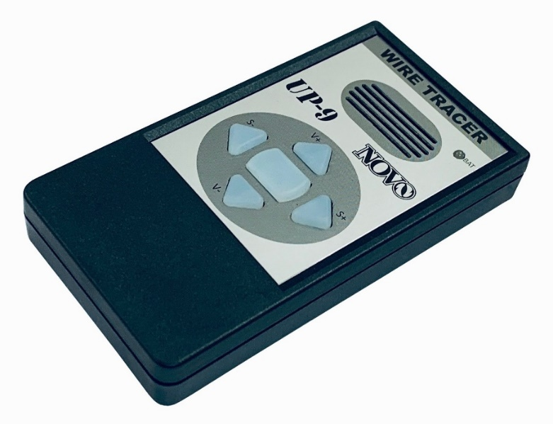

Устройство предназначено для обнаружения места прокладки проводов проверяемой линии, для выявления проводов проверяемой линии в неэкранированных жгутах и для поиска контактов подключения проверяемой линии на распределительном щите.

ТЕХНИЧЕСКИЕ ХАРАКТЕРИСТИКИ

Наименование характеристики | Значение
Рабочая частота, кГц | 500 ± 10
Максимальная длина проверяемой линии, м | 100, не менее
Глубина обнаружения проводки:  в деревянных перекрытиях, см  в бетонных стенах, см | 20, не менее  10, не менее
Напряжение питания, В | 6 – 9
Ток потребления (максимальная громкость):  в режиме тонового сигнала, мА  в режиме щелчков, мА | 200, не более  150, не более
Габариты, мм | 120 х 64 х 22
Вес, кг | 0.2, не более
Диапазон рабочих температур, ^{о}С | плюс 15 – плюс 40

ИМИТАТОР ЭФФЕКТОВ ВЧ-НАВЯЗЫВАНИЯ И АЭП

Имитатор эффектов ВЧ-навязывания и АЭП (далее по тексту в данном подразделе - имитатор) предназначен для проверки работоспособности изделия, а также для обучения и тренировки обслуживающего персонала при отработке принципов обнаружения эффектов ВЧ-навязывания и акустоэлектрического преобразования.

ТЕХНИЧЕСКИЕ ХАРАКТЕРИСТИКИ ИМИТАТОРА

Режим формирования эффекта ВЧ-навязывания
Наименование характеристики | Значение
Диапазон рабочих частот, МГц | 0.01 – 100
Диапазон частот модуляции, Гц | 700 – 5000
Входное сопротивление, Ом | 50
Индекс модуляции (при звуковом давлении 94 дБ) | 10⁻³, не менее
Режим формирования эффекта акустоэлектрического преобразования
Наименование характеристики | Значение
Диапазон рабочих частот, Гц | 700 – 5000
Выходное сопротивление, Ом | 8
Напряжение выходного сигнала (при звуковом давлении 94 дБ), мВэфф | 1, не менее
Общие характеристики
Наименование характеристики | Значение
Габариты, мм | 140 х 50 х 35
Вес, кг | 0.15, не более
Диапазон рабочих температур, ^{о}С | плюс 15 – плюс 40

УСТРОЙСТВО «КОМПАКТНЫЕ ЦИФРОВЫЕ КЛЕЩИ ПЕРЕМЕННОГО И ПОСТОЯННОГО ТОКА UT210E»

Устройство «Компактные цифровые клещи переменного и постоянного тока UT210E» предназначено для проведения расширенных электротехнических измерений в проверяемых линиях.

Устройство позволяет проводить следующие работы:
- измерение напряжения переменного тока;
- измерение напряжения постоянного тока;
- измерение силы переменного тока;
- измерение силы постоянного тока;
- измерение сопротивления постоянному току;
- измерение емкости;
- обнаружение скрытой проводки сети переменного тока;
- наличие режима «прозвонки» проводных цепей.

ТЕХНИЧЕСКИЕ ХАРАКТЕРИСТИКИ УСТРОЙСТВА

Наименование характеристики | Значение
Напряжение постоянного тока, В | 0.001 – 600
Напряжение переменного тока, Вэфф | 0.001 – 600
Сила постоянного тока, А | 0.001 – 100
Сила переменного тока, А | 0.001 – 100
Сопротивление постоянному току, Ом | 1 – 2 ∙ 10⁷
Емкость, Ф | 10⁻¹² – 2 ∙ 10⁻⁵

НАПРАВЛЕННЫЙ ОТВЕТВИТЕЛЬ «ОМЕГА-АК»

Устройство «Направленный ответвитель «Омега-АК» предназначено для исследования активным радиотехническим методом технических средств, подключённых к коаксиальным кабелям.

ТЕХНИЧЕСКИЕ ХАРАКТЕРИСТИКИ УСТРОЙСТВА

Наименование характеристики | Значение
Диапазон рабочих частот, МГц | 30 - 6000
Потери в основном канале, дБ | минус 2.5, не более
Коэффициент связи, дБ:  - на частотах 30÷200 МГц  - на частотах 200÷6000 МГц | минус 18, не менее  минус 7, не менее
Габариты, мм | 90 х 48 х 18, не более
Вес, кг | 0.15, не более

«ПРИБОЙ-АИ»
АКТИВНАЯ АКУСТИЧЕСКАЯ МИНИ СИСТЕМА СО ВСТРОЕННЫМ ГЕНЕРАТОРОМ

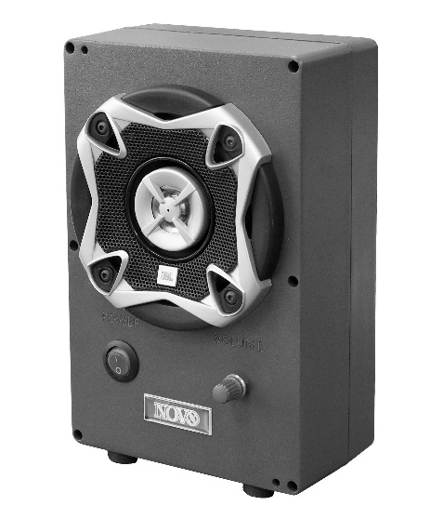
Активная акустическая мини система со встроенным генератором «ПРИБОЙ-АИ» предназначена для генерации, усиления и излучения тонального или шумового сигналов.
Изделие может использоваться при выполнении следующих работ:
- проверке и измерении параметров звукоизолирующих свойств помещений, конструкций и инженерных коммуникаций;
- проверке эффективности акустического зашумления;
- озвучивании основных и вспомогательных технических средств при проведении специальных исследований;
- аттестации выделенных (защищаемых) помещений.

ОСНОВНЫЕ ТЕХНИЧЕСКИЕ ХАРАКТЕРИСТИКИ

Излучаемый сигнал при работе от встроенного генератора, Гц:  - тональный  - белый шум | 1000  125 - 8000
Излучаемый сигнал при работе от внешнего источника, Гц:  - тональный  - белый шум | 20 - 20000  20 - 20000
Акустическое давление максимальное, дБ, не менее  - на частоте 1000 Гц  - в полосе белого шума | 94  94
Напряжение питания, В | 220 ± 20
Габариты, мм | 228х145х103,  не более
Диапазон рабочих температур, °С | +10 - +50
Масса, кг | 2.0,  не более

СОСТАВ КОМПЛЕКТА

- Активная акустическая система «Прибой-АИ»
- Сетевой шнур питания
- Кабель для подключения внешнего генератора

УСТРОЙСТВО «ИМИТАТОР ЭФФЕКТА КЦП ПДУ»

Устройство «Имитатор эффекта КЦП ПДУ» предназначено для демонстрации эффекта формирования в цепи питания сигналов от встроенных приёмников дистанционного управления.

ТЕХНИЧЕСКИЕ ХАРАКТЕРИСТИКИ УСТРОЙСТВА

Наименование характеристики | Значение
Центральная рабочая частота, МГц | 433.92
Ширина полосы пропускания, по уровню -3 dB, МГц | ±3
Вид модуляции сигнала облучения | AM
Допустимый диапазон частот сигнала модуляции, Гц | 100 ÷ 100000
Чувствительность антенного входа приемного устройства, дБм | минус 100
Максимальный уровень выходного сигнала, дБВ (мкВ) | минус 120 (1)
Допустимый диапазон напряжения питания, В | 4.5 ± 0.5
Ток потребления, мА | 7, не более

ГЕНЕРАТОР ВЫСОКОЧАСТОТНЫХ СИГНАЛОВ
«Г-7 НОВО ГСП -10»

Генератор высокочастотных сигналов «Г-7 НОВО ГСП-10» предназначен для генерации гармонических колебаний в диапазоне частот от 0.1 Гц до 13000 МГц.

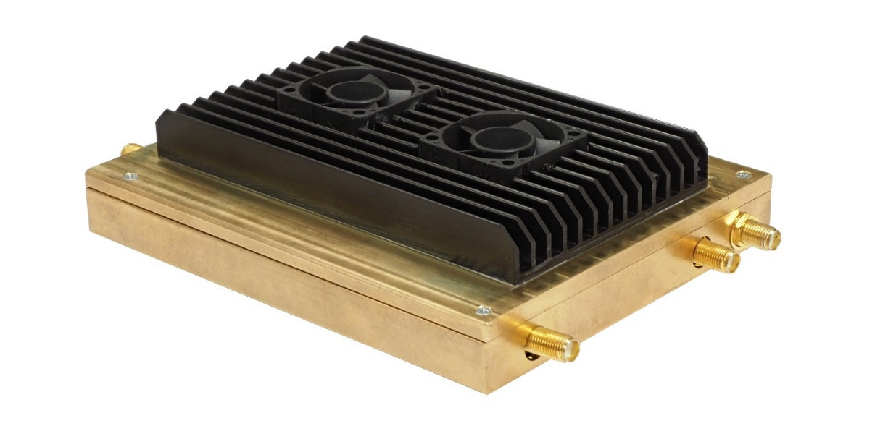
ОСНОВНЫЕ ТЕХНИЧЕСКИЕ ХАРАКТЕРИСТИКИ

Наименование характеристики | Значение
Диапазон частот выходного сигнала, МГц | от 1∙10⁻⁷ до 13000
Пределы допускаемой относительной погрешности установки частоты | ±2∙10⁻⁵
Пределы кратковременной нестабильности частоты опорного генератора (в течение 15 минут) | ±2∙10⁻⁶
Диапазон установки уровня мощности выходного сигнала (в диапазоне частот от 0.1 Гц до 10000 МГц), дБм | от минус 10 до плюс 15
Пределы допускаемой абсолютной погрешности установки уровня мощности выходного сигнала (в диапазоне частот от 10 кГц до 10000 МГц), дБм | ±1
Уровень гармонических составляющих относительно уровня основного сигнала, дБн | минус 20, не более
Уровень негармонических составляющих относительно уровня основного сигнала (отстройка 1 МГц), дБн | минус 50, не более
Спектральная плотность мощности фазовых шумов (частота 1000 МГц, отстройка 1 кГц) дБн/Гц | минус 110, не более
Масса, г, не более | 800
Габаритные размеры, мм  — ширина  — высота  — длина | 109, не более  32, не более  153, не более
Пределы допускаемого напряжения питания (разъём DC), В | 12 ± 0,5
Ток потребления (разъём DC), А | 1.2, не более
Пределы допускаемого входного переменного напряжения (при использовании адаптера), В | от 100 до 240
Потребляемая мощность от сети переменного тока (при использовании адаптера), Вт | 20, не менее
Рабочие условия применения:  -температура окружающего воздуха, °C  -относительная влажность окружающего воздуха, %  -атмосферное давление, кПа | от плюс 5 до плюс 40  от 30 до 80  от 84 до 106

АНАЛИЗАТОР СПЕКТРА «СК-4 НОВО АС-12»

Анализатор спектра «СК-4 НОВО АС-12» предназначен для измерения параметров спектра высокочастотных радиотехнических сигналов. Устройство используется в качестве измерительного прибора при проведении тестирования радио- и электронных устройств в процессе их разработки, диагностики или определения соответствия заявленным параметрам, а также при выполнении СП, СИ и СО.

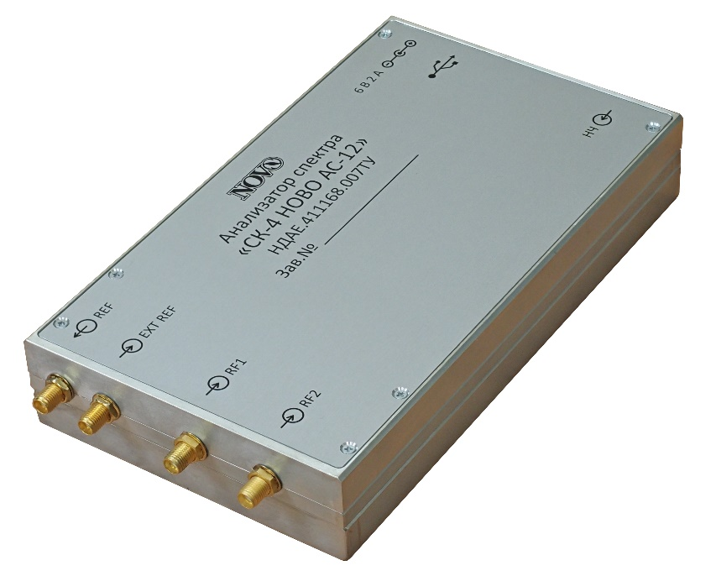

ТЕХНИЧЕСКИЕ ХАРАКТЕРИСТИКИ

Наименование характеристики | Значение
Диапазон частот входного сигнала, МГц | от 0.009 до 14500
Пределы допускаемой относительной погрешности частоты внутреннего опорного генератора | ±1∙10⁻⁶
Максимальный измеряемый уровень входного сигнала (в диапазоне частот от 100 до 10000 МГц, уровень компрессии 1 дБ), дБм | 10, не менее
Пределы допускаемой погрешности измерения уровня входного сигнала (в диапазоне частот от 9 кГц до 10000 МГц, в диапазоне уровней входного сигнала от минус 60 до плюс 10 дБм), дБм | ±1
Средний отображаемый уровень собственных шумов (в диапазоне частот от 100 до 10000 МГц), дБм/Гц | минус 154, не более
Спектральная плотность мощности фазовых шумов (частота 100 МГц, отстройка 1 кГц), дБн/Гц | минус 120, не более
Динамический диапазон измерения уровней входных сигналов, дБ | 100, не менее
Масса, г, не более | 750
Габаритные размеры, мм  — ширина  — высота  — длина | 109, не более  33, не более  203, не более
Пределы допускаемого напряжения питания (разъём DC), В | от 6 до 9
Ток потребления (разъём DC), А | 1.5, не более
Пределы допускаемого входного переменного напряжения (при использовании адаптера), В | от 100 до 240
Потребляемая мощность от сети переменного тока (при использовании адаптера), Вт | 15, не более
Рабочие условия применения:  -температура окружающего воздуха, °C  -относительная влажность окружающего воздуха, %  -атмосферное давление, кПа | от плюс 5 до плюс 40  от 30 до 80  от 84 до 106

ВСТРОЕННЫЙ МОДУЛЬ «КОММУТАТОР ВХОДНЫХ СИГНАЛОВ»

Коммутатор входных сигналов (далее в данном пункте Коммутатор) предназначен для выполнения следующих функций:
- гальванической развязки входных цепей прибора;
- переключения входных низкочастотных соединителей;
- ручного и автоматического перебора возможных комбинаций контактов входных соединителей;
- выбора способа подключения к выбранным контактам линии (симметричный или несимметричный);
- оперативного изменения полярности подключения;
- обеспечения требуемого ослабления входного сигнала;
- формирования напряжения смещения;
- подачи в линию сигнала, обеспечивающего работу трассоискателя (UP-9).

ТЕХНИЧЕСКИЕ ХАРАКТЕРИСТИКИ КОММУТАТОРА

Наименование характеристики | Значение
Полоса пропускания входного сигнала (по уровню минус 3 дБ), МГц | 0 – 100
Максимально допустимое напряжение переменного тока на входном разъеме «AC IN», Вэфф | 380
Максимально допустимое напряжение переменного тока на входном разъеме «LAN/TEL», Вэфф | 250
Максимальное напряжение изоляции гальванической развязки, В | 1500
Диапазон перестройки напряжения смещения (без нагрузки), В | ± 17
Точность перестройки напряжения смещения, В | 1
Выходное сопротивление источника смещения, Ом | 1000
Электронный аттенюатор входного сигнала, дБ | 0; 20

ВСТРОЕННЫЙ МОДУЛЬ «ГЕНЕРАТОР ТОНАЛЬНЫХ СИГНАЛОВ»

Генератор тональных сигналов предназначен для формирования синусоидального сигнала заданного уровня в диапазоне звуковых частот.

ТЕХНИЧЕСКИЕ ХАРАКТЕРИСТИКИ ГЕНЕРАТОРА ТОНАЛЬНЫХ СИГНАЛОВ

Наименование характеристики | Значение
Форма выходного сигнала | синус
Диапазон частот выходного сигнала, Гц | 63 – 11300
Точность перестройки частоты выходного сигнала, Гц | 1
Напряжение выходного сигнала, дБВ | от 0 до минус 30
Точность перестройки уровня выходного сигнала, дБВ | 6
Выходное сопротивление, Ом | 50
Максимальный уровень акустического давления (при использовании акустической системы «ПРИБОЙ», 1 м, 1000 Гц), дБ | 104, не менее

«АШП-3» ШИРОКОПОЛОСНАЯ АНТЕННА

Антенна предназначена для приема и передачи электромагнитных колебаний в диапазоне частот 100 ÷ 4000 МГц. Используется совместно с широкодиапазонными приемными и передающими устройствами, в том числе входящими в состав программно-аппаратных комплексов.

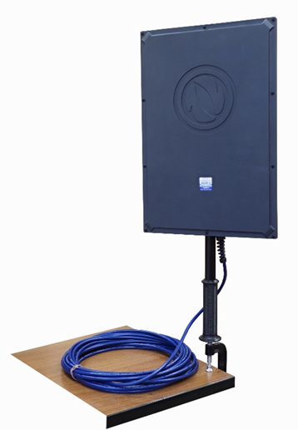 | 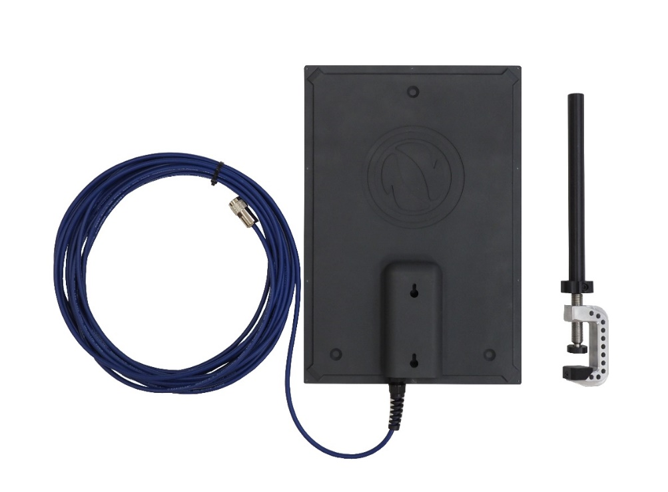

ТЕХНИЧЕСКИЕ ХАРАКТЕРИСТИКИ

Наименование параметра | Значение
Диапазон рабочих частот, МГц | 100 - 4000
Входное сопротивление, Ом | 50
Коэффициент стоячей волны, не более | 2
Поляризация | линейная вертикальная
Диаграмма направленности | круговая с неравномерностью  2 дБ в горизонтальной плоскости
Диапазон рабочих температур, °С | -30 - +50
Кабельный разъем | N-тип
Вес, кг | 1,95 , не более
Габариты (без кабеля), мм | 270х483х43, не более
Длина кабеля, м | 10±0,1

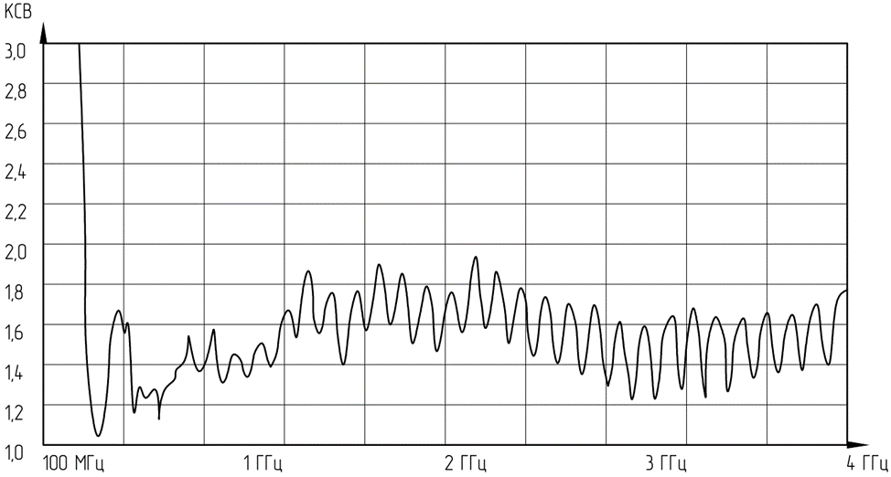
График КСВ антенны

Состав комплекта:
- антенна с кабелем;
- стойка.

«АШН-4» АНТЕННА ШИРОКОПОЛОСНАЯ НАПРАВЛЕННАЯ

Антенна используется совместно с широкодиапазонными приемными и передающими устройствами, в том числе входящими в состав программно-аппаратных комплексов.

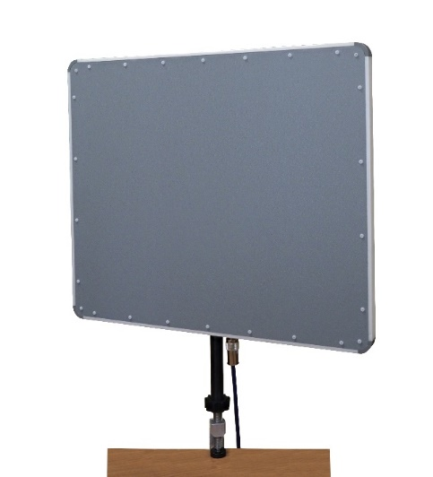 | 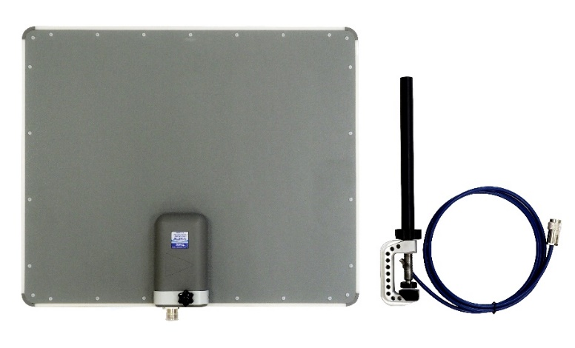

ТЕХНИЧЕСКИЕ ХАРАКТЕРИСТИКИ

Наименование параметра | Значение
Диапазон рабочих частот, МГц | 0,009 - 30
Входное сопротивление, Ом | 50
Коэффициент стоячей волны | 3, не более
Поляризация | линейная вертикальная
Диаграмма направленности, град.  - в вертикальной плоскости  - в горизонтальной плоскости | -  кардиоида
Вес, кг | 3,5 , не более
Габариты (без штатива) не более, мм | 515x450x50, не более

Состав комплекта:
- антенна;
- кабель;
- стойка.

«АШН-5» АНТЕННА ШИРОКОПОЛОСНАЯ НАПРАВЛЕННАЯ

Антенна предназначена для приема и передачи электромагнитных колебаний в диапазоне частот 30 - 3 000 МГц.

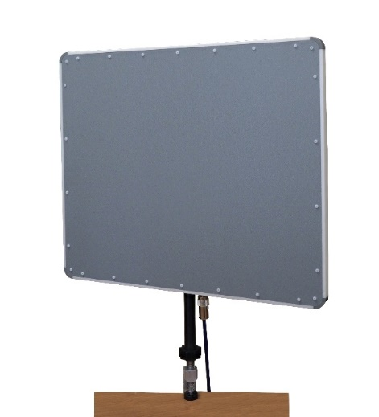 | 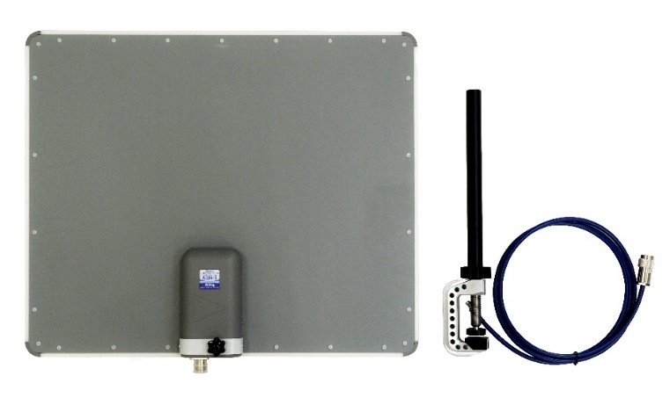
ТЕХНИЧЕСКИЕ ХАРАКТЕРИСТИКИ

Наименование параметра | Значение
Диапазон рабочих частот, МГц | 30-3000
Входное сопротивление, Ом | 50
Коэффициент стоячей волны | 2, не более
Поляризация | линейная вертикальная
Диаграмма направленности, град.  - в вертикальной плоскости  - в горизонтальной плоскости | 40 - 90  70
Вес, кг | 3,5 , не более
Габариты (без штатива) не более, мм | 515x450x50, не более

Состав комплекта:
- антенна;
- кабель;
- стойка.

«АШН-6» АНТЕННА ШИРОКОПОЛОСНАЯ НАПРАВЛЕННАЯ

Антенна предназначена для приема и передачи электромагнитных колебаний в диапазоне частот 3000-18000 МГц.

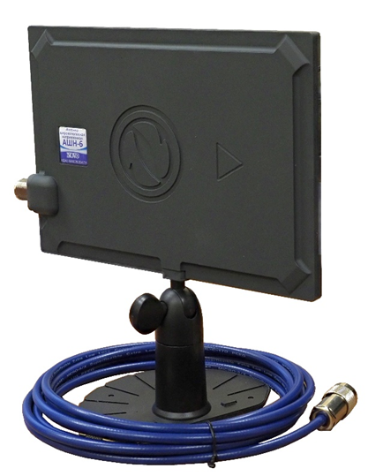 | 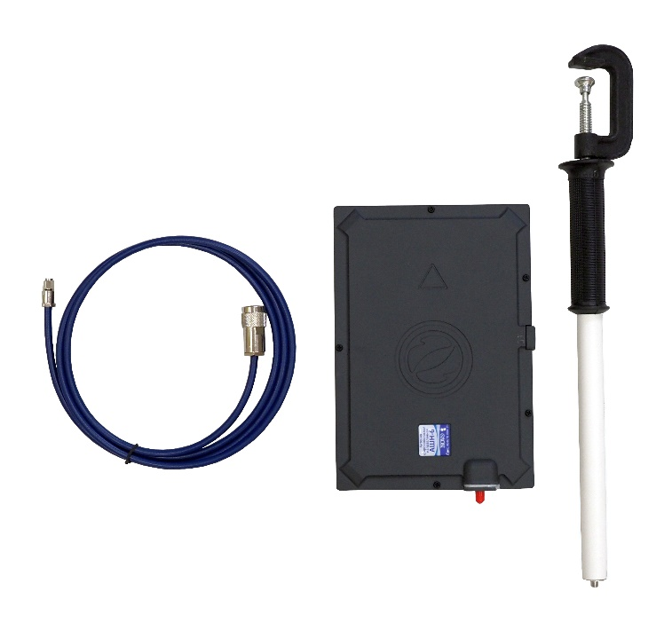

ТЕХНИЧЕСКИЕ ХАРАКТЕРИСТИКИ

Наименование параметра | Значение
Диапазон рабочих частот, МГц | 3 000 - 18 000
Входное сопротивление, Ом | 50
Коэффициент стоячей волны, не более | 2,5
Поляризация | линейная вертикальная
Диаграмма направленности, град.  - в вертикальной плоскости  - в горизонтальной плоскости | 40 - 90  70
Вес, кг | 0,33 , не более
Габариты (без штатива) не более, мм | 250 х 162 х 30, не более
Диапазон рабочих температур, ^{о}С | минус 10 - +40

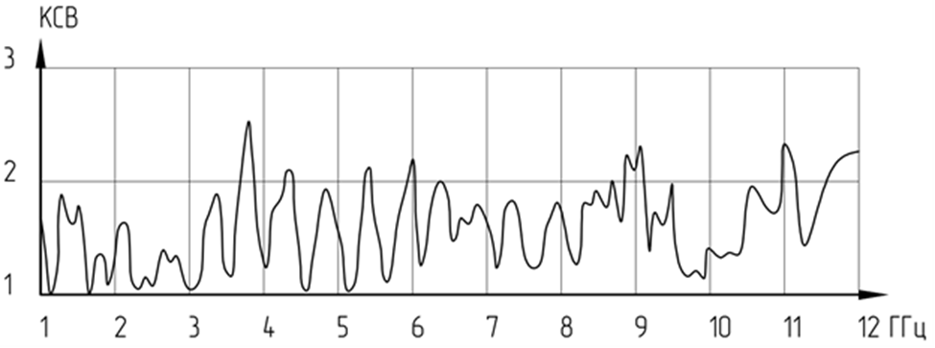
График КСВ антенны

Состав комплекта:
- антенна;
- кабель;
- стойка.

«СИРИУС»
ПРОГРАММНО-АППАРАТНЫЙ КОМПЛЕКС
ДЛЯ ИССЛЕДОВАНИЯ СИГНАЛОВ
В ПРОВОДНЫХ ЛИНИЯХ

Комплекс предназначен для обследования проводных линий на наличие несанкционированных гальванических подключений, для обнаружения и анализа сигналов в проводных линиях и в подключенных к ним электронных устройствах, для проверки радиоэлектронной аппаратуры, подключенной к проводным линиям, на наличие эффекта акустоэлектрического преобразования и эффекта формирования модуляции в высокочастотном сигнале навязывания.

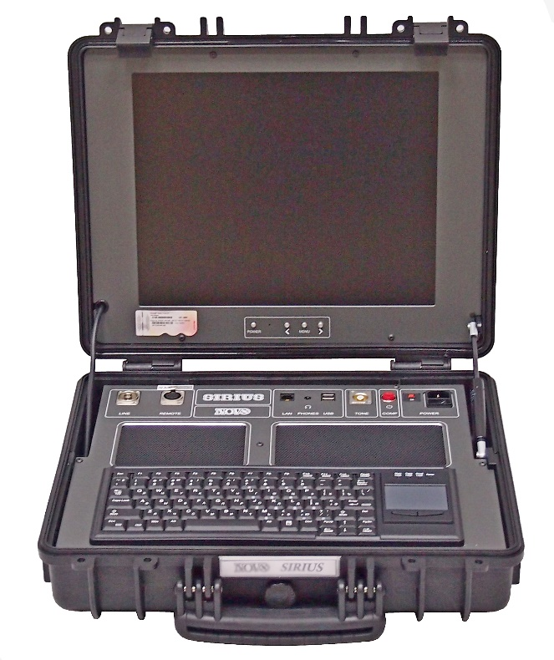

Возможности комплекса:
- анализ спектра сигналов, обнаруженных в проверяемых линиях;
- оценка защищенности технических средств по каналу ВЧ-навязывания;
- обнаружение эффекта акустоэлектрического преобразования в технических средствах;
- использование метода импульсной рефлектометрии для выявления неоднородностей в проверяемых линий и измерения расстояния до места подключения обнаруженных устройств;
- расширенная обработка сигналов звукового диапазона: усиление, фильтрация, анализ спектра, прослушивание, запись и последующая цифровая обработка;
- анализ проверяемых линий с использованием следующих графических характеристик: вольтамперной, импульсной переходной, амплитудно-фазовой, амплитудно-частотной;
- измерение параметров постоянного и переменного токов в проверяемой линии;
- измерение первичных параметров проверяемой линии: сопротивления, емкости, индуктивности;
- аппаратная и программная демодуляция сигналов;
- автоматическая коммутация контактных пар проверяемой линии;
- создание базы данных полученных результатов измерений с возможностью последующего просмотра, сравнения и подготовки к печати;
- прослеживание трассы прокладки проверяемой линии в стенах и строительных конструкциях с использованием трассоискателя "UP-9".

Комплекс обладает следующими отличительными особенностями:
- наличием расширенных возможностей обследования проводных линий с целью обнаружения фактов подключения к ним несанкционированных электронных устройств;
- широким диапазоном частот исследуемых сигналов;
- векторным спектральным анализом сигналов с использованием различных промежуточных полос пропускания;
- высоким динамическим диапазоном амплитуд обрабатываемых сигналов;
- измерением напряжения постоянного и переменного тока, сопротивления, ёмкости и индуктивности;
- высокой скоростью обработки результирующих спектров входных сигналов;
- демодуляцией АМ, FM сигналов в реальном масштабе времени;
- наличием автоматических режимов анализа;
- встроенным в основной блок комплекса компьютером с операционной системой WINDOWS 10 и 17” TFT дисплеем;
- герметичным, ударопрочным корпусом.

АНАЛИЗ СПЕКТРА ВХОДНОГО СИГНАЛА (РЕЖИМ «АНАЛИЗ ВЧ- СИГНАЛОВ»)
Диапазон частот входного сигнала, кГц | 10 - 400000
Динамический диапазон обработки входных сигналов (с учетом входного аттенюатора), дБ | 140, не менее
Чувствительность по входу (в полосе 25 кГц, при отношении с/ш 10 дБ), мкВ | 1, не более
Максимальная амплитуда входного сигнала, В | 10
Электронный аттенюатор входного сигнала, дБ | 20
Входное сопротивление, Ом | 50
Полоса обзора, кГц | 1 – 400000
Разрешение по частоте, кГц | 0.001 – 4
Время сканирования полного диапазона частот (при полосе разрешения 2 кГц ), сек | 0.3, не более
Обнаруживаемые виды модуляции | АМ; FM;
ОБНАРУЖЕНИЕ ЭФФЕКТА ВЧ-НАВЯЗЫВАНИЯ В ЭЛЕКТРОННЫХ УСТРОЙСТВАХ (РЕЖИМ «ВЧН»)
Диапазон частот сигнала возбуждения, кГц | 10 - 400000
Максимальный уровень сигнала возбуждения, В | 1
Минимальный уровень обнаружения сигнала модуляции (при отношении с/ш 10 дБ), дБн | минус 100, не более
Полоса обзора, Гц | 100 -12000
Минимальный шаг перестройки частоты сигнала возбуждения, Гц | 100
Минимальное разрешение по частоте, Гц | 10
Обнаруживаемые виды модуляции | AM, FM, PM
АНАЛИЗ ЗВУКОВЫХ ЧАСТОТ (РЕЖИМ «АНАЛИЗ НЧ-СИГНАЛОВ)
Диапазон частот входного сигнала, Гц | 100 -12000
Динамический диапазон обработки входных сигналов (с учетом входного аттенюатора), дБ | 140, не менее
Чувствительность по входу (при отношении с/ш 10 дБ), мкВ | 1, не более
Разрешение по частоте, Гц | 24
Максимальная амплитуда входного сигнала (с учетом входного аттенюатора), В | 20
Электронный аттенюатор входного сигнала, дБ | 20
Диапазон регулировки АРУ, дБ | 40
Входное сопротивление при симметричном (сбалансированном) подключении, кОм | 100
Входное сопротивление при несимметричном подключении, кОм | 50
ИМПУЛЬСНАЯ РЕФЛЕКТОМЕТРИЯ (РЕЖИМ «ЧАСТОТНАЯ РЕФЛЕКТОМЕТРИЯ»)
Дальность действия (для Кv=1.5), м | 0 - 6400
Дальность обзора (для Кv=1.5), м | 25; 50; 100; 250; 500; 1000; 6400
Динамический диапазон отображения амплитуд, дБ | 100, не менее
Выходное сопротивление, Ом | 50
Погрешность измерения дальности, не более, % | 0.2
Диапазон установки коэффициентов укорочения (Kv) | 1.0-3.0 с шагом 0.01
РЕЖИМ ЦИФРОВОГО МУЛЬТИМЕТРА (РЕЖИМ «ЭЛЕКТРОТЕХНИЧЕСКИЕ ИЗМЕРЕНИЯ»)
Напряжение постоянного тока, В | 0.001 - 100
Напряжение переменного тока, В | 0.001 - 100
Напряжение низкочастотного тока, В | 0.001 - 2
Напряжение высокочастотного тока, В | 0.01 - 1
Сопротивление постоянному току, Ом | 10⁻¹ - 10⁸
Емкость, Ф | 10⁻¹¹ – 10⁻⁴
Диапазон измерения модуля комплексного сопротивления, Ом | 10⁰ – 10⁸
Диапазон измерения коэффициента гармонических искажений | 10⁻³ – 10⁰
РЕЖИМ «КЦП-АЭП»
Диапазон частот входного сигнала, Гц | 100 – 12000
Полоса обзора, кГц | 0.04; 0.4; 12
Полоса разрешения, Гц | 0.1; 1; 30
Дискретность перестройки центральной частоты входного сигнала, Гц | 1
Максимальная чувствительность (при отношении сигнал/шум 10 дБ), нВ/Гц | 300, не более
Максимальное напряжение входного сигнала, В | 1
Электронный аттенюатор входного сигнала, дБ | 0; 20
Предварительный усилитель входного сигнала, дБ | 0; 20; 40
Входное сопротивление при несимметричном подключении, кОм | 50
МОДУЛЬ «КОММУТАТОР СИГНАЛОВ»

Полоса пропускания входного сигнала (по уровню минус 3 дБ), МГц | 0 – 100
Максимально допустимое напряжение переменного тока на входном разъеме «AC IN», Вэфф | 380
Максимально допустимое напряжение переменного тока на входном разъеме «LAN/TEL», Вэфф | 250
Максимальное напряжение изоляции гальванической развязки, В | 1500
Диапазон перестройки напряжения смещения (без нагрузки), В | ± 17
Точность перестройки напряжения смещения, В | 1
Выходное сопротивление источника смещения, Ом | 1000
Электронный аттенюатор входного сигнала, дБ | 0; 20
МОДУЛЬ «ТОНАЛЬНЫЙ ГЕНЕРАТОР»

Форма выходного сигнала | синус
Диапазон частот выходного сигнала, Гц | 63 – 11300
Минимальный шаг перестройки частоты выходного сигнала, Гц | 1
Напряжение выходного сигнала, дБВ | от 0 до минус 30
Минимальный шаг перестройки уровня выходного сигнала, дБВ | 6
Выходное сопротивление, Ом | 50
Максимальный уровень акустического давления (при использовании акустической системы «ПРИБОЙ», 1 м, 1000 Гц), дБ | 104, не менее
ОБЩИЕ ХАРАКТЕРИСТИКИ ОСНОВНОГО БЛОКА КОМПЛЕКСА

Напряжение питания от сети переменного тока, В | 100 - 240
Потребляемая мощность, Вт | 160, не более
Габариты основного блока, мм | 474 × 415 × 149
Вес основного блока прибора, кг | 12

СОСТАВ КОМПЛЕКТА:
- Основной блок
- Указатель проводки UP-9
- Головные телефоны
- Имитатор эффектов АЭП и ВЧН
- Комплект соединительных кабелей

В состав комплекса «СИРИУС» входит несколько устройств, предназначение и характеристики которых приведены ниже.

УСТРОЙСТВО ДЛЯ ОБНАРУЖЕНИЯ СКРЫТОЙ ПРОВОДКИ «UP-9»

Устройство предназначено для обнаружения места прокладки проводов проверяемой линии, для выявления проводов проверяемой линии в неэкранированных жгутах и для поиска контактов подключения проверяемой линии на распределительном щите.

ТЕХНИЧЕСКИЕ ХАРАКТЕРИСТИКИ

Наименование характеристики | Значение
Рабочая частота, кГц | 500 ± 10
Максимальная длина проверяемой линии, м | 100, не менее
Глубина обнаружения проводки:  в деревянных перекрытиях, см  в бетонных стенах, см | 20, не менее  10, не менее
Напряжение питания, В | 6 – 9
Ток потребления (максимальная громкость):  в режиме тонового сигнала, мА  в режиме щелчков, мА | 200, не более  150, не более
Габариты, мм | 120 х 64 х 22
Вес, кг | 0.2, не более
Диапазон рабочих температур, ^{о}С | плюс 15 – плюс 40

ИМИТАТОР ЭФФЕКТОВ ВЧ-НАВЯЗЫВАНИЯ И АЭП

Имитатор эффектов ВЧ-навязывания и АЭП (далее по тексту в данном подразделе - имитатор) предназначен для проверки работоспособности изделия, а также для обучения и тренировки обслуживающего персонала при отработке принципов обнаружения эффектов ВЧ-навязывания и акустоэлектрического преобразования.

ТЕХНИЧЕСКИЕ ХАРАКТЕРИСТИКИ ИМИТАТОРА

Режим формирования эффекта ВЧ-навязывания
Наименование характеристики | Значение
Диапазон рабочих частот, МГц | 0.01 – 100
Диапазон частот модуляции, Гц | 700 – 5000
Входное сопротивление, Ом | 50
Индекс модуляции (при звуковом давлении 94 дБ) | 10⁻³, не менее
Режим формирования эффекта акустоэлектрического преобразования
Наименование характеристики | Значение
Диапазон рабочих частот, Гц | 700 – 5000
Выходное сопротивление, Ом | 8
Напряжение выходного сигнала (при звуковом давлении 94 дБ), мВэфф | 1, не менее
Общие характеристики
Наименование характеристики | Значение
Габариты, мм | 140 х 50 х 35
Вес, кг | 0.15, не более
Диапазон рабочих температур, ^{о}С | плюс 15 – плюс 40

«ОМЕГА-М5»
МНОГОФУНКЦИОНАЛЬНЫЙ КОМПЛЕКС РАДИОМОНИТОРИНГА

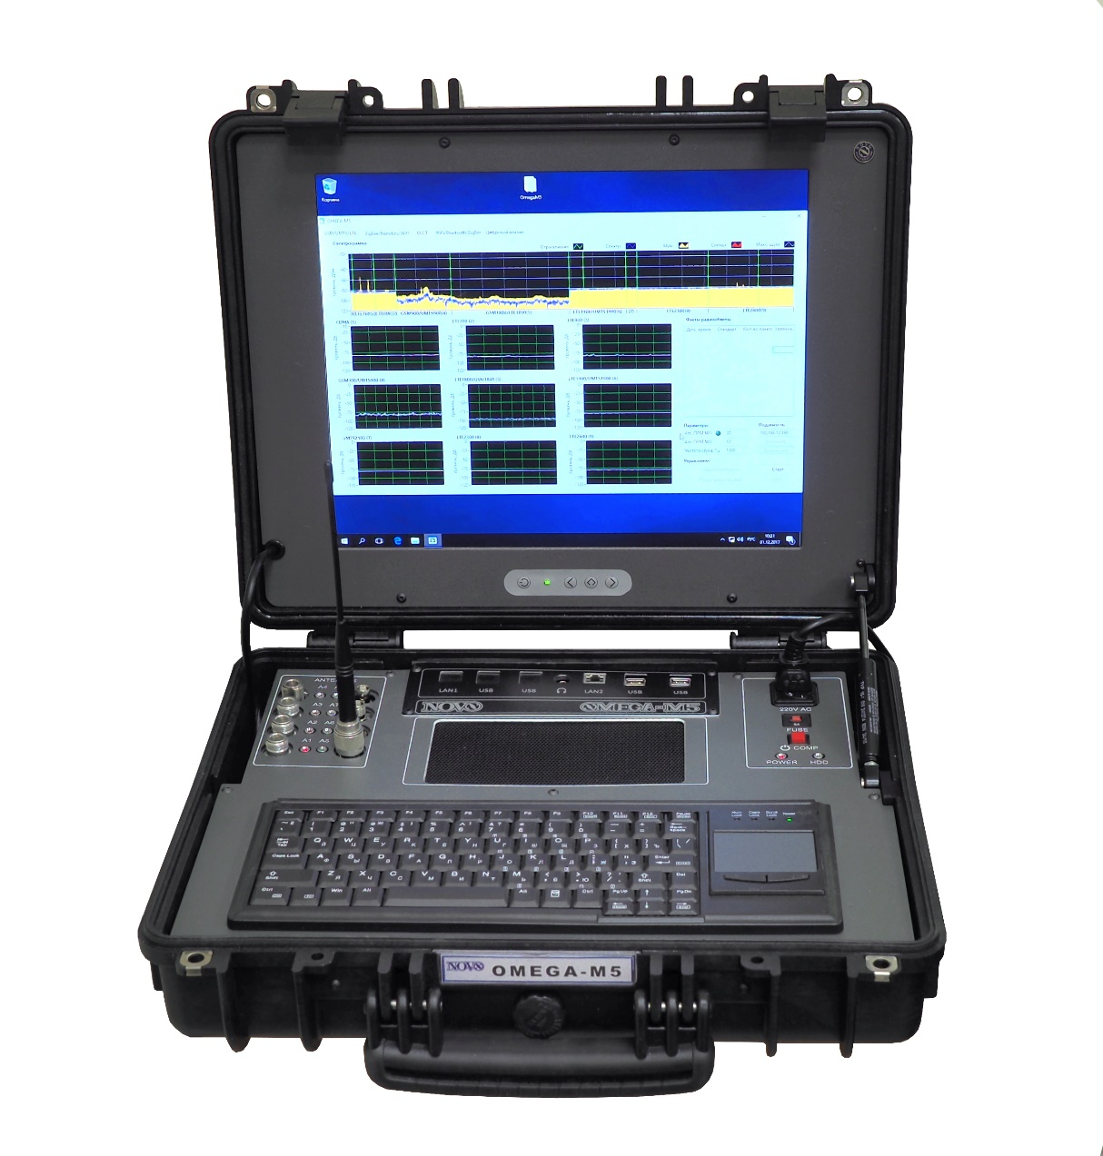

Комплекс «ОМЕГА-М5», предназначен для высокоскоростного анализа радиочастотного спектра, обнаружения и идентификации радиоизлучений в диапазоне от 9 кГц до 18 ГГц, обнаружения и фиксации фактов радиообмена между базовой станцией и мобильным устройством сотовой связи, а также для выявления и идентификации беспроводных средств доступа.

Комплекс работает в следующих режимах:

► Высокоскоростной анализ радиочастотного спектра. При этом в диапазоне от 9 кГц до 6 ГГц можно использовать до четырех программно-подключаемых антенн. В диапазоне частот от 6 ГГц до 12 ГГц используется преобразователь частот, обеспечивающий перенос участков диапазона.

► Обнаружение и фиксация фактов радиообмена между базовой станцией и мобильными устройствами сотовой связи в стандартах CDMA, GSM, UMTS, LTE в диапазонах:

Стандарт связи | Диапазоны частот (МГц)
CDMA 2000 | 453-457,5
GSM 900 | 880-915
GSM 1800 | 1710-1785
UMTS 900 | 880-915
UMTS 2100 | 1920-1980
UMTS 2010 | 2010-2025
LTE 800 | 720-750; 832-862
LTE 1800 | 1710-1785
LTE 1900 | 1900-1920
LTE 2300 | 2300-2400
LTE 2600 | 2500-2570; 2570-2620

При этом отображается спектрограмма сигналов и определяется факт радиообмена по превышению порога (отдельно по каждому диапазону), а также по анализу сигналов с определением стандарта связи и характера обмена.
В данном режиме реализуется работа с имитатором базовой станции «МИРАЖ» и управляемым генератором “МОЗАИКА-НВ”.

► Обнаружение и фиксация фактов радиообмена между базовой станцией и мобильным устройством сотовой связи в стандарте DECT в диапазонах частот:

Стандарт связи | Диапазоны частот (МГц)
DECT 1800 | 1880-1900
DECT 1900 | 1900-1930
DECT 2400 | 2400-2497
DECT 5800 | 5725-5850

При этом отображается спектрограмма сигналов и определяется факт радиообмена по превышению порога.

► Выявление и идентификация беспроводных средств доступа в диапазонах:

Стандарт связи | Диапазоны частот (МГц)
ZigBee 800, WiFi/ZigBee 900 | 868-868,6; 902-928
WiFi (IEEE 802.11 a,b,g,n,ac,h,y,j),  ZigBee (IEEE 802.15.4), BlueTooth (IEEE 802.15.1), UWB (IEEE 802.15.4a), WiMax (IEEE 802.16) | 2400-2500, 2300-2400, 2600-2700, 3650-3700, 4915-5170, 5170-5250, 5250-5720, 5720-5985

При этом отображается спектрограмма сигналов и определяется факт радиообмена по превышению порога (отдельно по каждому поддиапазону), кроме того цифровой анализ (кроме Wi-Fi (h,j,y/ac) и ZigBee 800) позволяет определить МАС-адреса, типы устройств и характеру обмена.

Параметры и функции комплекса определяются программным обеспечением. Таким образом, расширение функций комплекса или его модернизация может выполняться за счет замены или разработки дополнительных модулей программного обеспечения без изменения его аппаратной части.

Основные технические характеристики

Наименование параметра | Значение
Диапазон рабочих частот при сканировании в автоматическом режиме, МГц | 0,009 – 12000
Коэффициент шума входной части радиоприемного устройства не более, дБм/Гц  - в диапазоне 0,009 – 6000 МГц  - в диапазоне 6,0 – 12,0 ГГц | минус 140  минус 125
Динамический диапазон по интермодуляции 3-го порядка, дБ | 75
Скорость панорамного анализа и автоматического обнаружения сигналов, ГГц/с | до 24
Разрешение в режиме обнаружения и панорамного анализа, кГц | 10
Разрешение в режиме спектрального анализа, кГц | 0,01 – 10000

В состав изделия входит пакет программного обеспечения, который включает программы «Octopus RA» и «Омега-М5 Спектр».

Программа для выявления и анализа систем сотовой и беспроводной связи «Octopus RA» используется в режиме обнаружения и фиксации фактов радиообмена между базовой станцией и мобильным устройством сотовой связи, а также для выявления и идентификации беспроводных средств доступа.
Программа «Омега-М5 Спектр» используется в режиме высокоскоростного анализа радиочастотного спектра, обнаружения и идентификации радиоизлучений в диапазоне от 9 кГц до 12 ГГц.

Состав комплекта
- Основной блок
- Штыревая антенна с разъемом BNC (1 ГГц)
- Штыревая антенна с разъемом TNC (2,4 ГГц)
- Штыревая антенна с разъемом TNC (2,4/5 ГГц)
- Антенна телескопическая с разъемом N
- Комплект соединительных кабелей
- Имитатор базовой станции «Мираж» (опция)
- Управляемый генератор «Мозаика-НВ» (опция)
- Широкополосная направленная антенна «АШН-4»
- Широкополосная направленная антенна «АШН-5»
- Широкополосная направленная антенна «АШН-6»
- Широкополосная антенна «АШП-3»

«МИРАЖ»
ИМИТАТОР БАЗОВОЙ СТАНЦИИ

Имитатор базовой станции «МИРАЖ» предназначен для поиска и идентификации электронных устройств негласного получения информации, использующих каналы передачи стандарта цифровой мобильной сотовой связи GSM, а также для поиска ложных базовых станций, работающих в стандартах E-GSM, DCS1800, GSM850, PCS1900, GSM450, GSM480, GSM-R. Режим работы изделия круглосуточный, непрерывный.

Комплекс используется в составе комплекса радиоконтроля «Омега-М5» и предлагается опционально.
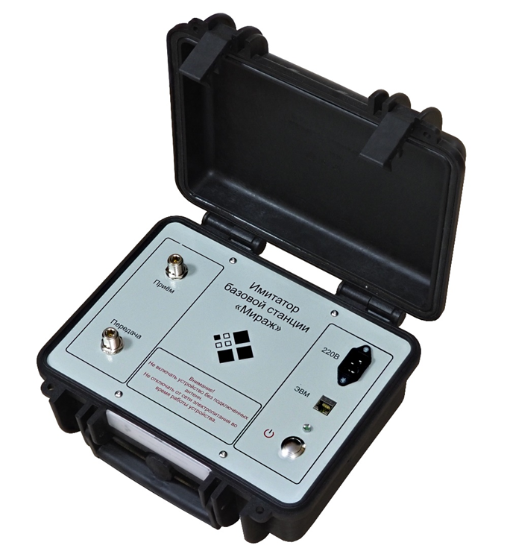
ОСНОВНЫЕ ХАРАКТЕРИСТИКИ

РЕЖИМ АНАЛИЗА БАЗОВЫХ СТАНЦИЙ СОТОВЫХ ОПЕРАТОРОВ
Диапазоны сканирования | GSM450, GSM480, GSM-850,  E-GSM, GSM-R, DCS-1800, PCS1900
Результаты сканирования | Номер канала, Частота канала,  Мощность, Страна, Оператор  MNC, MCC, LAI
РЕЖИМ ИМИТАЦИИ БАЗОВОЙ СТАНЦИИ
Стандарты работы ИБС* | E-GSM 900, DCS-1800
Данные, получаемые от обнаруженных ЭУНПИ | IMSI, IMEI, Производитель, Модель
Действия, производимые с обнаруженными ЭУНПИ | Отправка тестового сообщения  Перевод в активный режим**
ОБЩИЕ ХАРАКТЕРИСТИКИ ОСНОВНОГО БЛОКА ИЗДЕЛИЯ
Габаритные размеры основного блока, мм | 474x415x149
Максимальная выходная мощность радиопередатчика ИБС, мВт | 100
Вес основного блока, кг | 3
Диапазон рабочих температур, град | +5 - +40

СОСТАВ КОМПЛЕКТА
- Основной блок в переносном кейсе
- Антенны штыревые
- Интерфейсный кабель
- Кабель питания
- ПЭВМ портативная типа ноутбук *
- Управляемый подавитель сигналов «Мозаика-НВ»*
- Специализированное программное обеспечение (СПО)
- Комплект эксплуатационной документации

*Опционально

«МОЗАИКА-НВ»
УПРАВЛЯЕМЫЙ ПОДАВИТЕЛЬ СИГНАЛОВ

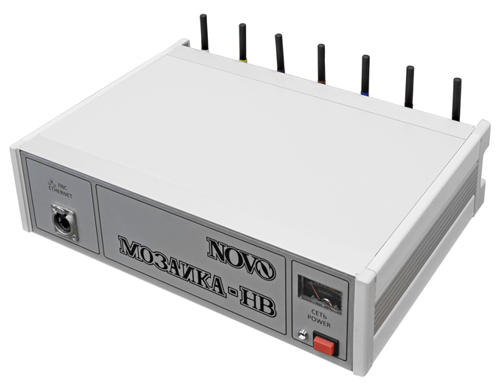

Изделие предназначено для создания зашумляющего сигнала в диапазонах мобильной связи при проведении специальных работ в лабораторных условиях.

«МОЗАИКА-НВ» используется в составе комплекса радиоконтроля «ОМЕГА-М5» и предлагается опционально.
ОСНОВНЫЕ ХАРАКТЕРИСТИКИ

Наименование характеристики | Значение
Рабочий диапазон частот, МГц | 880-925, 925-960, 1710-1805,  1805-1880, 1900-1980,  2010-2025, 2110-2175
Мощность сигнала на антенном разъеме в каждом поддиапазоне, Вт, не менее | 0.5
Регулировка мощности (в каждом поддиапазоне раздельно) | плавная
Диаграмма направленности антенн | круговая
Напряжение питания/частота переменного тока, В/Гц | 220/50
Потребляемая мощность, Вт, не более | 80
Габариты корпуса (без антенн), мм | 345 х 258 х 90
Диапазон рабочих температур, ^{о}С | +5 - +40
Продолжительность непрерывной работы | без ограничений
Вес, кг, не более | 3.2

СОСТАВ КОМПЛЕКТА
- Основной блок
- Антенны штыревые
- Соединительный кабель RJ45-RJ45 b
- Сетевой адаптер питания
- Специализированное программное обеспечение
- Комплект эксплуатационной документации
- Транспортная укладка

«ОМЕГА-КС4»
КОНВЕРТЕР ДЛЯ ИССЛЕДОВАНИЯ СИГНАЛОВ В ПРОВОДНЫХ ЛИНИЯХ
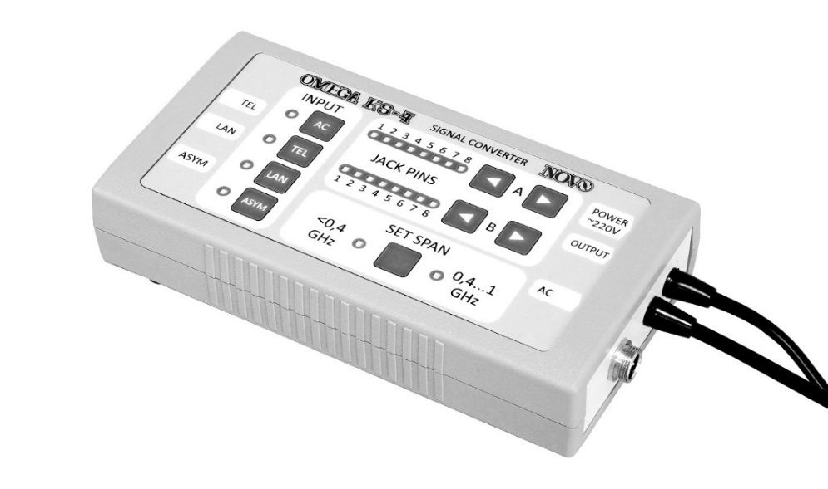

Конвертер «ОМЕГА-КС-4» предназначен для исследования сигналов и помех в проводных коммуникациях: в сети переменного тока с напряжением до 380В, в кабельных и телефонных линиях, в сетях Ethernet, где сигналы могут передаваться как без модуляции, так и на несущих частотах. При работе с телефонными линиями и компьютерными сетями используется электронная коммутация исследуемых пар проводов.
Для исследования сигналов до 400 МГц конвертер работает как повышающий преобразователь частоты. Исследование сигналов свыше 400 МГц происходит без преобразования частоты. После преобразования спектры сигналов и помех проводной линии могут исследоваться с помощью анализатора спектра. В частности, для этих целей удобно использовать экспресс-анализатор радиосигналов многофункционального комплекса радиоконтроля и поиска радиопередающих устройств «ОМЕГА».
Анализатор спектра, подключенный к выходу конвертера «ОМЕГА-КС4», позволяет наблюдать общую спектральную картину сигналов и помех в проводной линии или исследовать отдельные участки спектра с требуемым разрешением.

ОСНОВНЫЕ ХАРАКТЕРИСТИКИ

Наименование характеристики | Значение
Полоса пропускания (при использовании преобразования, при неравномерности 10 дБ), МГц  - для сети переменного тока  - для телефонных и ETHERNET линий  - для кабельных линий | 0,01-30  0,01-90  0,01-400
Входное сопротивление, Ом  - для сети переменного тока  - для телефонных и ETHERNET линий  - для кабельных линий | 150  150  50
Чувствительность преобразования (полоса 10 кГц, С/Ш - 10 дБ), не более, дБм | -50
Частота преобразования, МГц | 433.92±0,1
Нестабильность частоты преобразования в диапазоне температур от 10 до 50°С, не более | 5 х 10-6
Выходное сопротивление, Ом | 50
Уровень гетеродина на входе, не более, дБм | -35
Динамический диапазон по интермодуляционным искажениям третьего порядка, не более, дБ | 60
Потери преобразования, не более, дБ | 20
Напряжение питания, В | ~220±20
Габариты, мм | 203 x 98 x 44
Вес, кг | 0,65

СОСТАВ КОМПЛЕКТА

- Конвертер
- Комплект кабелей для подключения к проводным коммуникациям

«АШП-3» ШИРОКОПОЛОСНАЯ АНТЕННА

Антенна предназначена для приема и передачи электромагнитных колебаний в диапазоне частот 100 ÷ 4000 МГц. Используется совместно с широкодиапазонными приемными и передающими устройствами, в том числе входящими в состав программно-аппаратных комплексов.

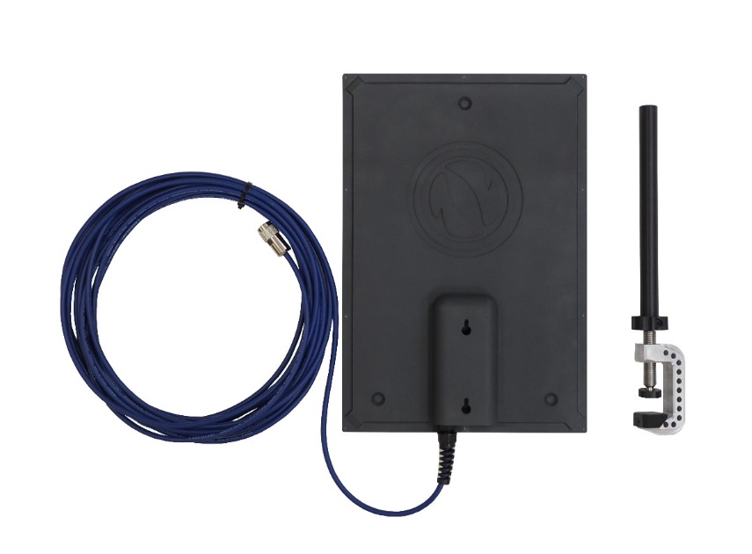

ТЕХНИЧЕСКИЕ ХАРАКТЕРИСТИКИ

Наименование параметра | Значение
Диапазон рабочих частот, МГц | 100 - 4000
Входное сопротивление, Ом | 50
Коэффициент стоячей волны, не более | 2
Поляризация | линейная вертикальная
Диаграмма направленности | круговая с неравномерностью  2 дБ в горизонтальной плоскости
Диапазон рабочих температур, °С | -30 - +50
Кабельный разъем | N-тип
Вес, кг | 1,95 , не более
Габариты (без кабеля), мм | 270х483х43, не более
Длина кабеля, м | 10±0,1

График КСВ антенны

Состав комплекта:
- антенна с кабелем;
- стойка.

«АШН-4» АНТЕННА ШИРОКОПОЛОСНАЯ НАПРАВЛЕННАЯ

Антенна используется совместно с широкодиапазонными приемными и передающими устройствами, в том числе входящими в состав программно-аппаратных комплексов.

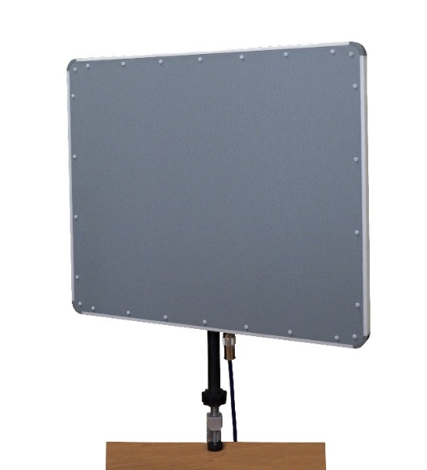 | 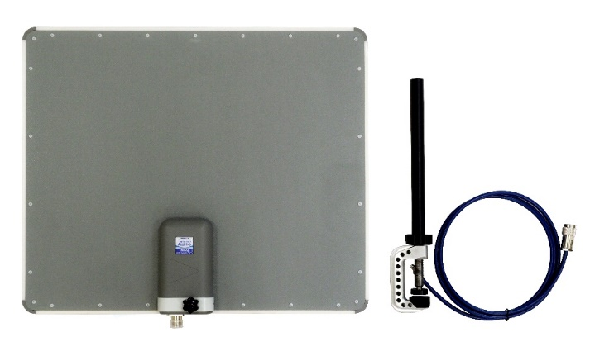

ТЕХНИЧЕСКИЕ ХАРАКТЕРИСТИКИ

Наименование параметра | Значение
Диапазон рабочих частот, МГц | 0,009 - 30
Входное сопротивление, Ом | 50
Коэффициент стоячей волны | 3, не более
Поляризация | линейная вертикальная
Диаграмма направленности, град.  - в вертикальной плоскости  - в горизонтальной плоскости | -  кардиоида
Вес, кг | 3,5 , не более
Габариты (без штатива) не более, мм | 515x450x50, не более

Состав комплекта:
- антенна;
- кабель;
- стойка.

«АШН-5» АНТЕННА ШИРОКОПОЛОСНАЯ НАПРАВЛЕННАЯ

Антенна предназначена для приема и передачи электромагнитных колебаний в диапазоне частот 30 -- 3 000 МГц.

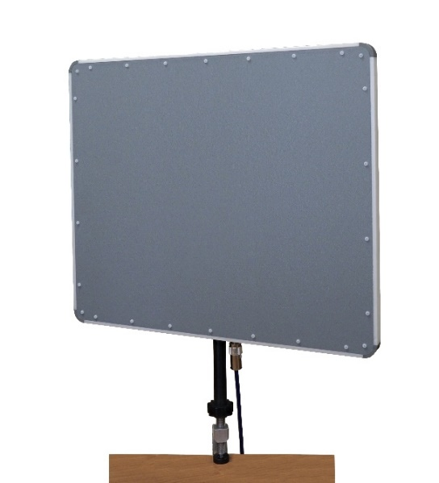 | 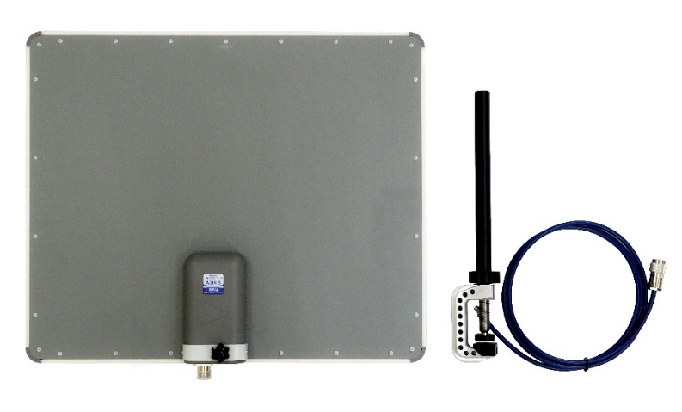

ТЕХНИЧЕСКИЕ ХАРАКТЕРИСТИКИ

Наименование параметра | Значение
Диапазон рабочих частот, МГц | 30-3000
Входное сопротивление, Ом | 50
Коэффициент стоячей волны | 2, не более
Поляризация | линейная вертикальная
Диаграмма направленности, град.  - в вертикальной плоскости  - в горизонтальной плоскости | 40 - 90  70
Вес, кг | 3,5 , не более
Габариты (без штатива) не более, мм | 515x450x50, не более

Состав комплекта:
- антенна;
- кабель;
- стойка.

«АШН-6» АНТЕННА ШИРОКОПОЛОСНАЯ НАПРАВЛЕННАЯ

Антенна предназначена для приема и передачи электромагнитных колебаний в диапазоне частот 3000-18000 МГц.

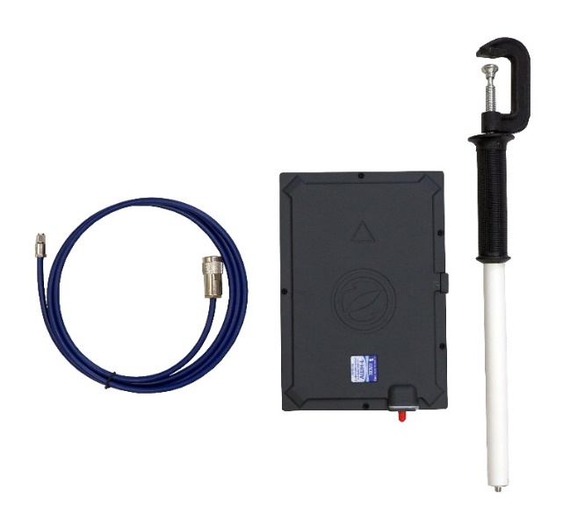

ТЕХНИЧЕСКИЕ ХАРАКТЕРИСТИКИ

Наименование параметра | Значение
Диапазон рабочих частот, МГц | 3 000 - 18 000
Входное сопротивление, Ом | 50
Коэффициент стоячей волны, не более | 2,5
Поляризация | линейная вертикальная
Диаграмма направленности, град.  - в вертикальной плоскости  - в горизонтальной плоскости | 40 - 90  70
Вес, кг | 0,33 , не более
Габариты (без штатива) не более, мм | 250 х 162 х 30, не более
Диапазон рабочих температур, ^{о}С | минус 10 ÷ +40

График КСВ антенны

Состав комплекта:
- антенна;
- кабель;
- стойка.

ИМПУЛЬС-3 МНОГОФУНКЦИОНАЛЬНЫЙ ИМИТАТОР СИГНАЛОВ

«Импульс-3» предназначен для имитации работы средств съема и передачи информации по различным каналам связи. Он может быть использован для проверки работоспособности поисковой аппаратуры при проведении поисковых мероприятий, для оценки защищенности помещений, а также подготовки специалистов-операторов поисковой техники.
«Импульс-3» воспроизводит физические процессы, сопровождающие утечку информации по различным каналам связи, и позволяет провести их объективную оценку.
Устройство позволяет выполнять следующие функции:
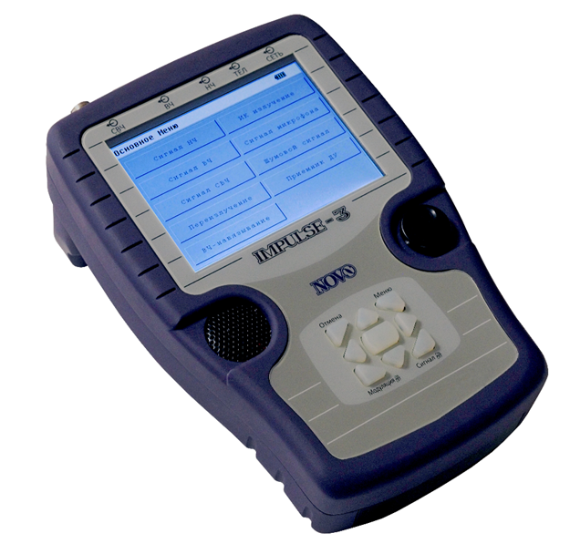
- имитировать средства формирования и передачи сигналов звуковых частот в проводных коммуникациях;
- имитировать средства формирования и передачи высокочастотных сигналов в проводных коммуникациях, в том числе в силовых сетях переменного тока;
- имитировать излучение радиочастотных средств передачи информации;
- имитировать работу устройств, использующих процесс высокочастотного навязывания;
- имитировать работу переизлучателей радиочастотных сигналов;
- имитировать формирование низкочастотного сигнала в цепях питания от работы приемников дистанционного управления;
- имитировать эффект акустоэлектрического преобразования в технических средствах;
- имитировать работу устройств, использующих в качестве канала передачи ИК-диапазон;
- озвучивать помещения (при использовании активной акустической колонки) для оценки их защищенности и активации работы средств подслушивания.

«Импульс-3», являясь многофункциональным устройством, имеет двенадцать режимов работы. Характеристики каждого режима приведены ниже.
ТЕХНИЧЕСКИЕ ХАРАКТЕРИСТИКИ ИЗДЕЛИЯ В РЕЖИМЕ «СИГНАЛ НЧ» (ФОРМИРОВАНИЕ СИГНАЛА ЗВУКОВОЙ ЧАСТОТЫ)

Наименование характеристики | Значение
Диапазон частот выходного сигнала, Гц | 20 – 100000
Минимальный шаг перестройки частоты, Гц | 1, не более
Погрешность установки частоты выходного сигнала | 10⁻⁴, не более
Диапазон установки амплитуды выходного сигнала, мВ | 0.001 – 2000
Минимальный шаг перестройки амплитуды, мкВ | 1, не более
Погрешность установки амплитуды выходного сигнала (в диапазоне частот 200 – 100000 Гц), % | 5, не более
Выходное сопротивление, Ом | 50

ТЕХНИЧЕСКИЕ ХАРАКТЕРИСТИКИ ИЗДЕЛИЯ В РЕЖИМЕ «СИГНАЛ ВЧ» (ФОРМИРОВАНИЕ ВЫСОКОЧАСТОТНОГО СИГНАЛА)

Наименование характеристики | Значение
Диапазон частот выходного сигнала, кГц | 9 – 150000
Минимальный шаг перестройки частоты, Гц | 1, не более
Погрешность установки частоты выходного сигнала | 10⁻⁴, не более
Диапазон установки амплитуды выходного сигнала, дБм (В) | от минус 107 до плюс 13 (1∙10⁻⁶ – 2∙10⁰)
Минимальный шаг перестройки амплитуды, дБм (мкВ) | 1 (1), не более
Выходное сопротивление, Ом | 50
Вид модуляции выходного сигнала | АМ; ЧМ
Сигнал модуляции | тон; микрофон; шум
Диапазон частот сигнала модуляции (для вида Тон), Гц | 100 – 20000
Диапазон изменения коэффициента модуляции АМ сигнала, (dBc) | 0.001 – 1 (от минус 106 до минус 6)
Шаг перестройки коэффициента модуляции, дБн | 10
Диапазон установки девиации ЧМ сигнала, кГц | 1 – 200

ТЕХНИЧЕСКИЕ ХАРАКТЕРИСТИКИ ИЗДЕЛИЯ В РЕЖИМЕ «СИГНАЛ СВЧ» (ФОРМИРОВАНИЕ РАДИОЧАСТОТНОГО СИГНАЛА)

Наименование характеристики | Значение
Диапазон частот выходного сигнала, МГц | 100 – 14000
Минимальный шаг перестройки частоты выходного сигнала, кГц | 1
Погрешность установки частоты выходного сигнала | 10⁻⁴, не более
Номинальная мощность выходного сигнала (аттенюатор 0 дБ), дБм | 10
Спектральная плотность мощности фазовых шумов (на частоте 1 ГГц, при отстройке на 10 кГц, дБн/Гц | минус 90, не более
Выходное сопротивление, Ом | 50
Выходной аттенюатор, дБ | 0 – 30
Шаг перестройки аттенюатора, дБ | 1
Вид модуляции выходного сигнала | FM; FSK; PSK; ASK; QAM
Сигнал модуляции | тон; микрофон; случайная битовая последовательность
Частота сигнала модуляции (для вида Тон), Гц | 100 – 20000
Шаг перестройки частоты модуляции, Гц | 100
Скорость передачи псевдослучайных данных, бит/с | 300 – 19200
Методы модификации спектра | DSSS; FHSS; СКП

ТЕХНИЧЕСКИЕ ХАРАКТЕРИСТИКИ ИЗДЕЛИЯ В РЕЖИМЕ «ПЕРЕИЗЛУЧЕНИЕ» (ПЕРЕИЗЛУЧЕНИЕ РАДИОЧАСТОТНОГО СИГНАЛА)

Наименование характеристики | Значение
Диапазон частот переизлучаемых сигналов, МГц | 200 - 650
Сигнал модуляции | тон; микрофон
Частота сигнала модуляции, Гц | 100 – 20000
Диапазон изменения уровня воздействия, % | 1 – 100

ТЕХНИЧЕСКИЕ ХАРАКТЕРИСТИКИ ИЗДЕЛИЯ В РЕЖИМЕ «ВЧ - НАВЯЗЫВАНИЕ» (ФОРМИРОВАНИЕ ЭФФЕКТА ВЫСОКОЧАСТОТНОГО НАВЯЗЫВАНИЯ)

Наименование характеристики | Значение
Диапазон частот входного сигнала, кГц | 9 – 400000
Амплитуда входного сигнала, В | 1, не более
Входное сопротивление, Ом | 100
Модулирующий сигнал | тон; микрофон
Частота сигнала модуляции (для вида Тон), Гц | 100 – 20000
Диапазон изменения уровня воздействия, % | 1 – 100

ТЕХНИЧЕСКИЕ ХАРАКТЕРИСТИКИ ИЗДЕЛИЯ В РЕЖИМЕ «ИК-ИЗЛУЧЕНИЕ» (ФОРМИРОВАНИЕ СИГНАЛА В ИК-ДИАПАЗОНЕ)

Наименование характеристики | Значение
Диапазон установки поднесущей частоты, кГц | 9 – 10000
Минимальный шаг перестройки поднесущей частоты, Гц | 1, не более
Подводимая мощность, мВт | 10; 100
Вид модуляции | ЧМ
Модулирующий сигнал | тон; микрофон
Частота сигнала модуляции (для вида Тон), Гц | 100 – 20000
Минимальный шаг перестройки частоты модуляции, Гц | 1
Девиация ЧМ, кГц | 1 – 200

ТЕХНИЧЕСКИЕ ХАРАКТЕРИСТИКИ ИЗДЕЛИЯ В РЕЖИМЕ «СИГНАЛ МИКРОФОНА» (ФОРМИРОВАНИЕ СИГНАЛА ОТ ВСТРОЕННОГО МИКРОФОНА)

Наименование характеристики | Значение
Чувствительность, В/Па | 1 – 100
Трехполосная регулировка частотной характеристики, дБ | ±14, с шагом 1
Диапазон регулировки АРУ, дБ | 40
Выходное сопротивление, Ом | 50
Максимальная амплитуда выходного сигнала, В | 2
Выходной аттенюатор, дБ | 0 – 60, с шагом 10

ТЕХНИЧЕСКИЕ ХАРАКТЕРИСТИКИ ИЗДЕЛИЯ В РЕЖИМЕ «ШУМОВОЙ СИГНАЛ» (ФОРМИРОВАНИЕ ШУМОВОГО СИГНАЛА В ЗВУКОВОМ ДИАПАЗОНЕ ЧАСТОТ)

Наименование характеристики | Значение
Полоса частот выходного сигнала (по уровню -6 дБ), Гц | 100 – 10000
Диапазон установки амплитуды выходного сигнала, дБВ | от минус 120 до 0
Шаг перестройки амплитуды выходного сигнала, дБВ | 6
Регулировка частотной характеристики, дБ | ±14
Выходное сопротивление, Ом | 50

ТЕХНИЧЕСКИЕ ХАРАКТЕРИСТИКИ ИЗДЕЛИЯ В РЕЖИМЕ «ПРИЕМНИКИ ДУ» (ФОРМИРОВАНИЕ ДЕМОДУЛИРОВАННОГО НЧ СИГНАЛА ОТ ПРИЁМНИКА ДУ)

Наименование характеристики | Значение
Центральная рабочая частота, МГц | 433.92
Ширина полосы пропускания, по уровню -3 dB, МГц | ±3
Вид модуляции сигнала облучения | AM
Допустимый диапазон частот сигнала модуляции, Гц | 100 - 100000
Чувствительность антенного входа приемного устройства, дБм | минус 100
Уровень выходного сигнала, дБВ (мкВ) | от минус 120 до минус 60 (1 – 1000)
Шаг перестройки уровня выходного сигнала, дБВ | 10
ТЕХНИЧЕСКИЕ ХАРАКТЕРИСТИКИ КОРОТКОВОЛНОВОГО ИНФРАКРАСНОГО ИЗЛУЧАТЕЛЯ

Наименование характеристики | Значение
Тип излучающего диода | L53SF4C
Центральная частота излучения, нм | 880
Диапазон излучаемой мощности, (по уровню 0.5 макс. интенсивности),нм | 860 – 900
Максимальная интенсивность излучения (средний ток 50 мА), мВт/ср | 100
Угол ИК-излучения (по уровню 0.5 макс. интенсивности) | 20^{о}
Внешний отличительный признак | бронзовый наконечник

ТЕХНИЧЕСКИЕ ХАРАКТЕРИСТИКИ ДЛИННОВОЛНОВОГО ИНФРАКРАСНОГО ИЗЛУЧАТЕЛЯ

Наименование характеристики | Значение
Тип излучающего диода | LED17HP-PRW
Центральная частота излучения, нм | 1740
Диапазон излучаемой мощности, (по уровню 0.5 макс. интенсивности), нм | 1630 – 1820
Максимальная интенсивность излучения (средний ток 50 мА), мВт/ср | 4
Угол ИК-излучения (по уровню 0.5 макс. интенсивности) | 10°
Внешний отличительный признак | чёрный наконечник

ТЕХНИЧЕСКИЕ ХАРАКТЕРИСТИКИ ПЕРЕИЗЛУЧАТЕЛЯ РАДИОЧАСТОТНОГО

Наименование характеристики | Значение
Тип приемной антенны | четвертьволновой несимметричный вибратор
Длина антенны (регулируемая), мм | 180 – 950
Диапазон эффективно переизлучаемых частот, МГц | 200 – 650
Поляризация | круговая
Диаграмма направленности | вертикальная
Входное сопротивление, Ом | 50
Тип соединительного разъема | BNC
Внешний отличительный признак | разъём BNC, белое основание

ТЕХНИЧЕСКИЕ ХАРАКТЕРИСТИКИ АНТЕННЫ ИЗЛУЧАЮЩЕЙ ТЕЛЕСКОПИЧЕСКОЙ

Наименование характеристики | Значение
Тип антенны | четвертьволновой несимметричный вибратор
Длина антенны (регулируемая), мм | 180 – 950
Диапазон согласованных частот, МГц | 80 – 420
Поляризация | круговая
Диаграмма направленности | вертикальная
Входное сопротивление, Ом | 50
Тип соединительного разъема | N
Внешний отличительный признак | разъём N типа

ТЕХНИЧЕСКИЕ ХАРАКТЕРИСТИКИ АНТЕННЫ ШИРОКОПОЛОСНОЙ НАПРАВЛЕННОЙ

Наименование характеристики | Значение
Диапазон рабочих частот, МГц | 300 – 14000
Диаграмма направленности  - в вертикальной плоскости, градус  - в горизонтальной плоскости, градус | 40 – 90  70
Поляризация | линейная  вертикальная
Входное сопротивление, Ом | 50
Тип соединительного разъема | N
Габаритные размеры, мм | 180 х 120 х 30

ОБЩИЕ ТЕХНИЧЕСКИЕ ХАРАКТЕРИСТИКИ ИЗДЕЛИЯ

Наименование характеристики | Значение
Напряжение внешнего питания, В | 12.6
Потребляемый ток, не более, мА | 750
Габариты основного блока, мм | 170 х 260 х 130
Вес основного блока изделия, кг | 1.4, не более
Диапазон рабочих температур, ^{о}С | от плюс 10 до плюс 45

Состав комплекта:

- Многофункциональный имитатор сигналов (основной блок)
- Сетевой источник питания (зарядное устройство) 220 V / 12.6 V
- Кабель соединительный сетевой для сетевого источника питания
- Активная акустическая система «ПРИБОЙ-АИ» (опция)
- Антенна излучающая телескопическая
- Антенна широкополосная направленная
- Переизлучатель радиочастотный
- Комплект соединительных кабелей
- Инфракрасный излучатель коротковолновый
- Инфракрасный излучатель длинноволновый

«ПРИБОЙ-АИ»
АКТИВНАЯ АКУСТИЧЕСКАЯ МИНИ СИСТЕМА СО ВСТРОЕННЫМ ГЕНЕРАТОРОМ

Активная акустическая мини система со встроенным генератором «ПРИБОЙ-АИ» предназначена для генерации, усиления и излучения тонального или шумового сигналов.
Изделие может использоваться при выполнении следующих работ:
- проверке и измерении параметров звукоизолирующих свойств помещений, конструкций и инженерных коммуникаций;
- проверке эффективности акустического зашумления;
- озвучивании основных и вспомогательных технических средств при проведении специальных исследований;
- аттестации выделенных (защищаемых) помещений.

ОСНОВНЫЕ ТЕХНИЧЕСКИЕ ХАРАКТЕРИСТИКИ

Излучаемый сигнал при работе от встроенного генератора, Гц:  - тональный  - белый шум | 1000  125 - 8000
Излучаемый сигнал при работе от внешнего источника, Гц:  - тональный  - белый шум | 20 - 20000  20 - 20000
Акустическое давление максимальное, дБ, не менее  - на частоте 1000 Гц  - в полосе белого шума | 94  94
Напряжение питания, В | 220 ± 20
Габариты, мм | 228х145х103,  не более
Диапазон рабочих температур, °С | +10 - +50
Масса, кг | 2.0,  не более

СОСТАВ КОМПЛЕКТА

- Активная акустическая система «Прибой-АИ»
- Сетевой шнур питания
- Кабель для подключения внешнего генератора

КОРДОН-4
АНАЛИЗАТОР ЭЛЕКТРОМАГНИТНОГО ПОЛЯ

«КОРДОН-4» представляет собой радиоприемное устройство, предназначенное для поиска и локализации маломощных источников электромагнитного излучения в широком диапазоне частот.
Анализатор может не только обнаружить излучение радиопередатчика, негласно установленного в выделенном помещении, но и измерить частоту его сигнала, а также оценить мощность электромагнитного излучения в точке приема.
С помощью анализатора можно произвести оценку изменения электромагнитного поля по временным и спектральным диаграммам состояния поля.
Он позволяет идентифицировать устройства, работающие в стандартах WiFi (2,4 ГГц) и Bluetooth. Работу устройств остальных стандартов беспроводной связи можно наблюдать в соответствующих диапазонах частот с помощью встроенного анализатора спектра.

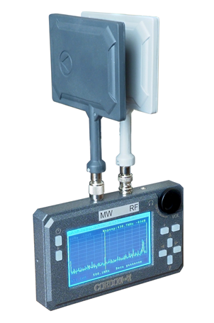

ТЕХНИЧЕСКИЕ ХАРАКТЕРИСТИКИ

Наименование характеристики | Значение
Диапазон рабочих частот (разбит на два поддиапазона), МГц  Поддиапазон RF, МГц  Поддиапазон MW, МГц | 0,1-12000  0,1 - 920  300 - 12000
Динамический диапазон, дБ, не менее:  - 0,1÷920 МГц  - 300 ÷12000 МГц | 70  55
Чувствительность со входа, мВ, не хуже:  - 0,1÷920 МГц  - 920 ÷ 10000 МГц  - 10000 ÷12000 МГц | 0,30  1,25  5,00
Встроенный аттенюатор, дБ: | 0; 10; 20; 30
Напряжение питания от аккумуляторной батареи, В | 12,6
Потребляемая мощность, Вт | 8, не более
Габариты без антенны, мм | 165х106х55, не более
Вес основного блока без антенн, кг | 0.85, не более
Рабочая температура, ^{о}С | + 5 - + 40

СОСТАВ КОМПЛЕКТА
- Анализатор поля «Кордон-4»
- Штыревая антенна диапазона 0,1 - 920 МГц
- Штыревая антенна диапазона 300 - 12000 МГц
- Направленная антенна диапазона 75-1000 МГц
- Направленная антенна диапазона 1000 - 12000 МГц
- Головные телефоны
- Зарядное устройство

«БИНАФОН-Н3»
КОМПЛЕКС ДЛЯ ВЫЯВЛЕНИЯ КАНАЛОВ УТЕЧКИ РЕЧЕВОЙ ИНФОРМАЦИИ

«БИНАФОН-Н3» предназначен для выявления технических каналов утечки информации и обнаружения работы средств съема речевой информации, использующих для передачи "слаботочные" (до 100 В) проводные линии или сеть переменного тока.
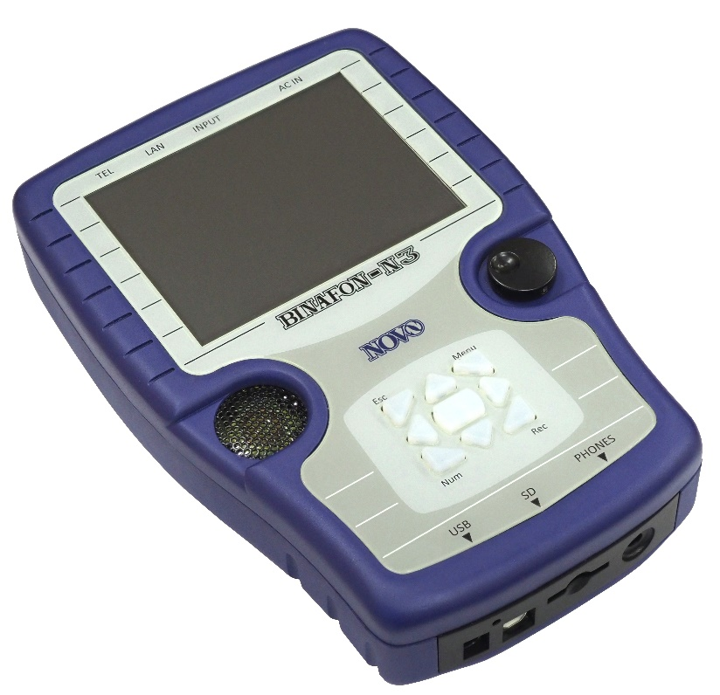

Изделие предназначено для выполнения следующих работ:
- обнаружения излучения передатчиков информации в ИК-диапазоне;
- выявления акустических и виброакустических каналов утечки информации;
- установления фактов подключения средств съема информации, передающих сигналы по "слаботочным" проводным коммуникациям или силовым сетям переменного тока;
- фиксации магнитных полей, излучаемых техническими средствами обработки информации и проводными кабельными линиями;
- обнаружения эффекта акустоэлектрического преобразования в оконечных устройствах;
- проведения спектрального анализа сигналов в звуковом и высокочастотном диапазонах.

ТЕХНИЧЕСКИЕ ХАРАКТЕРИСТИКИ ОСНОВНОГО БЛОКА

Наименование характеристики | Значение
АНАЛИЗ ВЫСОКОЧАСТОТНЫХ СИГНАЛОВ
Диапазон рабочих частот входного сигнала (по уровню - 3дБ), кГц | 10 - 100000
Время формирования панорамы рабочего диапазона частот (с полосой пропускания 5000 кГц), сек | 0.5, не более
Ширина полос обзора входного сигнала, кГц | 5000 / 250 / 12.5
Максимальная чувствительность по входу (при отношении с/ш 10 дБ), дБм/Гц | минус 130, не более
Максимальный измеряемый уровень входного сигнала, дБм | 13, не менее
Минимальное разрешение по частоте, Гц | 50
Входное сопротивление, Ом | 50
АНАЛИЗ НИЗКОЧАСТОТНЫХ СИГНАЛОВ
Диапазон частот входного сигнала (по уровню - 3дБ), Гц | 100 - 25000
Ширина полос обзора входного сигнала, Гц | 25000 / 2500 / 250
Максимальная чувствительность по входу (при отношении с/ш 10 дБ), дБВ/Гц (нВ /Гц) | минус 140 (100)
Минимальное разрешение по частоте, Гц | 1, не более
Максимальная измеряемая амплитуда входного сигнала, В | 2, не менее
Входное сопротивление (на разъемах TEL, LAN), кОм | 100
Входное сопротивление (на разъеме INPUT), кОм | 50
ОБЩИЕ ХАРАКТЕРИСТИКИ ОСНОВНОГО БЛОКА
Напряжение смещения (на разъёмах LAN, TEL), В | от -17 до +17, с шагом 1
Выходное сопротивление источника напряжения смещения, Ом | 1000
Напряжение питания внешних датчиков, В | 5 ± 0.1
Выходное сопротивление источника питания внешних датчиков, Ом | 300
Напряжение пробоя гальванической развязки, В | 1500, не менее
Проходная емкость гальванической развязки, пФ | 50, не более
Напряжение питания от внешнего адаптера, В | 12.6 ± 0.1
Ток потребления основного блока, мА | 800, не более
Габариты основного блока, мм | 268 х 170 х 130,  не более
Вес основного блока, кг | 1.5, не более

ТЕХНИЧЕСКИЕ ХАРАКТЕРИСТИКИ ДАТЧИКОВ

Наименование характеристики | Значение
ДАТЧИК ИНФРАКРАСНОГО ИЗЛУЧЕНИЯ 1
Тип приёмного диода | BPV10
Спектральный диапазон чувствительности (по уровню 10% от максимума), нм | 380 – 1100
Длина волны максимальной чувствительности, нм | 900
Обнаружительная способность, cm*Hz^{1/2}/W | 3*10¹²
Направленность приёма (по уровню 0.5 от максимальной чувствительности), градус | ±20
ДАТЧИК ИНФРАКРАСНОГО ИЗЛУЧЕНИЯ 2
Тип приёмного диода | PD24-02
Спектральный диапазон чувствительности (по уровню 10% от максимума), нм | 900 – 2400
Длина волны максимальной чувствительности, нм | 1700
Обнаружительная способность, cm*Hz^{1/2}/W | 5*10¹⁰
Направленность приёма (по уровню 0.5 от максимальной чувствительности), градус | ±30
ДАТЧИК ЗВУКОВОГО ДАВЛЕНИЯ
Уровень собственных шумов, дБ | 27, не более
Номинальная чувствительность (на частоте 1 кГц), дБV/Па | минус 10
Частотный диапазон (по уровню -3 дБ), Гц | 100-10000
Максимальный измеряемый уровень звукового давления, дБ | 114, не менее
ВИБРОАКУСТИЧЕСКИЙ ДАТЧИК
Частотный диапазон (по уровню -3 дБ), Гц | 100 – 8000
Чувствительность, мВ/g | 100, не менее
МАГНИТНАЯ АНТЕННА
Частотный диапазон (по уровню -3 дБ), Гц | 200-20000
Максимальная чувствительность к напряженности магнитного поля, дБV/ 1А/м | 0

СОСТАВ КОМПЛЕКТА

- Основной блок
- Головные телефоны
- Штанга телескопическая
- Датчик звукового давления (маркировка белого цвета)
- Антенна магнитная
- Датчик инфракрасного излучения 380 – 1100 нм
- Датчик инфракрасного излучения 900 – 2400 нм
- Датчик виброакустический
- Комплект соединительных кабелей
- Адаптер сетевой 220 V / 12.6 V
- Стилус

«ЭТАЛОН ВЧО»
КОМПЛЕКТ ЭТАЛОННЫХ ДАТЧИКОВ

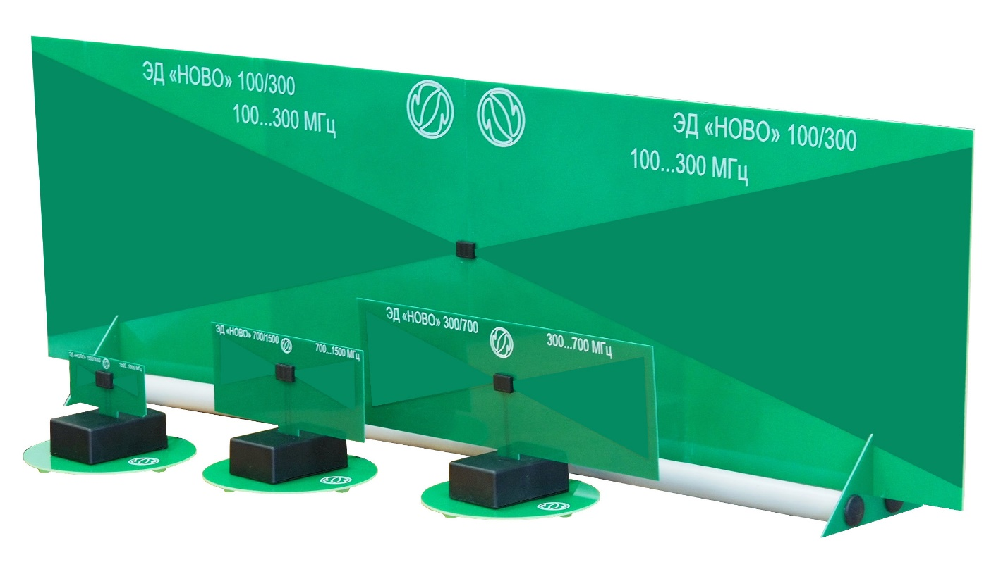
Комплект эталонных датчиков предназначен для переизлучения электромагнитного поля в диапазоне частот от 100 до 10000 МГц и используется при проведении специальных исследований.

ТЕХНИЧЕСКИЕ ХАРАКТЕРИСТИКИ

Наименование характеристики | Значение
Диапазон частот, МГц:  - датчик ЭД 100/300  - датчик ЭД 300/700  - датчик ЭД 700/1500  - датчик ЭД 1500/3000 | 100-300  300-700  700-1500  1500-3000
Диапазон частот модулятора отражения ИМ-1, МГц | 3 000 – 10 000
Максимальная амплитуда напряжения модуляции, В | 2,5
Габаритные размеры без кабеля (Д х Ш х В), мм  - датчик ЭД 100/300  - датчик ЭД 300/700  - датчик ЭД 700/1500  - датчик ЭД 1500/3000 | 977 х 140 х 315  327 х 140 х 146  176 х 140 х 115  140 х 85
Масса, кг  - датчик ЭД 100/300  - датчик ЭД 300/700  - датчик ЭД 700/1500  - датчик ЭД 1500/3000 | 2,40  0,45  0,35  0,33
Диапазон рабочих температур, ^{о}С | +5 - +40

СОСТАВ КОМПЛЕКТА

- Датчик ЭД 100/300
- Датчик ЭД 300/700
- Датчик ЭД 700/1500
- Датчик ЭД 1500/3000

«ШЛЮЗ-ВЧН»
КОМПЛЕКТ УСТРОЙСТВ ПОДКЛЮЧЕНИЯ И ВСТАВКИ В ШИНУ ЗАЗЕМЛЕНИЯ

Комплект «Шлюз ВЧН» предназначен для обеспечения согласования измерительных приборов с проводными линиями, выполнения подавления нежелательных сигналов в исследуемых линиях, а также для предотвращения шунтирования аппаратуры навязывания проводами шины заземления.

В состав комплекта входят следующие устройства:
- вставка в шину заземления;
- устройство подключения S-RF-F 10 kHz (далее по тексту –«УП-10к»);
- устройство подключения S-RF-F 1 MHz (далее по тексту – «УП-1М»).

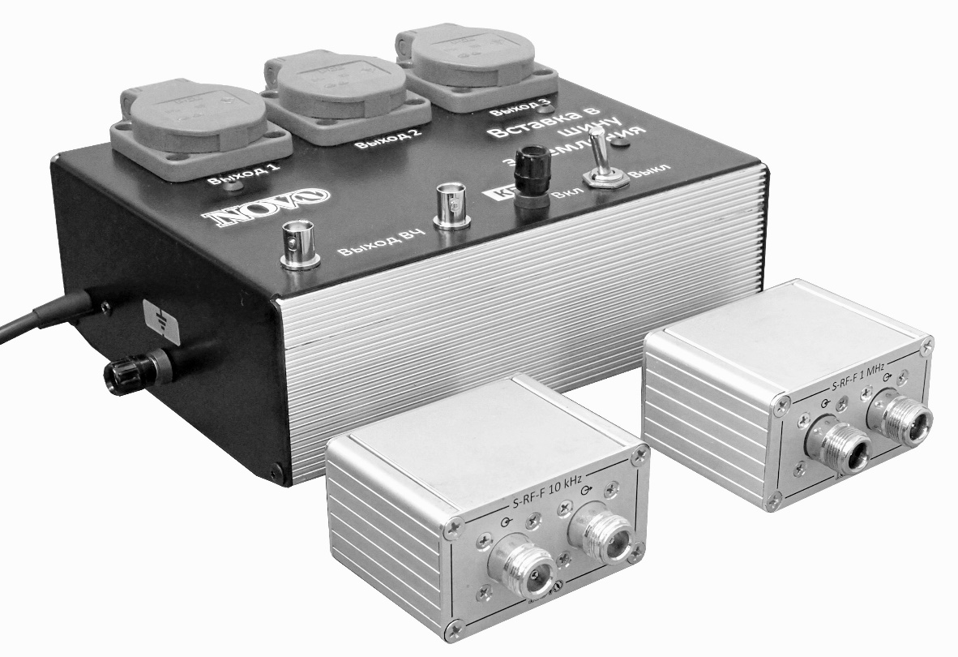

ТЕХНИЧЕСКИЕ ХАРАКТЕРИСТИКИ ВСТАВКИ

Наименование характеристики | Значение
Диапазон исследуемых частот, МГц: | 0.01 - 400
Напряжение сети, В | 220±20%
Максимальный рабочий ток по цепи питания 220 В, А | 10
Диапазон частот подавления, МГц | 0.01 - 10000
Вносимое затухание, дБ | 60, не менее
Масса, кг | 2.8
Габаритные размеры, мм | 224х165х100
Диапазон рабочих температур, ^{о}С | от +5 до +40

ТЕХНИЧЕСКИЕ ХАРАКТЕРИСТИКИ УП-10К И УП-1М

Частота среза (F_{ср}):  - УП-10к, кГц  - УП-1М, МГц | 10  1
Крутизна спада АЧХ, дБ/окт. | 40, не менее
Полоса пропускания, МГц:  - УП-10к  - УП-1М | 0.01– 400  1 - 400
Максимальное рабочее напряжение в проверяемых линиях, В | 100, не более
Рабочий ток, А | 0.1, не более
Масса УП-10к и УП-1М, кг: | 0.180
Габаритные размеры УП-10к и УП-1М, мм | 78х90х44
Диапазон рабочих температур, ^{о}С | от +5 до +40

СОСТАВ КОМПЛЕКТА

- Вставка в шину заземления
- Устройство подключения S-RF-F 10 kHz (УП-10к)
- Устройство подключения S-RF-F 1 MHz (УП-1М)

ДОСМОТРОВОЕ ОБОРУДОВАНИЕ

«КАЛЕЙДОСКОП-П2»
УНИВЕРСАЛЬНЫЙ КОМПЛЕКТ ИНСТРУМЕНТОВ ДЛЯ ПРОВЕДЕНИЯ РАБОТ ПО ОБСЛЕДОВАНИЮ ПОМЕЩЕНИЙ И ТЕХНИЧЕСКИХ СРЕДСТВ НА ПРЕДМЕТ ВЫЯВЛЕНИЯ СРЕДСТВ НЕГЛАСНОГО ПОЛУЧЕНИЯ ИНФОРМАЦИИ

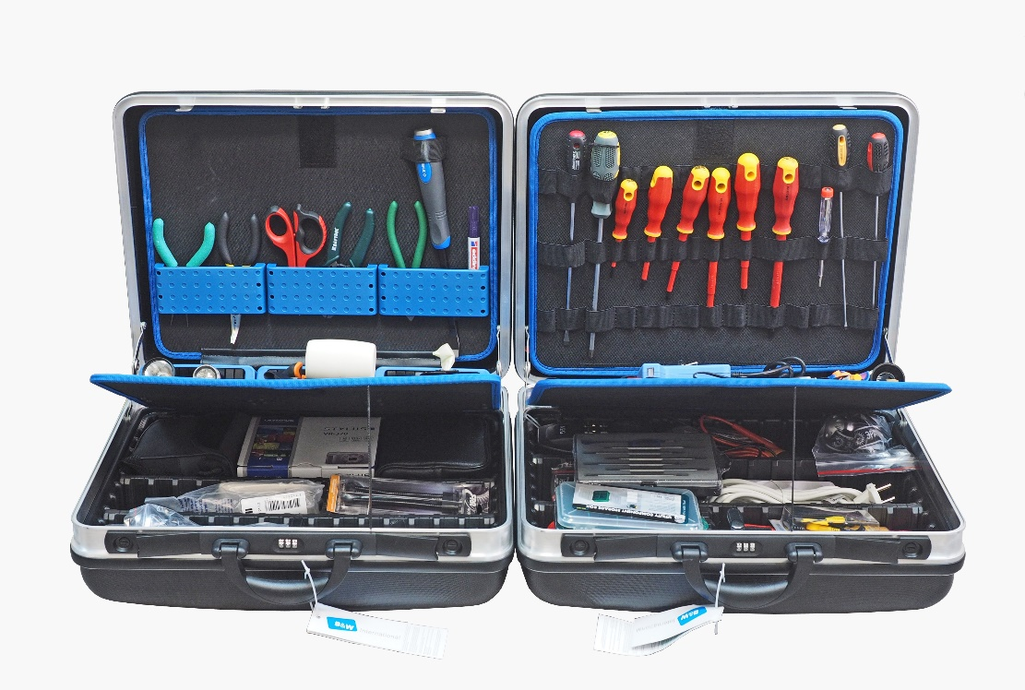

Универсальный комплект инструментов «КАЛЕЙДОСКОП-П2» для проведения специальных проверок и специальных обследований.
В состав универсального комплекта входят все необходимые инструменты для поиска в обследуемых помещениях и технических средствах, внедренных в них электронных устройств негласного получения информации (ЭУНПИ).
Универсальный комплект может также использоваться для визуального обследования труднодоступных полостей и при проведении мероприятий по выявлению тайников.
Универсальный комплект размещается в двух кейсах. Ниже приведен состав каждой укладки.

УКЛАДКА (КЕЙС) № 1

Наименование
Набор отвёрток до 1000В (6 предметов)
Пробник фаз
Отвертка с набором бит (32 шт.) для точных работ
Набор отверток удлиненных 200 мм (2 предмета)
Зажим монтажный прямой
Зажим монтажный угловой
Пинцет прямой
Пинцет угловой
Цанговый магнитный гибкий захват
Нож с выдвижным лезвием
Ключ разводной
Набор для паяльных работ
Набор инструментов для пайки
Браслет антистатический
Коробка для компонентов
Кисть антистатическая
Набор для разборки корпусов оргтехники
Штангенциркуль
Удлинитель электрический
Аккумуляторная отвертка с ЗУ и запасным аккумулятором
Биты для электроотвертки
Мультиметр
Селективный детектор обнаружения черных и цветных металлов, деревянных балок, проводов и проводников под напряжением
Фонарь налобный
Прибор ночного видения
Досмотровое зеркало
Лупа с подсветкой

УКЛАДКА (КЕЙС) № 2

Наименование
Плоскогубцы комбинированные
Тонкогубцы прямые
Тонкогубцы угловые
Стриппер
Бокорезы
Ножницы
Монтировка
Резиновый молоток
Молоток металлический
Коврик антистатический
Кримпер (RJ45, RJ11, RJ12)
Персональный дозиметр
Фонарь светодиодный
Бинокль 8х30
Лазерный дальномер
Лазерная рулетка
Маркер УФ
УФ фонарь с АКБ и ЗУ
Фотоаппарат цифровой

Универсальный комплект инструментов может меняться в соответствии с пожеланиями заказчика.
«ВОРОН»
ПРИБОР ОБНАРУЖЕНИЯ СКРЫТЫХ ВИДЕОКАМЕР

Прибор обнаружения скрытых видеокамер «ВОРОН» (далее по тексту - прибор) предназначен для быстрого обнаружения местоположения скрытых (камуфлированных в различные предметы интерьера, одежду и аксессуары) микровидеокамер, в том числе с объективами типа «Pin-hole».

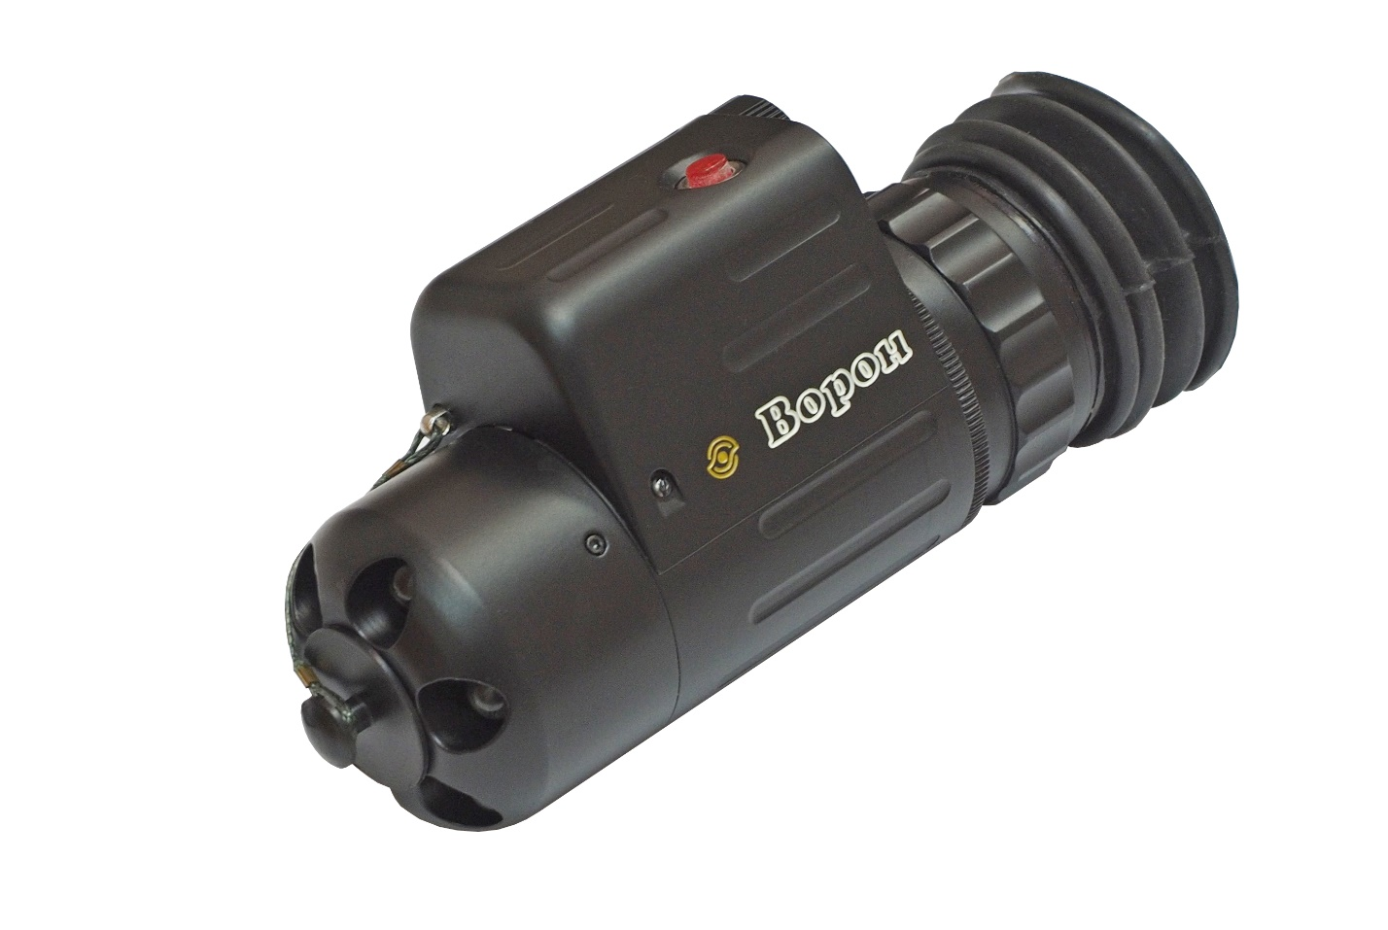

Принцип обнаружения видеокамер основан на эффекте светоотражения или «обратного блика». В случае обнаружения скрытой цели, в поле зрения прибора наблюдается яркое точечное пятно красного цвета (отражение от объектива видеокамеры).
Дальность обнаружения объективов скрытых видеокамер типа Pin-hole (ø 1 мм) составляет до 50 метров в зависимости от освещенности объекта. Минимальная дальность обнаружения – 1 м.
Прибор использует светодиодную подсветку целей, что гарантирует безопасность эксплуатации и отсутствие вредного воздействия на человека (в отличие от лазерной подсветки).
Работа прибора в оптическом, а не радиочастотном диапазоне, позволяет обнаруживать любые оптические устройства (в том числе видеокамеры), независимо от их состояния (включено/выключено) и типа передачи информации (по радиоканалу или кабелю). Радиоэлектронные помехи, электромагнитное экранирование, маскирующие сетки и бленды также не препятствуют обнаружению видеокамер.
Использованные в приборе технические решения (призменная оборачивающая система «с крышей» Roof prism) и многослойное просветление всей оптики обеспечили возможность разработки компактной конструкции с отличными оптическими характеристиками, в том числе большим увеличением, широким полем зрения и исключительно высоким качеством изображения, которые позволяют существенно увеличить скорость осмотра помещения и снизить вероятность пропуска цели.
Высокоэффективный импульсный источник питания обеспечивает длительное время работы прибора от одного элемента типоразмера «AА» напряжением 1,5 В.
Прибор помещен в прочный и удобный корпус из легких алюминиевых сплавов с кистевым ремнем и мягким резиновым наглазником. Он предельно прост в эксплуатации, для его использования не требуются специальные профессиональные знания.

ОСНОВНЫЕ ТЕХНИЧЕСКИЕ ХАРАКТЕРИСТИКИ
Оптическое увеличение, крат | 5
Угол поля зрения, град. | 12
Линейное поле зрения на расстоянии 10 м, м | 2,1
Пределы диоптрийной наводки окуляра, дптр | +4; -4
Диаметр выходного зрачка, мм | 4,5
Время непрерывной работы до замены элемента питания, ч | 6
Габариты, мм | 50 х 68 х 140
Вес, кг | 0,33

СОСТАВ КОМПЛЕКТА
- Прибор обнаружения скрытых видеокамер
- Салфетка
- Ремень кистевой

«РАКУРС»
СПЕЦИАЛИЗИРОВАННАЯ ФОТОУСТАНОВКА ДЛЯ МАКРОСЪЕМКИ

Установка предназначена для визуального исследования и фотографирования объектов.
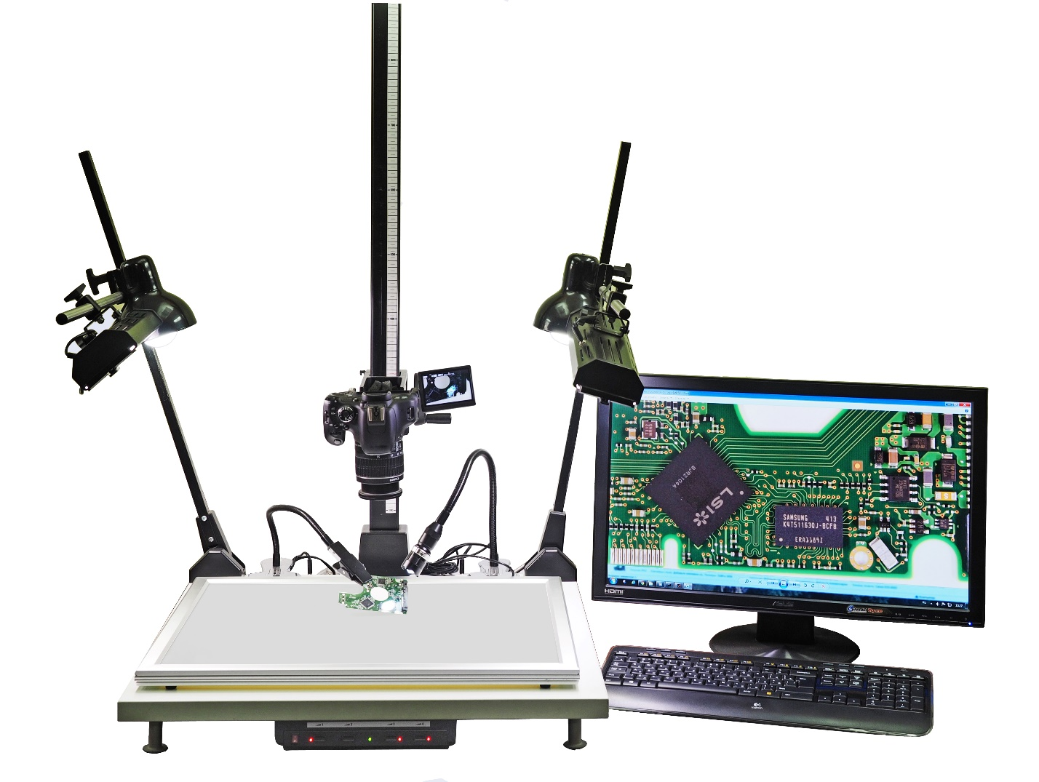

Фотоустановка «РАКУРС» представляет собой штатив с комплектом съёмных осветителей для создания различных условий освещения исследуемых предметов.
Предметы могут устанавливаться в специальные держатели. Кроме того, в состав установки входит просветный столик.
Штатив состоит из предметного стола и штанги с сантиметровой линейкой.
На штанге установлен подвижный блок для крепления фотоаппарата, который позволяет перемещать фотоаппарат (камеру) как по вертикали, так и по горизонтали.
В стол встроен электронный блок управления интенсивностью излучения для четырёх осветителей с выведенной на фронтальную поверхность стола панелью управления. Четыре регулируемых осветителя подключаются к блоку разъёмов, который расположен на задней поверхности стола. Блок разъёмов имеет дополнительный выход 12 В для подключения внешних устройств.
Специальная осветительная аппаратура установки включает в себя ламповые светильники, источники заполняющего и узконаправленного света с возможностью регулировки фокусного расстояния и ширины светового пучка, источники ИК- и УФ-излучений, которые крепятся к столу при помощи клипс в удобном для работы месте.
Источники заполняющего света установлены на жёстких держателях, которые позволяют изменять их положение в пространстве по высоте и по горизонтали, угол наклона, угол поворота вокруг продольной оси плафона. Узконаправленные и ИК-осветитель установлены на гибких держателях, что позволяет изменять их положение и поворот во всех трёх плоскостях.
В комплект также входят фон (плоская поверхность со светлой и темной сторонами), просветный столик и держатель предметов. Просветный столик выполнен в виде планшета формата А3 с внутренней подсветкой и матовой белой рабочей поверхностью.
Держатель предметов служит для фиксации различных фотографируемых объектов при съёмке их в произвольном положении и крепится к столу струбциной. Объект фиксируется в губках держателя.

СОСТАВ КОМПЛЕКТА
- Цифровой зеркальный фотоаппарат для макросъемки с ДУ и кольцом для макросъемки
- Специальная осветительная аппаратура
- Просветный столик
- База данных эталонных фотоснимков изделий и их составных частей «Эталон-Ф» (поставляется на жестком съемном диске не менее 450 Гб и содержит не менее 380 эталонных фотоснимков)
- Комплект специальных держателей и линеек и др.

«ШМЕЛЬ - 3Н»
МНОГОФУНКЦИОНАЛЬНЫЙ КОМПЛЕКТ ДОСМОТРОВЫХ ЗЕРКАЛ

Комплект предназначен для осмотра труднодоступных мест в строительных конструкциях, транспортных средствах, контейнерах, узлах технологического оборудования и т.п. с целью выявления взрывных устройств, огнестрельного и холодного оружия, контрабанды, а также негласно установленных средств съема информации.

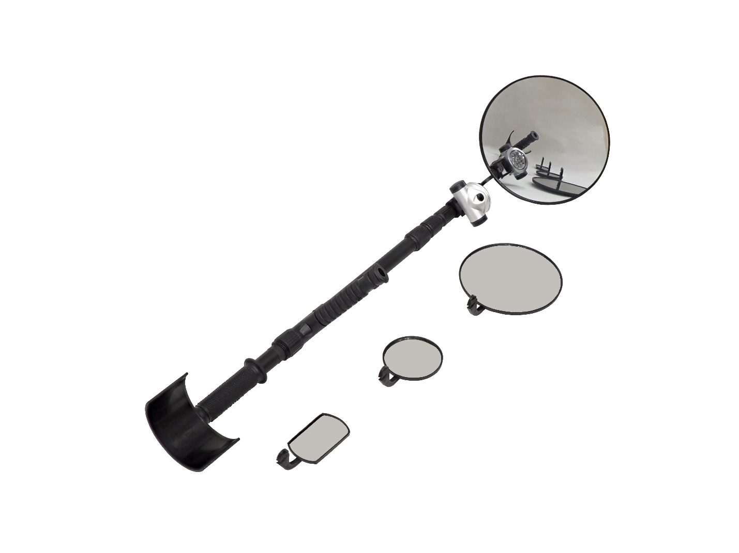
Комплект разработан с учетом замечаний квалифицированных пользователей досмотрового оборудования.
В конструкции широко использованы современные композитные материалы.
Телескопическая штанга из углепластика вместе со светодиодным фонарем подсветки весит всего 400 гр.
Поперечная рукоятка и локтевой упор особенно удобны при проведении большого объема досмотровых работ.
Выпуклое сферическое зеркало диаметром 220 мм (радиус сферы R=1500 мм), увеличивая угол обзора, заметно повышает производительность досмотровых работ, что существенно при массовой проверке транспортных средств, вагонов, контейнеров и пр.
Круглое зеркало общего назначения диаметром 160 мм служит для выполнения основных работ по осмотру контролируемых объектов. Малое зеркало диаметром 86 мм и прямоугольное размеров 50 х 86 мм позволяет детально изучить труднодоступные полости.
Каждое из круглых зеркал специальным клеящим составом крепится на подложку, которая выполнена из ударопрочного легкого пластика. Такое крепление зеркала значительно улучшает его эксплуатационные свойства в том числе по ударопрочности.
Специальная транспортная сумка обеспечивает удобство транспортировки и хранения досмотровых зеркал.

ОСНОВНЫЕ ХАРАКТЕРИСТИКИ

Рабочая длина штанги, м  - максимальная  - минимальная | 2,0  0,6
Комплект досмотровых зеркал:  - сферическое зеркало, ø, мм  - круглое зеркало общего назначения, ø, мм  - малое зеркало, ø, мм  - прямоугольное зеркало, мм | 220  160  86  50 х 86
Вес (с транспортной укладкой), кг | 2, не более

СОСТАВ КОМПЛЕКТА
- Штанга телескопическая
- Комплект зеркал
- Фонарь подсветки светодиодный
- Съемная рукоятка
- Локтевой упор
- Транспортная сумка

«ШМЕЛЬ-ВМ»
ДОСМОТРОВЫЙ ВИДЕОКОМПЛЕКС

Досмотровый видеокомплекс «ШМЕЛЬ-ВМ» предназначен для поиска взрывных устройств, предметов контрабанды и незаконно установленных средств съема информации на автотранспорте и в помещениях.

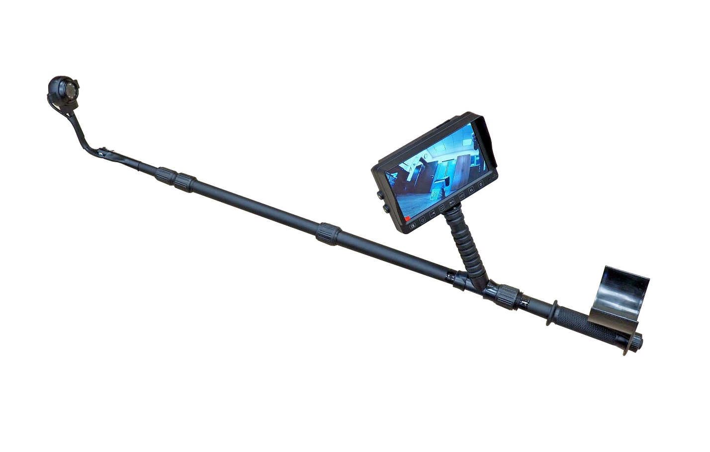
Видеокомплекс представляет собой раздвижную углепластиковую штангу с установленными на ней видеорегистратором и видеокамерой с ИК-подсветкой. Для обеспечения длительной работы изделие имеет рукоятку (на ней крепится видеорегистратор) и локтевой упор.
В процессе досмотра видеокомплекс осуществляет видеозапись исследуемых поверхностей и полостей, и отображает записываемую информацию на дисплее.
Подсветка видеокамеры включается автоматически в местах с недостаточной освещенностью. Подсветка исследуемых поверхностей обеспечивается светодиодами, расположенными вокруг объектива видеокамеры.

ТЕХНИЧЕСКИЕ ХАРАКТЕРИСТИКИ

Наименование характеристики |  | Значение
ВИДЕОКАМЕРА
Разрешение, телевизионных линий |  | 420
Размер матрицы, дюйм |  | 1/3
Тип матрицы |  | CCD
Стандарт изображения |  | PAL
ИК-подсветка |  | есть
Напряжение питания, В |  | 12
ВИДЕОРЕГИСТРАТОР
Размер экрана, дюйм |  | 7
Разрешение дисплея, пиксел |  | 800 х 480
Частота кадров, к/c | 25
Формат записи |  | H 264
Тип карты памяти |  | SD
Объем карты памяти |  | 512 МБ – 32 ГБ
Формат файлов |  | AVI
Габариты (без солнцезащитного козырька), мм |  | 185 х 118 х 32
ШМЕЛЬ-ВМ
Рабочая длина штанги, м  - максимальная  - минимальная | 1,9  0,9
Напряжение аккумуляторной батареи, В | 14,8
Емкость аккумуляторной батареи, мАч | 4000
Диапазон рабочих температур, °С | +5 - +45
Время непрерывной записи от полностью заряженной АКБ без ИК-подсветки при температуре +25^{о}С, час, не менее | 6,0
Время непрерывной записи от полностью заряженной АКБ с ИК-подсветкой при температуре +25^{о}С, час, не менее | 5,0
Время полной зарядки АКБ, час | 2,5
Вес (без транспортной укладки), кг | 1,4
Вес (с транспортной укладкой), кг | 3,4

СОСТАВ КОМПЛЕКТА

- Штанга телескопическая
- Видеорегистратор
- Видеокамера с ИК-подсветкой
- Локтевой упор
- Зарядное устройство
- Карта памяти SD

«ШМЕЛЬ-5»
МАЛОФОРМАТНОЕ ДОСМОТРОВОЕ ЗЕРКАЛО

Малоформатное досмотровое зеркало с антибликовым покрытием на телескопической ручке облегчает обследование труднодоступных мест в автомобилях, строительных конструкциях и различных технологических установках.
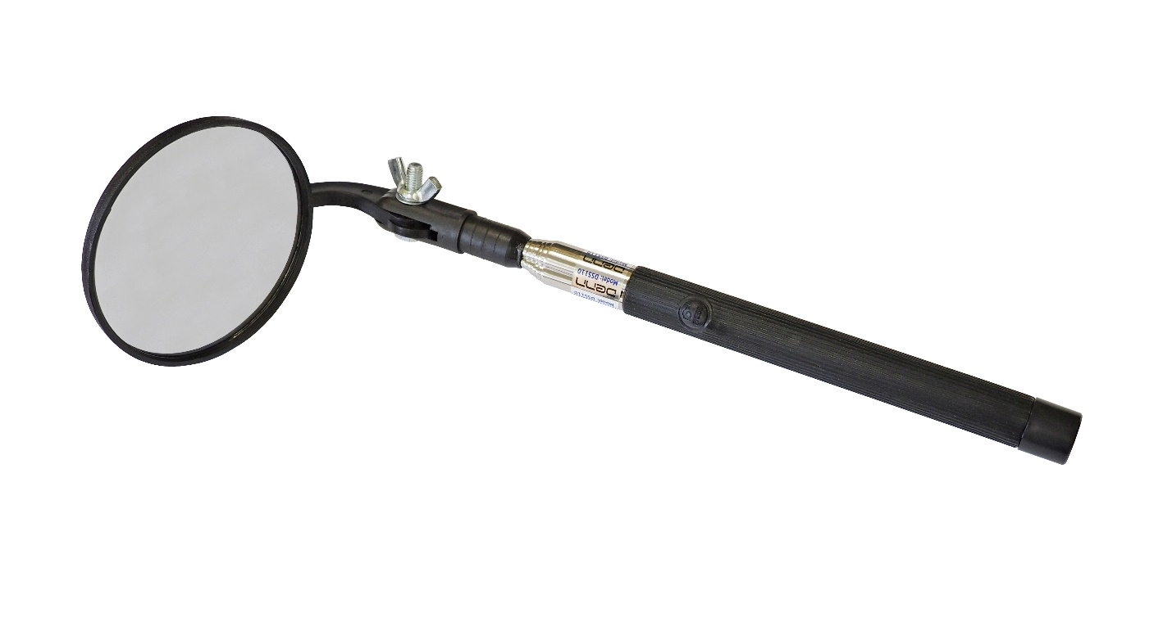

Применение досмотрового зеркала особенно эффективно в процессе поиска различных технических средств негласного съема информации, выявления следов в ходе оперативно-розыскных мероприятий и обследования мест происшествий и преступлений.
Максимальная длина телескопической ручки 118 см, минимальная – 24 см. Диаметр зеркала – 86 мм.

СОСТАВ КОМПЛЕКТА:

- Телескопическая ручка
- Круглое зеркало с шарнирным креплением

НПС-3.2
ПОРОГОВЫЙ ДВУХКАНАЛЬНЫЙ СИГНАЛИЗАТОР ИОНИЗИРУЮЩЕГО ИЗЛУЧЕНИЯ

Двухканальный пороговый сигнализатор НПС-3.2 предназначен для контроля уровня мощности дозы рентгеновского и гамма-излучения, и подачи сигнала при превышении установленного порога мощности дозы. Обычно используется для охраны проходов (проездов) от несанкционированного проноса (провоза) радиоактивных материалов.
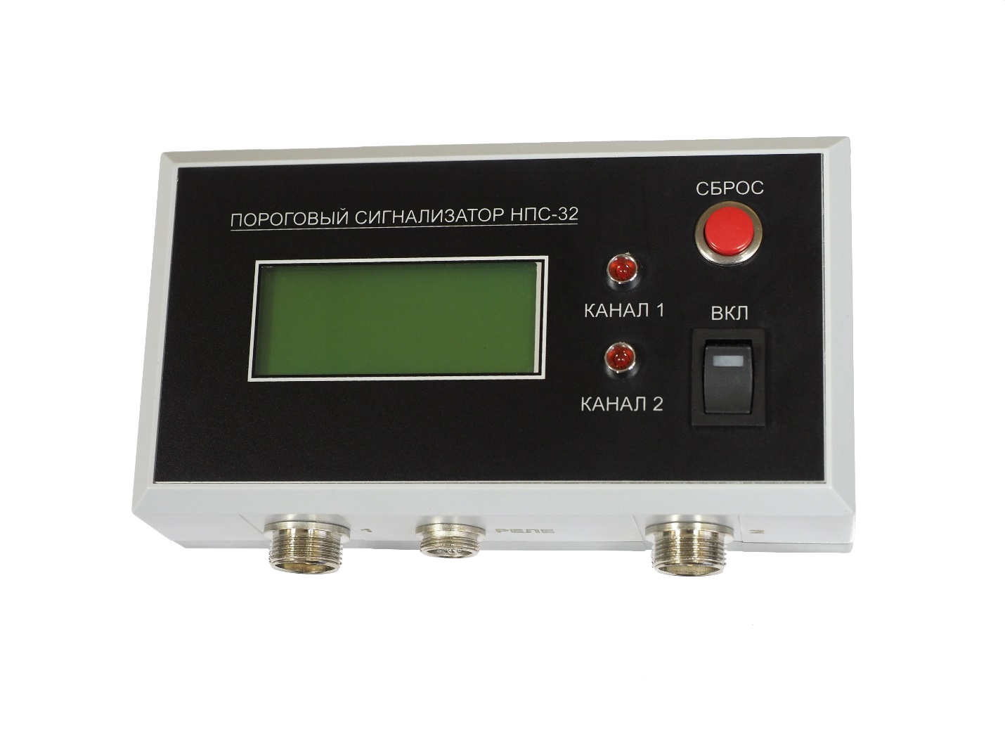
Порог (по каждому каналу отдельно) устанавливается автоматически в течение 1мин. после включения прибора.
Величина порога вычисляется как
Nпор=Nср+5σ,
где Nср – среднее количество зарегистрированных импульсов с детектора излучения за время экспозиции.
σ – стандартное среднеквадратичное отклонение.

В качестве детекторов излучения могут использоваться изделия БДС-2 (сцинтилляционный блок детектирования) или БДГ-1 (блок детектирования со счетчиками Гейгера).
Для использования в отапливаемых помещениях рекомендуется использовать БДС-2, для работы на улице – БДГ-1. Блок управления и индикации всегда должен использоваться в отапливаемых помещениях.

ОСНОВНЫЕ ТЕХНИЧЕСКИЕ ХАРАКТЕРИСТИКИ

Наименование характеристики | Значение
Количество каналов регистрации | 2
Питание | 220 В, 50 Гц
Потребляемая мощность | 30 Вт (с двумя детекторами), не более
Индикация: | - жидкокристаллический дисплей  - светодиоды  - звуковой сигнал  - замыкание/размыкание «сухих контактов»
Время экспозиции, с | 2
Чувствительность к гамма-излучению с энергией 662 КэВ:  - для БДС-2  - для БДГ-1 | 1,6 (имп/с)/(мкР/ч)  0,25(имп/с)/(мкР/ч)
Энергетический диапазон регистрации гамма- излучения, КэВ | от 30 до 3000
Габаритные размеры, мм:  - Блок управления и индикации  - БДС-2  - БДГ-1 | 150х82х45  170х82х60  250х160х56
Масса, кг:  - Блок управления и индикации  - БДС-2  - БДГ-1 | 0,2  0,4  0,3
Рабочий диапазон температур, °С:  - Блок управления и индикации  - БДС-2  - БДГ-1 | 0 – плюс 40  0 – плюс 40  минус 30 – плюс 40

СОСТАВ КОМПЛЕКТА

- Блок управления и индикации
- Детектор излучения (1 или 2 штуки в зависимости от комплектации)
- Адаптер питания сетевой (9В)

СРЕДСТВА ПРОГРАММНОГО КОНТРОЛЯ,
БАЗЫ ДАННЫХ, МЕТОДИЧЕСКИЕ МАТЕРИАЛЫ И СБОРНИКИ

«ПОИСК-СТАНДАРТ»
СРЕДСТВО ПРОГРАММНОГО КОНТРОЛЯ

Средство специального программного контроля «Поиск-Стандарт» предназначено для поиска демаскирующих признаков электронных устройств несанкционированного получения информации в составе ПЭВМ. Средство специального контроля разработано на языке программирования Java.
Средство специального контроля обеспечивает:
- возможность работы в различных операционных системах (х86,х64): Windows XP, Windows Vista, Windows 7, Linux и др. поддерживающих виртуальную машину Java.
- автоматизированное обнаружение устройств, подключенных к ПЭВМ;
- идентификацию функционального назначения входящих в состав ПЭВМ устройств;
- выявление в составе оборудования ПЭВМ беспроводных средств доступа;
- возможность сохранения отчетов о конфигурации ПЭВМ в единой базе данных;
- возможность получения отчета о конфигурации ПЭВМ, в котором должны быть указаны: код изготовителя, код устройства, принятого у изготовителя, адреса ввода-вывода, запросы на прерывание (при наличии), каналы прямого доступа к памяти (при наличии), наименование изготовителя устройства по его коду, модель устройства по его коду, класс устройств беспроводного доступа, обеспечивающих информационный обмен ПЭВМ по радио и инфракрасным каналам на основе кода изготовителя и кода устройства.

СОСТАВ КОМПЛЕКТА
- Средство программного контроля «ПОИСК-СТАНДАРТ»
- Ключ программы

«SKY TEST»
СРЕДСТВО ПРОГРАММНОГО КОНТРОЛЯ

Средство программного контроля «SKY TEST» предназначено для автоматизации работ при проведении специальных проверок. Программа имитирует действия оператора во всех режимах эксплуатации ПЭВМ под управлением OC Windows XP и OC Windows 7 с возможностью подключения и инициализации печатающего устройства.

СОСТАВ КОМПЛЕКТА
- Средство программного контроля «SKY TEST»
- Ключ программы

«КОМПЛЕКС»
КОМПЛЕКТ ВЗАИМОСВЯЗАННЫХ БАЗ ДАННЫХ КОМПЛЕКСНОЙ ЛАБОРАТОРИИ

Комплект БД предназначен для:
- Учета и контроля хода работ по СП.
- Ведения учета изделий и их составных частей, прошедших СП.
- Проведения экспресс-анализа результатов СП по каждому отдельному применяемому методу.
- Проведения интегрального анализа результатов СП технических средств и их составных частей.
- Облегчения выпуска отчетных документов по результатам СП
- Поиска данных об изделиях и их составных частях, прошедших СП, результатах СП изделий и их составных частей по каждому применяемому методу.

При поставке заказчику комплект содержит информация о примерно о 16500 моделях с указанием производителя, страны происхождения и объема необходимых проверок.
Комплект работает под управлением СУБД «Microsoft Office Access» версии 2010 и выше. Поставляется на сетевом диске объемом не менее 1 ТБ.
Сетевой диск с комплектом подключается к ЛВС, что позволяет организовать одновременную работу нескольких пользователей
БД комплекта защищены от несанкционированного копирования. Допускается лишь однократное копирование для создания резервной копии. Изготовитель не гарантирует корректную работу БД в случае несанкционированного копирования.

В состав комплекта входят следующие БД:

- БД «Ход работ общий» - позволяет осуществлять контроль за ходом работ.
- БД «0Комплекс СП В6.1» - содержит данные о проверенном оборудовании.
- БД «0Анализ СП В6.1» - позволяет провести анализ результатов работ.
- БД «АРТМ» - содержит результаты исследования проверенного оборудования активными радиотехническими методами.
- БД «ВОК» - содержит результаты визуально-оптического контроля.
- БД «СПК» - содержит результаты программного контроля.
- БД «СРК» - содержит результаты рентгеновского контроля.
- БД «0КомплексВыпускДок СП В6.1» - формирует таблицы в соответствии с требованиями.

В состав комплекта также входит сетевой диск объемом 1 ТБ.

Программные требования:

- операционная система Windows 10 64 bit;
- Microsoft Office версии 2010 и выше;
- Microsoft Office Access версии 2010 и выше.

Аппаратные требования:
- процессор Intel Core i3 и выше;
- оперативная память 8 ГБ и более;
- видеокарта с 4 ГБ видеопамяти и более;
- жесткий диск объемом 1 ТБ и более;
- монитор с размером экрана 21” и более, разрешением матрицы 1920х1080 (16 х 9) и более;
- сетевая карта.

«ЭТАЛОН-ПК»
БАЗА ЭТАЛОННЫХ ДАННЫХ ПРОГРАММНОГО КОНТРОЛЯ

База данных работает в системе «Microsoft Office Access 2007», поставляется на жестком съемном диске не менее 450 Гб и содержит файлы программного контроля различных моделей изделий.

Программные требования:
- операционная система Windows XP, Windows Vista, Windows 7, Windows 8;
- Microsoft Office версия 2007 и выше;
- Microsoft Office Access версия 2007 и выше.

«ЭТАЛОН – ВГФ»
БАЗА ЭТАЛОННЫХ РЕНТГЕНОГРАММ

База данных предназначена для хранения, быстрого поиска и вывода эталонных рентгенограмм в программу сравнения рентгенографических снимков.

Функции БД:
- дополнение БД эталонными рентгенограммами изделий с указанием названия, модели, производителя, страны происхождения;
- поиск эталонных рентгенограмм по вышеуказанным критериям;
- редактирование записей эталонных рентгенограмм;
- вывод эталонных рентгенограмм в программу сравнения рентгенографических снимков.

При поставке заказчику БД содержит оцифрованные рентгенографические снимки не менее 560 моделей различных изделий. БД работает под управлением Microsoft Office Access версии 2010 и выше. Объем поставляемой БД – около 56 ГБ.

Программные требования:
- операционная система Windows 10 64 bit;
- Microsoft Office версии 2010 и выше;
- Microsoft Office Access версии 2010 и выше.

Аппаратные требования:
- процессор Intel Core i3 и выше;
- оперативная память 8 ГБ и более;
- видеокарта с 4 ГБ видеопамяти и более;
- жесткий диск объемом 1 ТБ и более;
- оптический привод CD-ROM;
- монитор с размером экрана 21” и более, разрешением матрицы 1920х1080 и более
- интерфейс USB.

Программно-аппаратные требования к БД определяются, главным образом, программой сравнения рентгенографических снимков.

«ЭЛЕМЕНТ»
БАЗА РЕНГЕНТОГРАФИСЕЧКИХ СНИМКОВ
КОМПОНЕНТОВ РАДИОЭЛЕКТРОННОЙ АППАРАТУРЫ

База данных предназначена для хранения, быстрого поиска и вывода эталонных рентгенограмм компонентов радиоэлектронной аппаратуры в программу сравнения рентгенографических снимков.

Функции БД:
- дополнение БД эталонными рентгенограммами изделий с указанием названия, модели, производителя, страны происхождения;
- поиск эталонных рентгенограмм по вышеуказанным критериям;
- редактирование записей эталонных рентгенограмм;
- вывод эталонных рентгенограмм в программу сравнения рентгенографических снимков.

Программные требования:
- операционная система Windows 10 64 bit;
- Microsoft Office версии 2010 и выше;
- Microsoft Office Access версии 2010 и выше.

Аппаратные требования:
- процессор Intel Core i3 и выше;
- оперативная память 8 ГБ и более;
- видеокарта с 4 ГБ видеопамяти и более;
- жесткий диск объемом 1 ТБ и более;
- монитор с размером экрана 21” и более, разрешением матрицы 1920х1080 и более;
- интерфейс USB.

Следует иметь ввиду, что программно-аппаратные требования к БД определяются, главным образом, программой сравнения рентгенографических снимков.

«НОВО-ТК»
БАЗА ТЕХНОЛОГИЧЕСКИХ КАРТ РЕНТГЕНОГРАФИЧЕСКОГО КОНТРОЛЯ

База данных «НОВО-ТК» предназначена для помощи специалистам рентгенографического контроля 1 и 2 уровней при проведении работ по методике СРК.
База данных содержит не менее 6800 технологических карт. В базе данных предусмотрена возможность дополнения ее пользователем.

Программные требования:
- операционная система Windows 7;
- Microsoft Office Access версии 2007 и выше.

Аппаратные требования:
- процессор Intel Core i3 и выше;
- оперативная память 4 ГБ и более;
- интерфейс USB.

«ЭТАЛОН-Ф»
БАЗА ЭТАЛОННЫХ ФОТОСНИМКОВ ИЗДЕЛИЙ И ИХ СОСТАВНЫХ ЧАСТЕЙ

База данных «ЭТАЛОН-Ф» предназначена для сохранения и привязки к модельным номерам эталонных фотоснимков компонентов радиоэлектронной аппаратуры с целью последующего сравнения с проверяемым техническим средством, для быстрого поиска и вывода эталонных фотоснимков.

Функции БД:
- возможность дополнения пользователем БД эталонными фотоснимками изделий с указанием названия, модели, производителя, страны происхождения;
- поиск эталонных фотоснимков по вышеуказанным критериям;
- редактирование записей эталонных фотоснимков.

При поставке заказчику БД содержит описание и фотоснимки компонентов радиоэлектронной аппаратуры.
БД поставляется на жестком съемном (внешнем) диске объемом не менее 450 ГБ и содержит фотоснимки не менее 350 различных изделий.

Программные требования:
- операционная система Windows 10 64 bit;
- Microsoft Office версии 2007 и выше;
- Microsoft Office Access версии 2007 и выше.

Аппаратные требования:
- процессор Intel Core i3 и выше;
- оперативная память 4 ГБ и более;
- видеокарта с 1 ГБ видеопамяти и более;
- жесткий диск объемом 1 ТБ и более;
- монитор с размером экрана 21” и более, разрешением матрицы 1920х1080 и более;
- интерфейс USB.

МЕТОДИЧЕСКИЕ РЕКОМЕНДАЦИИ И СБОРНИК ТЕХНОЛОГИЧЕСКИХ КАРТ ДЛЯ ПРОВЕДЕНИЯ РЕНТГЕНОГРАФИЧЕСКИХ ИССЛЕДОВАНИЙ СТРОИТЕЛЬНЫХ КОНСТРУКЦИЙ

Методические рекомендации предназначены для практической помощи специалистам в области рентгенографического контроля при проведении контроля строительных конструкций.
Сборник технологических карт ориентирован на использование рентгеновских аппаратов серии «РАП» и программно-аппаратного комплекса визуализации рентгенографических снимков «ВИД-Х».

МЕТОДИЧЕСКИЕ МАТЕРИАЛЫ ПО ПРОВЕДЕНИЮ РЕНТГЕНОГРАФИЧЕСКОГО КОНТРОЛЯ ИЗДЕЛИЙ РАДИОЭЛЕКТРОНИКИ

Методические материалы предназначены для помощи специалистам в области рентгенографического контроля. Сборник ориентирован на использование рентгеновских аппаратов серии «РАП» и программно-аппаратного комплекса визуализации рентгенографических снимков «ВИД-Х».

Сборник включает:
- Практическое руководство по обработке рентгеновской пленки специалистам 1 и 2 уровней в области рентгенографического контроля.
- Практическое руководство по оценке соответствия объекта контроля требованиям нормативно-технической документации и расшифровке рентгенографических снимков.
- Методические рекомендации по работе на комплексе визуализации, при переводе рентгенографических снимков в электронный вид для последующей их расшифровки.

МЕТОДИЧЕСКИЕ РЕКОМЕНДАЦИИ ПО ОРГАНИЗАЦИИ РЕНТГЕНОВСКОЙ ДЕФЕКТОСКОПИЧЕСКОЙ ЛАБОРАТОРИИ

Методические рекомендации предназначены для помощи руководителям предприятий и организаций, и начальникам рентгеновских дефектоскопических лабораторий при подготовке и организации на производственных участках работ, связанных с использованием источников, генерирующих рентгеновское излучение, а также приведения существующих лабораторий в соответствие с требованиями руководящих нормативных документов, в том числе разработки проектов документации для службы радиационной безопасности.

СИСТЕМЫ ЗАЩИТЫ ИНФОРМАЦИИ

«СОНАТА»
СИСТЕМА ЗАЩИТЫ ИНФОРМАЦИИ

Формирование комплекта оборудования, расчет цены осуществляются по запросу заказчика.

ПРОФЕССИОНАЛЬНОЕ ЗАПИСЫВАЮЩЕЕ ОБОРУДОВАНИЕ

«МАГ-24»
МИНИАТЮРНЫЙ ЦИФРОВОЙ ДИКТОФОН

Миниатюрный цифровой диктофон «МАГ-24» предназначен для высококачественной записи аудиоинформации. Устройство имеет малые размеры и массу, большую автономность работы, широкий динамический диапазон и хорошую чувствительность встроенного микрофона. Прочный металлический корпус обеспечивает защиту от механических ударов и ослабляет воздействие электромагнитных помех подавителей диктофонов.

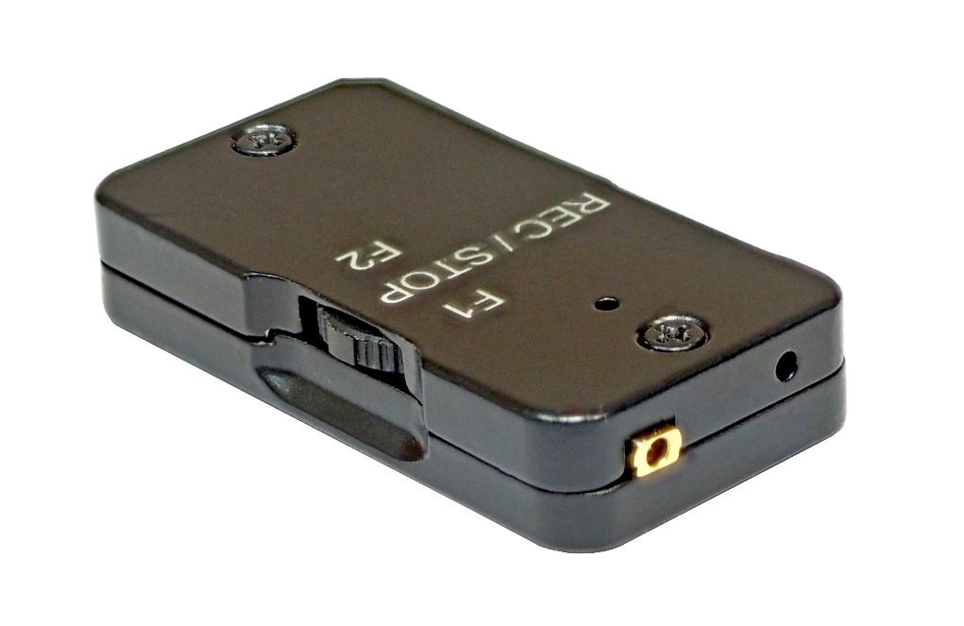

ТЕХНИЧЕСКИЕ ХАРАКТЕРИСТИКИ

Наименование параметра | Значение
Объем microSD-карты, ГБ | 32
Время работы от одного заряженного аккумулятора, часов:  - при частоте дискретизации 12 кГц  - при частоте дискретизации 24 кГц | 4, не менее  4, не менее
Частота дискретизации, кГц | 12/24
Разрядность оцифровки, бит | 24
Файловая система | FAT32
Время записи на карту памяти 1 ГБ, часов:  - при частоте дискретизации 12 кГц  - при частоте дискретизации 24 кГц | 6  3
Потребление тока, мА:  - в режиме записи при частоте дискретизации 12 кГц  - в режиме записи при частоте дискретизации 24 кГц  - в спящем режиме | 22, не более  22, не более  0,3, не более
Габаритные размеры (без цепочки), мм | 50 x 26 x 12, не более
Диапазон рабочих температур, ^{о}С | +5 ÷ + 40
Масса (без цепочки), г | 35, не более

СОСТАВ КОМПЛЕКТА

- Миниатюрный цифровой накопитель аудиоинформации «МАГ-24»
- Кабель USB A (m)-microUSB B (m)
- Специальное программное обеспечение «NOVO PC MAGic»
- Устройство для чтения карт памяти
- Карта памяти microSD объемом 32 ГБ, класс 10
- Зарядное устройство (5 В; 500 мА)

«БИГМАГ»
ЦИФРОВОЙ АУДИОНАКОПИТЕЛЬ

Цифровой аудионакопитель «БигМАГ» предназначен для длительной высококачественной записи аудиоинформации.

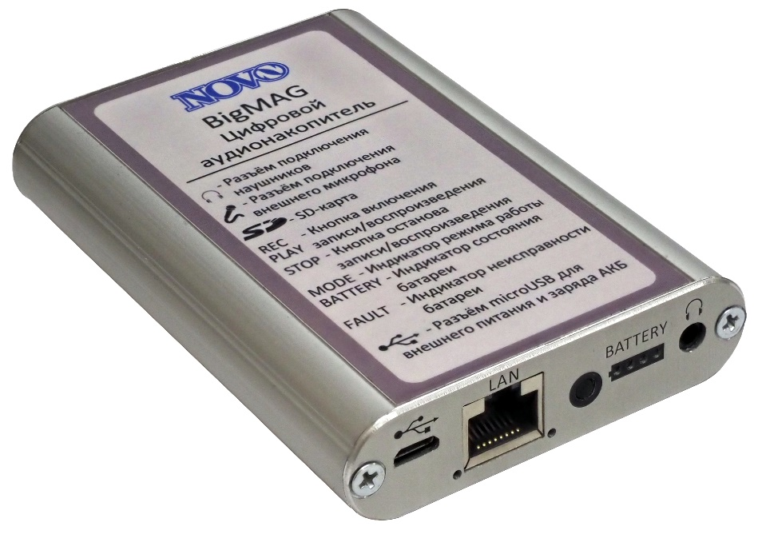

При установке устройства с подключением к локальной вычислительной сети (ЛВС) возможно удаленное подключение для скачивания записанной информации.
Устройство имеет небольшие размеры и массу, отличается длительной автономностью работы, широким динамическим диапазоном и хорошей чувствительностью встроенного микрофона. Прочный металлический корпус, обеспечивает защиту от механических ударов и ослабляет воздействие электромагнитных помех подавителей диктофонов.

ТЕХНИЧЕСКИЕ ХАРАКТЕРИСТИКИ

Наименование параметра | Значение
Объем microSD-карты, ГБ | 64
Время непрерывной работы от одного заряженного аккумулятора, часов:  - при частоте дискретизации 12 кГц  - при частоте дискретизации 24 кГц | 190, не менее  130, не менее
Частота дискретизации, кГц | 12/24
Разрядность оцифровки, бит | 16
Файловая система | exFAT
Потребление тока, мА:  - в режиме записи при частоте дискретизации 12 кГц  - в режиме записи при частоте дискретизации 24 кГц  - в спящем режиме | 23, не более  23, не более  0.3, не более
Габаритные размеры, мм | 110 х 72 х 20, не более
Масса, г | 195, не более
Диапазон рабочих температур, ^{о}С | +5 ~ + 40

СОСТАВ КОМПЛЕКТА

- Накопитель аудиоинформации «БигМАГ»
- Выносной микрофон
- Зарядное устройство USB/Адаптер питания (5 В; 2 А, не менее)
- Устройство для чтения карт памяти (кардридер)
- Кабель USB A (m)-microUSB B (m)
- Сетевой кабель «RJ-45 – RJ-45»
- Карта памяти microSD 64 ГБ класс 10
- Специальное программное обеспечение «NOVO PC MAGic»

СПЕЦИАЛЬНЫЕ ХИМИЧЕСКИЕ СРЕДСТВА

Специальные химические средства предназначены для решения широкого круга задач по защите личного и общественного имущества, обеспечению безопасности объектов и защиты циркулирующей там информации на бумажных и электронных носителях.
Наибольшее распространение в качестве меточных средств получили химические соединения – фотолюминофоры. Эти соединения бесцветны при дневном освещении, а под воздействием ультрафиолетового излучения они приобретают цветное свечение. Большой ассортимент подобных люминофоров позволяет получать различные цвета свечения. Некоторые фотолюминофоры возбуждаются только при освещении жестким ультрафиолетом 254 нм, другие реагируют на мягкий ультрафиолет 365 нм или на освещение инфракрасным светом длиной волны 980 нм.
Отдельные метки обладают так называемым концентрационным тушением, т.е. в больших концентрациях они не светятся. Если приложить к метке бумагу, смоченную растворителем, и получить отпечаток надписи - этот отпечаток становится светящимся под УФ-лампой.
В качестве меток используются соединения, действие которых основано на различных физических и химических явлениях:
• люминесценция при освещении источниками света с различной длиной волн.
• цветные индикаторные реакции;
• цветные реакции кожного покрова на воздействие реактивов.

СПЕЦИАЛЬНЫЕ ХИМИЧЕСКИЕ СРЕДСТВА ПОЗВОЛЯЮТ:
- комплексно защитить документы от подделки и подмены, при этом могут быть защищены: бумага или бланк, на которых готовится документ; текст документа; скрепляющие документ подпись, штемпель или печать;
- зафиксировать факты проникновения в охраняемые помещения, а также случаи несанкционированного доступа к предметам и документам;
- выявить похитителей предметов или денежных средств с помощью люминесцирующих или красящих веществ;
- промаркировать различное оборудование, ценные предметы культуры и обихода стойкой индивидуальной меткой, выявляемой при облучении специальными осветителями;
- выявить следовые количества взрывчатых веществ на различных поверхностях путем проведения характерных цветных аналитических реакций.

Предлагается широкий спектр индивидуальных реактивов, композиций и специализированных наборов:
- средства защиты документов и упаковок, в том числе повышенной скрытности;
- средства выявления противоправных действий;
- химические ловушки с выбросом трудно смываемого люминесцирующего или красящего состава;
- специальные особо стойкие маркеры для различных поверхностей, в том числе повышенной скрытности;
- реактивы для выявления следовых количеств взрывчатых веществ.

При использовании по прямому назначению специальные химические средства безопасны для здоровья (ГОСТ 12.1.007-76).

ЛЮМИНЕСЦЕНТНЫЕ СРЕДСТВА ЗАЩИТЫ ДОКУМЕНТОВ

ЗАЩИЩЕННЫЕ ЧЕРНИЛА

Бесцветные чернила «УТРЕННЯЯ ЗВЕЗДА» и бесцветные чернила повышенной скрытности «УТРЕННЯЯ ЗВЕЗДА-254» предназначены для заправки фломастера, входящего в состав изделия. Содержат специальный люминесцирующий маркер. Позволяют поставить на документ невидимую в обычных условиях освещения метку.
Присутствие «УТРЕННЕЙ ЗВЕЗДЫ» может быть обнаружено на документе по характерному ярко-синему свечению при облучении ультрафиолетовым светом длиной волны 365 нм, «УТРЕННЕЙ ЗВЕЗДЫ-254» - по красному или зеленому свечению при облучении ультрафиолетовым светом длиной волны 254 нм.
Специальные чернила для авторучек: синие - «СИНЯЯ ЗВЕЗДА» или черные - «ЧЕРНАЯ ЗВЕЗДА» позволяют установить подлинность записи, сделанной этими чернилами.
В состав чернил входит люминесцентное вещество (маркер), обладающее свойством концентрационного тушения.
В обычных условиях он не выявляется ни при освещении видимым светом, ни в ультрафиолетовых лучах.
Присутствие маркера обнаруживается только на оттиске контрольного фрагмента записи на слегка увлажненной впитывающей бумаге по характерному люминесцентному свечению. Выявление скрытой метки проводится при облучении оттиска ультрафиолетовым светом длиной волны 365 нм.

ЗАЩИЩЕННЫЕ ШТЕМПЕЛЬНЫЕ КРАСКИ

Цветная штемпельная краска «ШТАМП», а также бесцветные штемпельные краски «ШТАМП-Б» и «ШТАМП-Б-254» предназначены для защиты документов от подмены или подделки, а также установления их подлинности.
В состав штемпельной краски входит специальный люминесцентный маркер, невидимый при обычном освещении.
Присутствие этого маркера может быть обнаружено по характерному свечению защищенного оттиска в месте нанесения печати при облучении ультрафиолетовым светом длиной волны 365 нм (254 нм – для средства «ШТАМП-Б-254»).
Для нанесения защищенных штемпельных красок используется специальная чистая штемпельная подушка.
Штемпельная краска «ШТАМП-980», изготовленная в виде готовой к использованию штемпельной подушки окрашенной или бесцветной, предназначена для защиты особо важных документов от подмены или подделки.
Присутствие специального маркера может быть обнаружено по характерному свечению защищенного оттиска печати при освещении инфракрасным лазером с длиной волны 980 нм.

ЛЮМИНЕСЦЕНТНЫЕ МЕТОЧНЫЕ СРЕДСТВА

Средства «ВАСИЛЁК» и «ВАСИЛЁК-254» содержатся в специальном аэрозольном дозаторе.
В их состав входит специальный люминесцентный маркер, невидимый при обычном освещении и позволяющий установить подлинность бумажного изделия, на которое нанесена данная метка.
Присутствие средства «ВАСИЛЕК» может быть обнаружено на документе по характерному ярко-синему свечению при облучении ультрафиолетовым светом длиной волны 365 нм, «ВАСИЛЕК-254» - по красному или зеленому свечению при облучении ультрафиолетовым светом длиной волны 254 нм.
Средства «ДИСКО» и «ДИСКО-254» заправлены в косметический шаровой дозатор-роллер. Содержат прозрачный гель со специальным люминесцентным маркером, невидимым при обычном освещении.
Метка наносится на поверхность путем прокатки шарика дозатора. Присутствие средства «ДИСКО» может быть обнаружено по синему люминесцентному свечению при освещении ультрафиолетовым фонарем с длиной волны 365 нм, средство «ДИСКО-254» – по красному свечению при облучении ультрафиолетовым фонарем с длиной волны 254 нм.
Средства «ДИСКО» и «ДИСКО-254» могут рекомендоваться также для применения службами безопасности на массовых мероприятиях (спортивные состязания, выборы, дискотеки, ночные клубы, молодежные фестивали и др.). В этом случае средства наносятся на кожу рук посетителей и не могут быть смыты с рук в течение 2-3 дней.
Медицинская безопасность средств подтверждена санитарно-эпидемиологическим заключением № 20-66-3/12534.

МЕТКИ ДЛЯ ТВЕРДЫХ ПОВЕРХНОСТЕЙ

Люминесцентные маркеры повышенной стойкости, изготовленные в виде заправленных фломастеров «МАРКЕР» и «МАРКЕР-254» или специальных бесцветных чернил «ЛЮМО» для прилагаемого фломастера, предназначены для невидимой при обычном освещении маркировки различных предметов с целью выявления фактов их подмены или несанкционированного вскрытия.
Для нанесения метки пригодны самые разнообразные материалы: искусственная и натуральная кожа, металл, пластмасса, дерево и др. Маркеры могут использоваться также для защиты упаковочных материалов: клейкой ленты, бечевки и элементов крепления – винтов, гаек, шурупов и т.п.
О подлинности предмета судят по характерному свечению метки при освещении ультрафиолетовым светом длиной волны 365 нм (254 нм – для «МАРКЕРА-254»).
Стойкая метка практически не может быть удалена моющими растворами и растворителями.
Люминесцентные маркеры повышенной стойкости, изготавливаются также в виде лаков «ЛАК-М» и «ЛАК-М-254». Предназначены для твердых гладких поверхностей, включая гидрофобные.
О подлинности предмета судят по характерному свечению метки в ультрафиолетовых лучах длиной волны 365 нм (254 нм – для «ЛАК-М-254»).

ЛЮМИНЕСЦЕНТНЫЕ ХИМИЧЕСКИЕ ЛОВУШКИ

Предназначены для обнаружения лица, совершившего противоправные действия (кража, несанкционированное проникновение, взятка).
Представляют собой бесцветный метящий порошок, обладающий повышенной адгезией к коже рук. При нанесении тонким слоем на защищаемые объекты порошок практически не различим при освещении дневным или искусственным светом.
Визуализация следов помеченных пальцев рук на различных поверхностях осуществляется при освещении ультрафиолетовым источником света с длиной волны 365 нм- «ОРЛЮМ», 254 нм -«ОРЛЮМ-254» или ИК-лазером с длиной волны 980 нм - «ОРЛЮМ-980». Химические ловушки могут изготавливаться также в виде мазей. Визуализация следов помеченных пальцев рук на различных поверхностях осуществляется при освещении ультрафиолетовом источником света с длиной волны 365 нм - «ОГОНЁК», 254 нм-«ОГОНЁК-254» или ИК-лазером с длиной волны 980 нм - «ОГОНЁК-980».
Средства «ОРЛЮМ» и «ОГОНЁК» используют для пометки различных предметов, ИСКЛЮЧАЯ ДЕНЕЖНЫЕ КУПЮРЫ, так как с них указанные средства удалены быть не могут. Денежные купюры портятся безвозвратно.
Порошкообразные средства «ОРЛЮМ-254» и «ОРЛЮМ-980» специально предназначены для нанесения на денежные купюры.
Средства «ИСКРА» и «ИСКРА-254» предназначены для выявления случаев хищений, фактов несанкционированного доступа к различным документам и предметам, а также проникновения в охраняемые помещения.
В качестве маркера используются бесцветные при обычном освещении люминесцентные вещества, обладающие повышенной адгезией к кожному покрову человека. Средства наносятся распылением из дозатора на упаковки, органы управления автомобиля и различных приборов, ручки сейфов, шкафов, другие предметы, чье состояние или местоположение необходимо проконтролировать.
При прикосновении к помеченным предметам на руках злоумышленника остается некоторое количество препарата. При последующем контакте его рук с другими поверхностями на них остаются пальцевые отпечатки, видимые под ультрафиолетовым светом, длиной волны 365 нм (254 нм – для изделия «ИСКРА-254»).
Средство «ИСКРА» не рекомендуется наносить на денежные купюры, так как люминесцентное вещество не может быть с них удалено. Средство «ИСКРА» рекомендуется наносить на кошельки, портмоне, папки, конверты и другие предметы.
Средство «ИСКРА-254» специально предназначено для нанесения на денежные купюры.

КАМУФЛИРОВАННЫЕ ЛОВУШКИ

Камуфлированные ловушки предназначены для выявления факта совершения хищений денежных средств из сейфов, касс, шкафов, ящиков столов и т.д.
Ловушка «КУКЛА-М» представляет собой муляж пачки купюр в банковской упаковке. При разрыве защитной ленты или изъятии с места хранения происходит выброс красящего состава. Ловушка также может помещаться в кошельки, портмоне и т.д.

СРЕДСТВА ВИЗУАЛИЗАЦИИ ЛЮМИНЕСЦЕНТНЫХ СОСТАВОВ

«УФ-365-10W (PRO)»
ПРОФЕССИОНАЛЬНЫЙ УЛЬТРАФИОЛЕТОВЫЙ ФОНАРЬ С ДЛИНОЙ ВОЛНЫ
365 НМ (10 Вт)

Профессиональный ультрафиолетовый фонарь предназначен для решения широкого круга задач, связанных с детальной экспертизой паспортов, водительских удостоверений и других документов, выездных виз, печатей, банкнот и прочих ценных бумаг со специальной УФ-защитой. В фонаре используются светодиоды общей мощностью 10 Вт с длинной волны 365 нм.
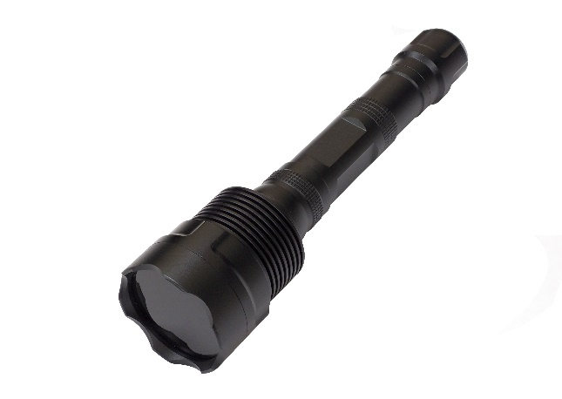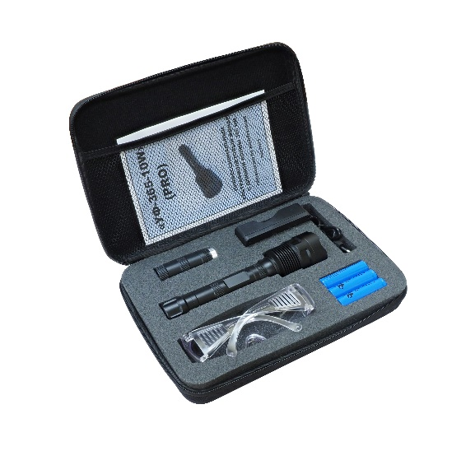

ТЕХНИЧЕСКИЕ ХАРАКТЕРИСТИКИ

Название характеристики | Значение
Источник излучения | Светодиоды (ресурс -20000 часов)
Длина волны, нм | 365
Мощность, Вт | 10
Источник питания | Аккумулятор тип 18650, 2+1 шт.
Выходное напряжение, В | 7,4 – 11,1
Время работы от полностью заряженных аккумуляторов, мин | 160+40 (при использовании третьего аккумулятора)
Объектив | Стекло Вуда
Стандарт защиты | IPX5
Размеры, мм | 220 х 55
Вес, г | 334 (без аккумуляторов

СОСТАВ КОМПЛЕКТА:

- Светодиодный ультрафиолетовый фонарь
- Защитные очки
- Аккумуляторные батареи – 3 шт.
- Дополнительная секция для третьего аккумулятора
- Зарядное устройство
- Салфетка для объектива

«УФ-365-3W (PRO)»
ПРОФЕССИОНАЛЬНЫЙ УЛЬТРАФИОЛЕТОВЫЙ ФОНАРЬ С ДЛИНОЙ ВОЛНЫ
365 НМ (3 Вт)

Профессиональный ультрафиолетовый фонарь предназначен для решения широкого круга задач, связанных с детальной экспертизой паспортов, водительских удостоверений, удостоверений личности, технических и транспортных документов, выездных виз, печатей, банкнот и прочих ценных бумаг, и иных документов со специальной УФ-защитой.
Позволяет также выявить признаки частичной подделки документов, картин, марок (подчистки, травления, смывания, дописки, дорисовки, переклейки фотокарточек и т.п.).
Прибор может быть также применен криминалистами для поиска микрочастиц биологических следов на месте происшествия.
В фонаре используется УФ-светодиод мощностью 3 Вт с длиной волны 365 нм.
ТЕХНИЧЕСКИЕ ХАРАКТЕРИСТИКИ

Название характеристики | Значение
Источник излучения | Светодиод в виде чипа со сроком эксплуатации 20000 часов
Длина волны, нм | 365
Мощность, Вт | 3
Источник питания | аккумулятор тип 18650
Выходное напряжение, В | 3.2-3.7
Время работы от полностью заряженного аккумулятора, мин. | 160
Объектив | Стекло Вуда
Стандарт защиты | IPX5
Габариты, мм | 149 х 45
Вес (без элементов питания), г | 123

СОСТАВ КОМПЛЕКТА:

- Ультрафиолетовый светодиодный фонарь
- Аккумуляторная батарея (18650 Li-ion)
- Зарядное устройство
- Кистевой ремешок

«УФ-254/365»
ПОРТАТИВНЫЙ УЛЬТРАФИОЛЕТОВЫЙ ФОНАРЬ С ДЛИНОЙ ВОЛНЫ 254 /365 НМ

Портативный ультрафиолетовый фонарь предназначен для определения подлинности документов, банкнот и ценных бумаг, выявления фактов их подделки или внесенных умышленных изменений: подчисток, вытравливания и т.п.
На одном из торцов портативного фонаря «УФ-254/365» размещена лампа белого света, облегчающая работу оператора при выявлении контрольных меток в условиях недостаточного освещения (ангар, склад, хранилище, товарный, почтовый вагон и т.п.).
Так же предусмотрена возможность замены лампы типа ДБ-4М на лампу типа BLB-T5/4W.

Характеристика | Значение
Длина волны, нм | 365 | 254
Газоразрядная трубка, тип | BLB-T5/4W | ДБ-4М
Напряжение питания, В | 6
Время непрерывной работы от одного комплекта элементов питания, час, не менее | 4 | 2
Номинальная мощность лампы, Вт | 4
Рекомендуемый режим, работа / пауза, мин | 60 / 15 | 30 / 10

«ИК-980»
ИНФРАКРАСНЫЙ ЛАЗЕР С ДЛИНОЙ ВОЛНЫ 980 НМ

Инфракрасный лазер предназначен для определения подлинности документов, банкнот и ценных бумаг, на которые нанесены специальные люминесцентные метки.
«ИК-980» представляет собой источник когерентного инфракрасного излучения с максимумом свечения в области 980 нм.
Присутствие специальной метки может быть обнаружено по характерному свечению в месте ее нанесения при облучении лучом лазера с длиной волны 980 нм.

ОСНОВНЫЕ ХАРАКТЕРИСТИКИ

Характеристика | Значение
ИК-лазер, тип | GLP-980
Номинальная мощность, мВт | 400
Напряжение питания (2 элемента типа «ААА»), В | 3
Рекомендуемое время непрерывной работы / пауза, мин. | 5 / 15
Вес, кг (без элементов питания) | 0,1

